Казахстанский медицинский университет «ВШОЗ»

УДК: 616.36-002

АБЖАПАРОВА БАЛЖАН СЕЙДЕХАНОВНА

Роль генотипов и субгенотипов вируса гепатита В и вируса гепатита D в прогрессировании хронического вирусного гепатита в Казахстане

6D110100 – Медицина

Диссертация на соискание степени
доктора философии (PhD)

Научные консультанты
к.м.н., ассоц. проф. Ильясова Б.С.
д.м.н., ассоц. проф. Доскожаева С.Т.

Зарубежный научный консультант
Ass.prof. TomasVanagas, MD, PhD

Республика Казахстан
Алматы, 2024
СОДЕРЖАНИЕ

НОРМАТИВНЫЕ ССЫЛКИ | 3
ОПРЕДЕЛЕНИЯ | 4
ОБОЗНАЧЕНИЯ И СОКРАЩЕНИЯ | 5
ВВЕДЕНИЕ | 6
1 ЭПИДЕМИОЛОГИЧЕСКИЕ, ГЕНЕТИЧЕСКИЕ И КЛИНИЧЕСКИЕ ОСОБЕННОСТИ ВИРУСНЫХ ГЕПАТИТОВ В и D | 10
1.1 Эпидемиология вирусных гепатитов В и D | 10
1.2 Генетические и клинические показатели вирусного гепатита В | 20
1.3 Генетические и клинические показатели вирусного гепатита D | 30
2 МАТЕРИАЛЫ И МЕТОДЫ ИССЛЕДОВАНИЯ | 53
2.1 Организация и дизайн исследования | 53
2.2 Методы исследования | 56
3 ГЕНЕТИЧЕСКИЕ И КЛИНИКО-ЛАБОРАТОРНЫЕ ПОКАЗАТЕЛИ ВИРУСНЫХ ГЕПАТИТОВ В и D | 65
3.1 Эпидемиология распространения вирусов гепатита B и D | 65
3.2 Биохимические показатели при хронических гепатитах B без дельта агента и с дельта агентом | 69
3.3 Влияние хронических вирусных гепатитов В и D на развитие фиброза печени | 77
3.4 Результаты генотипирования вируса гепатита В | 82
3.5 Результаты анализа генотипов вируса гепатита D | 98
3.6 Определение роли цитокинов в прогрессировании цирроза | 104
3.7 Актуализированный алгоритм диагностики хронических вирусных гепатитов B и D | 118
ЗАКЛЮЧЕНИЕ | 121
ПРАКТИЧЕСКИЕ РЕКОМЕНДАЦИИ | 125
СПИСОК ИСПОЛЬЗОВАННЫХ ИСТОЧНИКОВ | 126
ПРИЛОЖЕНИЯ | 144

НОРМАТИВНЫЕ ССЫЛКИ

В настоящей диссертации использованы ссылки на следующие стандарты:
Международные стандарты по вирусологии: стандарты Всемирной организации здравоохранения (ВОЗ) и Центра по контролю и профилактике заболеваний (CDC) для классификации и исследования вирусных заболеваний.
Этические стандарты в медицинских исследованиях: Хельсинская декларация и другие международные документы, регулирующие этические аспекты проведения клинических исследований. Она была разработана Всемирной медицинской ассоциацией (WMA) в 1964 году и пересматривалась несколько раз, с последней редакцией в 2013 году.
Национальные законы и регуляции Республики Казахстан в области здравоохранения: законодательные акты, регламентирующие медицинские исследования, лечение инфекционных заболеваний и охрану здоровья населения. («О здоровье народа и системе здравоохранения», принятый 7 июля 2020 года.​)
Клинические протоколы диагностики и лечения Республики Казахстан: официальные документы в Казахстане, устанавливающие стандарты диагностики и лечения заболеваний.
Клинические рекомендации по лечению хронических вирусных гепатитов В и D: официальные протоколы лечения и руководства, опубликованные Американской Ассоциацией по изучению болезней печени (AASLD) или Европейской Ассоциацией по изучению печени (EASL) и др.
Стандарты и протоколы ПЦР-диагностики: описание методологии и стандартов для проведения полимеразной цепной реакции, включая определение генотипов.
Статистические методы в медицинских исследованиях: основные принципы и методы статистического анализа данных, важные для интерпретации результатов исследований.
Публикации по эпидемиологии вирусных гепатитов: научные статьи и обзоры, описывающие распространение и особенности вирусных гепатитов В и D в различных регионах мира, включая Казахстан.
Филогенетический анализ в вирусологии: методы и интерпретация филогенетического анализа, особенно в контексте генетической изменчивости вирусов.
Исторические данные о вирусных гепатитах: исследования и обзоры, описывающие историю изучения и лечения вирусных гепатитов.
Определения

В настоящей диссертации применяют следующие термины с соответствующими определениями:
Генотип вируса: подразделение вирусов на основе их генетических различий.
Хронические вирусные гепатиты В и Д (ХВГВ и ХВГД): продолжительное (более шести месяцев) воспаление печени, вызванное инфекцией вирусом гепатита В или гепатита D, характеризующееся непрерывной активностью вируса в организме.
Вирус гепатита В (HBV): ДНК-содержащий вирус, вызывающий инфекционное заболевание печени.
Вирус гепатита D (HDV): РНК-содержащий вирус, который может инфицировать только в присутствии HBV, усугубляя течение гепатита В.
Прогрессирование заболевания: процесс усугубления симптомов и повреждений, вызванных заболеванием.
ПЦР (полимеразная цепная реакция): лабораторный метод, используемый для увеличения малых фрагментов ДНК или РНК для их дальнейшего изучения.
Генотипирование: процесс определения генетических различий вирусов, включая разные типы и подтипы, основанный на анализе их генетического материала.
Филогенетический анализ: метод анализа, позволяющий установить эволюционные взаимосвязи между различными генотипами вирусов на основе их генетической последовательности.
ОБОЗНАЧЕНИЯ И СОКРАЩЕНИЯ

АЛТ/ALT | Аланиновая аминотрансфераза
АН/NA | Нуклеозидные/нуклеотидные аналоги
АСТ/AST | Аспартатаминотрансфераза
ВИЧ/HIV | Вирус иммунодефицита человека
ВОЗ/WHO | Всемирная организация здравоохранения
ГЦК/HCC | Гепатоцеллюлярная карцинома
ДИ/CI | Доверительный интервал
ИФА/ELISA | Иммуноферментный анализ
ИФН-α/IFN-α | Интерферон альфа
ИЛ 10/IL-10 | Интерлейкин 10
ИЛ 12/IL-12 | Интерлейкин 12
ИЛ 17/IL-17 | Интерлейкин 17
ИЛ 18/IL-18 | Интерлейкин 18
ИНР/INR | Международное нормализованное отношение
ИQR/IQR | Межквартильный размах
ННЦХ/NNCS | Национальный научный центр хирургии имени А.Н.Сызганова
НТП/STP | Научно-техническая программа
ОНП/SNP | Однонуклеотидный полиморфизм
ПЕГ-ИФН/PEG-IFN | Пегилированный интерферон
РНК/RNA | Рибонуклеиновая кислота
TAF | Тенофовир алафенамид
TDF | Тенофовир дизопроксил фумарат
TGF-β1/TGF-β1 | Трансформирующий фактор роста бета
ФНО-α/TNF-α | Фактор некроза опухоли – α
УЗИ | Ультразвуковое исследование
HBsAg | Поверхностный антиген вируса гепатита B
HBV | Вирус гепатита B
HDV | Вирус гепатита D
ХВГВ/CHBV | Хронический вирусный гепатит B
ХВГД/CHDV | Хронический вирусный гепатит D
CDC | Центры по контролю и профилактике заболеваний
AASLD | Американская ассоциация по изучению болезней печени
EASL | Европейская ассоциация по изучению печени
IVD | Инвитро-диагностика
NTCP | Котранспортирующий полипептид таурохолата натрия

ВВЕДЕНИЕ

В последние годы внимание медицинского сообщества Казахстана все чаще уделяется изучению хронического вирусного гепатита, особенно в контексте роли генотипов вируса гепатита В (HBV) и вируса гепатита D (HDV). Это исследование фокусируется на оценке, как генотипы этих вирусов влияют на прогрессирование хронического гепатита в Казахстане. Особенностью гепатита B и D является их взаимодействие и способность к синергии, усиливающей негативное воздействие на печень. Понимание этих взаимодействий и их последствий критически важно для разработки эффективных стратегий профилактики и лечения гепатита в регионе.
В последние десятилетия, проблема хронических вирусных гепатитов В и D занимает одно из центральных мест в области гепатологии и инфекционной патологии. Это обусловлено их высокой распространенностью, тяжелым течением, высоким риском развития цирроза и гепатоцеллюлярной карциномы, а также сложностями в лечении. Особое внимание уделяется изучению генотипов вируса гепатита В (HBV) и гепатита D (HDV), поскольку они играют ключевую роль в прогнозировании течения заболевания, выборе стратегии лечения и предотвращении его распространения [1-3].
В 2023 году число случаев заболевания вирусными гепатитами в Республике Казахстан возросло более чем вчетверо. В период с января по декабрь 2023 года этот показатель достиг более чем 10,2 случаев на каждые 100 тысяч жителей. В предыдущем году ситуация была значительно лучше, когда было зафиксировано лишь 2,5 случая на 100 тысяч населения.
Данные, предоставленные филиалом «Научно-практический центр санитарно-эпидемиологической экспертизы и мониторинга» (НПЦСЭЭиМ) Государственного предприятия на праве хозяйственного ведения «Национальный центр общественного здравоохранения» при Министерстве здравоохранения Республики Казахстан свидетельствуют о значительном росте числа заболевших начиная с января 2023 года. Это удивительно, поскольку обычно пик заболеваемости некоторыми вирусами приходится на летние и осенние месяцы. Март показал наивысшую заболеваемость, с ростом до 15 случаев на 100 тысяч населения. С июля наблюдалось постепенное уменьшение количества случаев, по данным специалистов центра [4].
Данная диссертация представляет собой комплексное исследование, направленное на изучение влияния различных генотипов HBV и HDV на прогрессирование хронического гепатита в контексте Казахстана. Актуальность темы обусловлена высокой распространенностью гепатитов В и D в регионе, а также отсутствием достаточно полных данных о влиянии генотипов на течение заболевания в данной географической локации.
Цель данной работы: изучить влияние различных генотипов, субгенотипов и цитокинов вирусов гепатитов В и D на течение хронических вирусных гепатитов В без дельта агента и с дельта агентом среди лиц казахской популяции в Казахстане.
Задачи исследования
- Изучить распространенность генотипов и субгенотипов вирусов гепатитов В и D среди пациентов казахской популяции с хроническими вирусными гепатитами В без дельта и с дельта-агентом.
- Выявить особенности показателей цитолиза на разных стадиях фиброза у пациентов с ХВГВ без дельта агента и ХВГВ с дельта-агентом в зависимости от генотипа и субгенотипа вирусов гепатитов В и Д.
- Определить влияние цитокинов TGFβ1, ИЛ-10 и ИЛ-17 на прогрессирование HBV-инфекции и HDV-инфекции, включая развитие фиброза печени, путем изучения полиморфизмов генов и метода непрямой эластометрии по шкале Метавир.
- На основании определения влияния генотипов, субгенотипов и цитокинов на прогрессирование заболевания актуализировать алгоритм диагностики хронических вирусных гепатитов B и D.
Научная новизна исследования
- Впервые установлена преимущественная циркуляция генотипа D и субгенотипа D1 HBV и генотипа 1 HDV в казахской популяции. Генетические варианты генов (цитокинов): rs1946518 и rs187238, связаны с прогрессированием ХВГВ и ХВГД до стадии цирроза печени. Повышенная экспрессия NTCP и активация фиброгенного медиатора TGFβ1 связаны с развитием фиброза печени при гепатитах B и Д.
- Впервые проведен анализ генетических и эпидемиологических показателей ВГВ, позволившее определить этнико-географические особенности (для казахской популяции) распространенности генотипов и субгенотипов ВГВ и ВГД в Казахстане.
- Впервые выявлена генетическая предрасположенность к циррозу печени у лиц казахского этноса, имеющих ВГВ и ВГД, на основе определения полиморфизмов (патент №36835 от 12.07.2024 г.)
Практическая значимость исследования
Улучшение клинической практики: понимание взаимосвязи между генотипами вирусов гепатита В и D и течением заболевания способствует более точной диагностике и персонализированному подходу к лечению пациентов.
Разработка новых терапевтических стратегий: результаты исследования обогатит текущие знания о механизмах резистентности к лечению, что важно для разработки новых лекарственных средств и терапевтических методик.
Повышение эффективности программ общественного здравоохранения: изучение эпидемиологии гепатитов в Казахстане поможет в разработке более целенаправленных программ профилактики и контроля за распространением заболеваний.
Обучение и повышение осведомленности: результаты исследования используются в образовательных программах для медицинских специалистов с целью повышения знаний и улучшения навыков в области диагностики и лечения хронических вирусных гепатитов.
Научный вклад в глобальное понимание заболеваний: исследование особенностей распространения вирусных гепатитов в Казахстане способствует более глобальному пониманию этой проблемы, учитывая региональные особенности.
Основные положения, выносимые на защиту
- Определенные полиморфизмы генов, генотипов и субгенотипов являются маркером прогрессирования ВГВ и ВГД и перехода их в цирроз печени и может стать основой персонализированого подхода к ведению пациента и превентивной терапии.
- Лабораторные показатели функций печени имеют более выраженные признаки цитолиза у пациентов с ХВГВ с дельта агентом на разных стадиях фиброза независимо от генотипов, субгенотипов вирусов и цитокинов, что указывает на необходимость мониторинга биохимических параметров в динамике заболевания.
- В Казахстане установлена преимущественная циркуляция генотипа D и субгенотипа D1 HBV и генотипа 1 HDV у лиц казахской популяции.
- Генетические варианты генов (цитокинов): rs1946518 и rs187238, связаны с прогрессированием ХВГВ и ХВГД до стадии цирроза печени в казахской популяции. Повышенная экспрессия NTCP и активация фиброгенного медиатора TGFβ1 связаны с развитием фиброза печени при гепатите B.
Апробация работы
Материалы диссертационной работы доложены и обсуждены на международном конгрессе, международных и республиканских конференциях:
-конференции «Актуальные проблемы гепатопанкреатобилирной хирургии» (Алматы, 2018);
- международной конференции «The 30th conference of Asian Pacific Association for the study for the Liver» (Seoul, APASL-2021, February);
- II международном конгрессе «Гастроэнтерология-2021» (Алматы, 2021);
- конференции Апсаттаровские чтения «Новые векторы в науке 21 века: вопросы, гипотезы, ответы» (Алматы, 2020).
Публикации по теме диссертации
Согласно полученным результатам диссертационного исследования были опубликованы 12 печатных работ, из них 3 статьи в журналах, рекомендованных Комитетом по контролю в сфере образования и науки МОН РК, 1 статья в рецензируемом международном научном журнале - в журнале «BMCInfectiousdiseases», входящего в базу данных Scopus (процентиль 61%). Опубликовано 7 тезисов в материалах республиканских и международных научных конференций. По теме диссертации издана 1 монография.
Внедрение результатов исследования
Патент № 36835 от 12.07.2024 г. «Способ определения генетической предрасположенности к циррозу печени у лиц казахского этноса» (приложение А).
Свидетельство об интеллектуальной собственности №19064 от 29.06.2021г. «Трансплантацияға дейінгі және бауыр трансплантациясынан кейінгі кезеңдерде науқастарды жүргізу алгоритмдері мен ұсыныстары» (приложение Б).
Монография «Хронический вирусный гепатит В с дельта агентом: клиническое течение, факторы прогрессирования, лечение до и после трансплантации печени» (ISBN 978-601-305-527-5. УДК 616.9 ББК 55.1).
Акты внедрения результатов научно-исследовательской работы «Технология ведения пациентов с терминальными заболеваниями печени» (приложения В):
- Акмолинская областная больница (г.Кокшетау);
- Актюбинская областная больница (г.Актобе);
- Национальный научный центр хирургии им. А.Н.Сызганова.
Объем и структура диссертации. Диссертация написана в соответствии с установленными нормами, включает в себя несколько основных разделов: введение, обзор литературы, описание используемых материалов и методик исследования, представление результатов авторских исследований и заключение. В списке литературы приведены 225 источника. Текст диссертации составляет 143 страницу без учета приложении, подготовлен на компьютере в соответствии с требуемыми стандартами и содержит 21 таблиц и 43 иллюстративных материалов. В приложениях: А- патент; Б –свидетельство об интелектуальной собственности; В-акты внедрения. Исследования проводились в период 2017-2019 гг. в рамках научно-технической программы «Новые медицинские технологии для улучшения результатов лечения хронических заболеваний и последствий травм с тяжелой утратой функций и тяжелыми осложнениями» (ClinicalTrials.gov NCT05095181 (registered on 27/10/2021)).

1 ЭПИДЕМИОЛОГИЧЕСКИЕ, ГЕНЕТИЧЕСКИЕ И КЛИНИЧЕСКИЕ ОСОБЕННОСТИ ВИРУСНЫХ ГЕПАТИТОВ В и D

1.1 Эпидемиология вирусных гепатитов В и D
Эпидемиологические особенности вирусного гепатита В
Вирусный гепатит B широко распространен по всему миру, с более чем 350 миллионами носителей. Вирус гепатита B (HBV), ДНК-содержащий вирус, передается в основном через парентеральный путь и при тесном контакте, в том числе при половых отношениях. Уровень заражения HBV значительно варьируется в зависимости от региона. В районах с высоким уровнем заражения, таких как Юго-Восточная Азия, Китай и субсахарская Африка, вирус часто передается от беременной матери ребенку [5].
Согласно Всемирной Организации Здравоохранения (ВОЗ), проценты распространения гепатита B в регионах как Западная часть Тихого океана, Африка, Восточное Средиземноморье, Юго-Восточная Азия, Европа и Америка составляют 6,2%, 6,1%, 3,3%, 2,0%, 1,6% и 0,7%, соответственно. Уровень хронического гепатита B у детей младше 5 лет снизился до менее 1% глобально благодаря введению эффективной вакцины против гепатита B в 1981 году. Тем не менее, ВОЗ стремится к тому, чтобы к 2030 году довести уровень хронического гепатита B у детей до пяти лет до менее 0,1%, чтобы двигаться к его полному искоренению [6].
Каждый год цирроз и гепатоцеллюлярная карцинома (ГЦК) становятся причиной смерти приблизительно полумиллиона людей, в то время как острая инфекция HBV уносит жизни 40 тысяч человек [7].
HBV – это компактный вирус с ДНК, который заражает людей через полноценные вирионы гепатита В, известные как частицы Дейна. Эти частицы включают ядро из антигена гепатита B (HBcAg) и ДНК гепатита B, окруженное оболочкой HBsAg. Определенные частицы Дейна содержат HBeAg, что может быть связано с высоким уровнем вируса в крови и иммунной толерантностью. Вирусный гепатит B может передаваться от беременной матери ребенку интранатально (во время родов), антенатально (в утробе матери) и постнатально (после родов). Чаще вирус передается в процессе естественных родов, а не во время беременности и при родах путем кесарева сечения, с вероятностью передачи около 70% среди матерей, положительных на HBsAg и HBeAg. Большинство зараженных младенцев становятся носителями без явных симптомов. Однако дети, рожденные от матерей с отрицательным HBeAg, подвергаются высокому риску развития острого гепатита в первые 12 недель жизни, если не пройдут успешную вакцинацию. Сейчас установлено, что высокая частота острого гепатита B у этих детей связана с передачей мутантного вируса от матери. Вакцинация всех детей от матерей, инфицированных гепатитом B, может предотвратить как развитие бессимптомного носительства, так и острый гепатит B, независимо от наличия e-антигена у матери. [8].
Передача вируса гепатита B (HBV) от матери к ребенку является одной из причин распространения хронической инфекции HBV в мире. Борьба с этой проблемой и лечение инфицированных людей могут помочь в искоренении этой проблемы общественного здоровья. Использование антивирусных средств для лечения беременных женщин, зараженных HBsAg, а также профилактика с помощью вакцины и иммуноглобулина против вирусного гепатита B считаются наиболее действенными методами предотвращения прогрессирования. Однако, чтобы эти методы стали общедоступными, необходимо учесть такие факторы, как их выполнимость, доступность, стоимость, безопасность и эффективность. В случаях, когда у матери наблюдается высокая вирусная нагрузка и отсутствует противовирусная терапия во время беременности, кесарево сечение и избегание грудного вскармливания могут быть рассмотрены как варианты, хотя для этого требуются более убедительные доказательства. Рекомендуется скрининг всех беременных женщин на HBsAg для своевременного начала антивирусной терапии и иммунопрофилактики для предотвращения ПМР, за исключением мест с ограниченными ресурсами [6,р. 5].
Инфекция HBV может привести к острому и хроническому вирусному гепатиту В, циррозу печени и гепатоцеллюлярной карциноме. Чем младше возраст заражения, тем выше шанс развития хронической формы болезни. Приблизительно 90% новорожденных, зараженных в период новорожденности, будут страдать хроническим вирусным гепатитом B, если им не будет проведена вакцинация сразу после рождения. У детей, зараженных в возрасте от одного до четырех лет, вероятность развития хронической инфекции снижается до 30%, тогда как среди взрослых этот показатель составляет менее 5% [9,10].
Хронический HBV происходит в несколько этапов, которые не всегда следуют прямой последовательности, включая от 3 до 4 фаз: начинается с иммунотолерантного этапа, переходит к фазе иммунного очищения или активного иммунного ответа, далее к стадии без активного воспроизводства вируса и, в некоторых случаях, к повторной активации инфекции [11,12]. После заражения вирусом гепатита B большинство инфицированных лиц либо приобретают иммунитет к вирусу, что составляет 87-90% случаев и ведет к выздоровлению, либо переходят в статус хронических носителей. У другой части пациентов может развиться патология печени или хронический активный гепатит, увеличивая риск возникновения цирроза или рака печени, или обеих этих серьезных проблем [13]. Смертность от заболеваний, вызванных гепатитом, а также их ассоциация с гепатитомB общеизвестна: оценки показывают, что годовое количество смертей, связанных с HBV, достигает 600 тысяч [14]. К тому же, гепатитные вирусы являются причиной 73% случаев смерти от рака печени на глобальном уровне, с более высоким процентом в странах с низким и средним уровнем дохода [15].

Эпидемиология вирусного гепатита D
В 1980-х годах вирусный гепатит D был широко распространен по всему миру, но степень его распространения и связь с местной частотой HBV значительно отличались в разных регионах. Высокая частота встречаемости HDV отмечалась в тропических и субтропических областях с высоким уровнем распространения HBV, в отличие от Северной Америки и Северной Европы, где уровень распространения HBV был низким. В странах Северной Европы и Северной Америки инфекция HDV в основном встречалась среди внутривенных наркоманов. В регионах со средней частотой HBV, таких как Южная Европа и Тайвань, наблюдалась смешанная картина инфекции, сочетающая эндемическое распространение среди общего населения и эпидемическое среди наркоманов [16].
Глобально, существует более 350 миллионов человек с хронической инфекцией HBV, из которых примерно 15-20 миллионов также инфицированы HDV. В частности, в Южной Европе, HDV-инфекция встречается особенно часто. Исследования, проведенные в 1980-е и 1990-е годы, показали, что до введения вакцинации против вирусного гепатита B, распространенность HDV среди людей, инфицированных HBV (HBsAg-положительных), была значительной. Однако благодаря вакцинации, эти цифры снизились до уровня 5-10%.
Турция, особенно юго-восточные ее регионы, демонстрирует высокую распространенность HDV-инфекции среди HBsAg-положительных лиц, достигая 20% и более. В Монголии также отмечается высокий уровень распространения HDV, где до одной трети случаев хронического гепатита связаны с HDV. На определенной диаграмме или карте (упоминаемой как "рисунок 1" в исходном тексте) может быть представлена глобальная распространенность HDV-инфекции, демонстрирующая различия в распространенности в зависимости от генотипа вируса (рисунок 1) [17].

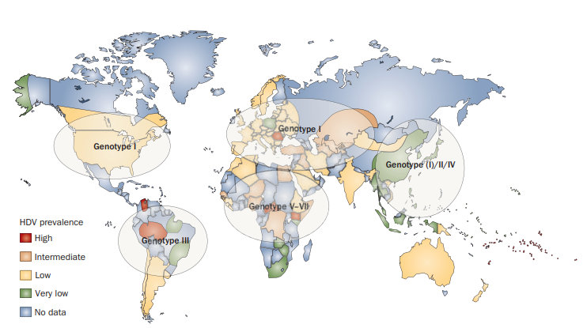
Рисунок 1 - Глобальная эпидемиология генотипа вируса HDV
Рисунок 1 - Глобальная эпидемиология генотипа вируса HDV

Примечание - Источник [17,р. 76]

Генотип 1 HDV является самым распространенным и встречается по всему миру, в том числе в Европе, на Ближнем Востоке, в Северной Америке и Северной Африке. В то время как HDV генотипа 2 преимущественно наблюдается на Дальнем Востоке, генотип 3 HDV обнаруживается исключительно в северной части Южной Америки. Аббревиатура HDV означает вирус гепатита D [17,р. 77].
Несмотря на снижение распространенности гепатита D в Южной Европе, этот вирус продолжает представлять серьезную проблему в Центральной Европе, где его встречаемость часто связана с миграционными потоками из районов с высокой эндемичностью. В одном из ведущих немецких центров по лечению заболеваний печени было установлено, что приблизительно 8-10% пациентов, инфицированных HBV (HBsAg-положительных), также имеют HDV-инфекцию, подтвержденную наличием антител к HDV. Интересно отметить, что большинство (более 75%) пациентов с вирусным гепатитом D в этом центре — это люди, родившиеся за пределами Германии.За последнее десятилетие произошли заметные изменения в географическом происхождении пациентов, инфицированных HDV. Если до середины 1990-х большая часть таких пациентов была из Турции, то с конца 1990-х началось увеличение числа пациентов из Восточной Европы и стран бывшего Советского Союза. Подобная тенденция наблюдается и в других гепатологических центрах Германии, где также отмечается рост количества пациентов с HDV, родившихся в Восточной Европе и Центральной Азии.
Эти данные свидетельствуют о том, что миграционные процессы могут влиять на распространение HDV в Центральной Европе и подчеркивают важность учета географического происхождения пациентов при разработке стратегий профилактики и лечения вирусного гепатита D [18,19].
Эпидемиология хронических гепатитов в Казахстане
Парентеральные гепатиты В и D представляют собой одну из важнейших международных медицинских проблем. По всему миру более 350 миллионов человек являются носителями гепатита В, причём от 15 до 40% (75-160 млн) из них рискуют развить цирроз печени или гепатоцеллюлярную карциному. Ситуация с гепатитом С улучшается: число людей, инфицированных вирусом С, сокращается, на данный момент насчитывается около 71 миллиона инфицированных. Число случаев инфекции HDV уменьшилось в странах с высокой распространённостью благодаря эффективной вакцинации против HBV и улучшению социально-экономических и гигиенических условий. Тем не менее, HDV продолжает оставаться значимой проблемой для здоровья населения в Азиатско-Тихоокеанском регионе [20].
В Республике Казахстан серьёзной проблемой здравоохранения также является гепатит В в сочетании с дельта-агентом. Точные данные о распространённости инфекции HDV все еще находятся на стадии уточнения. Инфекция HDV утраивает риск развития гепатоцеллюлярной карциномы (ГЦК) и удваивает риск смертности среди пациентов с положительным на HBsAg циррозом печени. Исследования показывают, что непрерывное размножение HDV приводит к развитию цирроза и ГЦК с годовыми показателями 4% и 2,8% соответственно и служит прогностическим фактором смерти от заболеваний печени [21,22].
Республика Казахстан классифицируется как страна с высоким уровнем эндемичности гепатита В, с показателем распространённости вируса свыше 8%. Экспертные данные указывают, что в 2014 году скрининговые исследования среди групп риска обнаружили антиген HBsAg у 2,3% населения. В то же время, распространённость вируса среди беременных женщин и доноров крови составляла 1,3% в 2013 году и 1,2% в 2014 году. Значительный прогресс в борьбе с гепатитом В был достигнут благодаря включению вакцинации против этого заболевания в национальный календарь профилактических прививок. Это привело к сокращению заболеваемости вирусом почти в 40 раз — с 29,3 случаев на 100 000 населения в 1997 году до 0,8 на 100 000 населения в 2014 году. В общей сложности за последние два десятилетия заболеваемость снизилась в 23,7 раза, а среди детского населения — в 52 раза [23].
Несмотря на реализацию эффективных превентивных мер, наблюдается рост числа случаев микст-инфекций гепатитов, включая сочетание гепатита В с дельта-агентом. Проведённый нами анализ за пятилетний период выявил, что в Казахстане общая заболеваемость хроническим гепатитом В показывает тенденцию к уменьшению. Так, в 2012 году уровень заболеваемости составлял 35,4 случая на 100 тысяч населения, а к 2016 году этот показатель снизился на 5,8 случая (что составляет снижение на 16,4%), достигнув отметки в 29,6 на 100 тысяч человек. За анализируемый период наибольшее сокращение числа случаев хронического гепатита В было отмечено в 2015 году — до 27,9 на 100 тысяч населения, после чего в 2016 году произошёл небольшой рост заболеваемости на 6%, или 1,7 случая на 100 тысяч населения (рисунок 2) [23,с. 63].

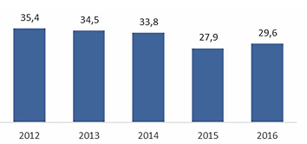

Рисунок 2 - Частота случаев ХГВ (на 100 тысяч населения) с 2012 по 2016 годы в РК

Примечание - Источник [23,с. 63]

Заметным является значительное уменьшение случаев хронического гепатита В среди детской и подростковой возрастных групп. В период с 2012 по 2016 годы заболеваемость среди детей до 14 лет снизилась в 3,7 раза (с 6,3 до 1,7 случаев на 100 тыс. населения), в то время как среди подростков в возрасте 15-17 лет наблюдалось снижение в 4,8 раза (с 22,4 до 4,7 случаев на 100 тыс. населения). К концу 2016 года, заболеваемость хроническим гепатитом В в сочетании с дельта-агентом достигла уровня 0,39 случая на 100 тысяч населения (рисунок 3).

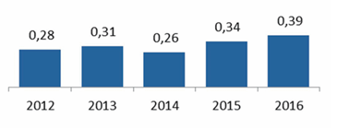

Рисунок 3 - Частота заболеваний ХВГD на 100 тысяч населения в РК

Примечание - Источник [23,с. 63]
В общем, по сравнению с общей заболеваемостью ХГВ, случаи заражения D-агентом довольно редки, но данные указывают на увеличение числа заболевших. За последние пять лет заболеваемость ХГВ с D-агентом увеличилась на 40%, с 0,28 до 0,39 на 100 тысяч населения. Особенно заметный рост наблюдался в 2015 и 2016 годах, когда темпы роста составили 31% и 13% соответственно. Подобно общей картине заболеваемости ХГВ, случаи инфекции D-агентом чаще встречаются среди взрослых старше 18 лет. Отмечается, что среди детей заболеваемость D-агентом почти не встречается, а среди подростков в возрасте 15-17 лет она резко упала с 0,38 случая на 100 тысяч населения в 2012 году до нуля к 2016 году (рисунок 4) [22,р. 383].

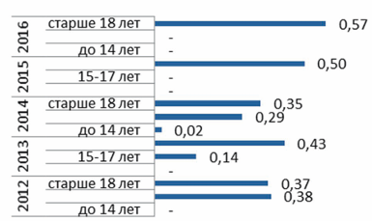

Рисунок 4 - Частота случаев ХГВ с D-агентом по основным возрастным категориям на 100 тысяч человек в РК

Примечание - Источник [23,р. 383]

Учитывая, что РНК HDV не способна к репликации без присутствия HBsAg, можно было бы предположить, что уровень эндемичности ВГД прямо связан с распространением ВГВ в стране. Однако согласно результатам современных эпидемиологических исследований, такая зависимость не всегда наблюдается, и области распространения дельта-агента не всегда совпадают с зонами высокой заболеваемости ВГВ. Например, во многих регионах Южной Азии (таких как Тайвань и Китай), где заболеваемость ВГВ особенно высока, случаи заражения дельта-агентом оказываются довольно редкими. Вероятно, на распространенность дельта-агента в большей степени влияют такие факторы, как глобализация и миграционные процессы населения.
Согласно отчету НПЦСЭЭиМ, наблюдались различия в динамике заболеваемости по разным подтипам вируса. Так, число случаев острого вирусного гепатита А увеличилось в 6,8 раза, тогда как заболеваемость хроническими вирусными гепатитами В и С возросла на 4,1%. Было зафиксировано несколько отдельных случаев заражения гепатитом Д, в то время как инфекции гепатитом Е не было зарегистрировано вообще (рисунок 5) [23,р. 383].

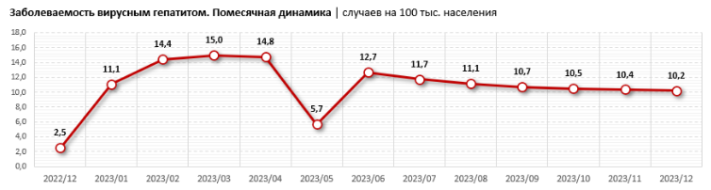

Рисунок 5 -Частота случаев вирусного гепатита. Динамика по месяцам на каждые 100 тысяч населения в РК

Примечание - Источник [23,р. 383]

Повышенные показатели заболеваемости в прошедшем году были зафиксированы не по всей стране, а конкретно в некоторых регионах. Наиболее высокий уровень заболеваемости гепатитом был в Абайской области, где он превышал среднереспубликанский показатель в три раза и составлял 32,7 на 100 тысяч населения. За ней по уровню заболеваемости следуют Астана с показателем 27,2, Восточно-Казахстанская область с 23,3 и Улытауская область с 22,1 случая на 100 тысяч населения.
В большинстве регионов за последний год было зарегистрировано утроение или учетверение уровня заболеваемости, при этом в отдельных областях наблюдался ещё более выраженный рост: в Акмолинской области заболеваемость увеличилась в 7 раз по сравнению с 2022 годом, а в Шымкенте — в 12,2 раза. Только в двух областях — Северо-Казахстанской (рост на 13,9%) и Акмолинской (снижение на 9,3%) — ситуация оставалась более или менее стабильной (рисунок 6).
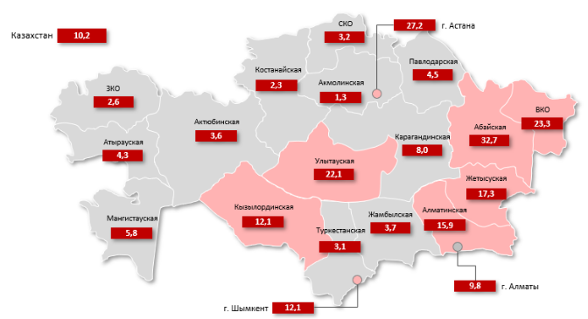

Рисунок 6 - Распространенность вирусного гепатита по регионам республики. Статистика с января по декабрь 2023 года. Количество случаев на 100 тысяч населения

Примечание - Источник [24]

Статистическое бюро Агентства по стратегическому планированию и реформам Республики Казахстан предоставляет данные о долгосрочных тенденциях только для гепатита В. Из этих данных следует, что с 2017 по 2021 годы уровень заболеваемости этим типом вирусного гепатита оставался относительно низким, но в 2022 году произошел значительный скачок. Заболеваемость гепатитом В в этом году возросла в 12,5 раз, с 0,2 до 2,5 случая на 100 тысяч населения.
Заболеваемость гепатитом В в численности населения является одним из показателей, на основе которых оценивается достижение Целей устойчивого развития (ЦУР) ООН, к реализации которых Казахстан стремится к 2030 году. Изначально, при формулировке ЦУР, целью медицинского сообщества было полное искоренение гепатита к 2023 году. Однако, теперь стало очевидно, что эта задача не была выполнена. В ответ на это Всемирная организация здравоохранения обновила свою глобальную стратегию, поставив цель к 2030 году уменьшить количество новых случаев заражения на 90% и снизить уровень смертности на 65% (рисунок 7) [24,с. 9].

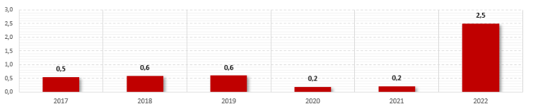

Рисунок 7 - Частота случаев вирусного гепатита В на 100 тысяч человек

Примечание - Источник [24,с. 10]

Вирусные гепатиты представляют собой значительную проблему для мировой системы здравоохранения. К настоящему моменту в Казахстане и Центральной Азии не было выполнено всестороннего исследования, посвященного анализу распространенности этих заболеваний. Наше эпидемиологическое исследование направлено на оценку частоты встречаемости и широты распространения вирусных гепатитов B, C, и D, а также их зависимости от возрастных и гендерных характеристик населения Казахстана за пятилетний период.
В течение анализируемого периода, Казахстан столкнулся с обширным распространением гепатитов В, С и D, с общим количеством 268 975 зарегистрированных случаев. Из этого числа, гепатит В был выявлен в 109 734 случаях, с заметной гендерной диспропорцией: 40,6% (44 545 случаев) среди женщин против 59,4% (65 189 случаев) среди мужчин (p ≤ 0,01). Гепатит D, обнаруженный в 8 656 случаях, также продемонстрировал гендерное различие, с доминированием мужчин (58,3%, или 5 049 случаев) над женщинами (41,7%, или 3 607 случаев) (p ≤ 0,01). Самым распространенным оказался гепатит С с 159 585 случаями, где мужчины также превышали женщин (54,6%, или 82 203 случая) по сравнению с 45,4% (68 382 случая) среди женщин (p ≤ 0,01).
Наблюдался заметный рост заболеваемости всеми тремя типами гепатита в период с 2015 по 2020 год: гепатитом D на 68,3%, гепатитом В на 49,8% и гепатитом С на 46,4%. Пиковое распространение гепатита D зафиксировано в 2016 году, превысив показатели 2020 года на 22,3%. В то же время, максимальный прирост случаев гепатита С был отмечен в 2019 году, с увеличением на 49,2% по сравнению с 2015 годом.
Эти данные подчеркивают не только масштаб проблемы вирусных гепатитов в Казахстане, но и динамику их распространения за пятилетний период, выделяя значимые гендерные и временные тренды в заболеваемости. Особое внимание уделяется росту случаев гепатита D, что указывает на изменение эпидемиологической картины и необходимость адаптации стратегий общественного здравоохранения для борьбы с этими заболеваниями [24,с. 11].

1.2 Генетические и клинические показатели вирусного гепатита В
Несмотря на наличие эффективных вакцин, вирус гепатита В (ВГВ) по-прежнему остается серьезной проблемой здравоохранения, и примерно 350 миллионов человек во всем мире являются хроническими носителями поверхностного антигена HBV (HBsAg), примерно треть населения Земли имеют или имели в прошлом серологические признаки инфицирования HBV. По данным многочисленных исследований можно отметить разнообразность спектра заболеваний хронической HBV – инфекции. Обычно естественная история заболевания разнообразна и вариабельна: от простого неактивного состояния носительства до хронического гепатита В, который в свою очередь может стать причиной развития цирроза и гепатоцеллюлярной карциномы (ГЦК) [1,р. 5].
Гепатит B и связанные с ним состояния, включая серьезные стадии заболеваний печени и гепатоцеллюлярный карцином, приводят к смерти более 500 тыс. - 1 млн человек ежегодно и являются причиной 5-10% операций по трансплантации печени. Взаимодействие с другими вирусными инфекциями, такими как HCV, HDV и ВИЧ, а также дополнительные проблемы, включая алкоголизм и ожирение, могут ухудшить состояние пациентов, увеличивая риск развития цирроза и гепатоцеллюлярной карциномы. Отсутствие адекватного лечения усугубляет прогноз для пациентов с HBV: без терапии, риск развития цирроза за пять лет варьируется от 8% до 20%, а у пациентов с компенсированным циррозом вероятность декомпенсации достигает 20% в течение пяти лет, существенно снижая шансы на выживание [1,р. 5].
Хронический гепатит B проходит пять фаз: (1) иммунотолерантная фаза, отмечается стабильным фиброзом печени без некротических повреждений, (2) фаза иммунного очищения, характеризуется уменьшением уровня ДНК вируса, некротическим воспалением и усиливающимся фиброзом печени, (3) фаза неактивного носительства, (4) хроническая фаза с явным циррозом и повышенным уровнем аспарат-и аланиновой аминотрансферазы и изменение белкового обмена печени, и (5) стадия ремиссии с низким уровнем вирусной ДНК в крови, отрицательным антигеном, умеренным фиброзом и неактивным циррозом печени. Реактивация гепатита B при иммунодефицитном состоянии делает егопровоцирующимагентом печеночных заболеваний, и подходы к лечению после реактивации остаются спорными [2,р. 6].
Гепатит B вызывается вирусом с известной структурой, содержащим частично двойную спираль ДНК. Маркером, указывающим на хроническое присутствие этого вируса, является антиген HBsAg, который также является первым признаком острой инфекции. Если HBsAg сохраняется в течение шести месяцев или дольше, это свидетельствует о переходе инфекции в хроническую форму. HBeAg свидетельствует о высокой заразности крови пациента и вирулетности вируса. Появляются данные об "оккультном гепатите", характеризующемся наличием ДНК вируса в сыворотке крови или тканях, несмотря на отсутствие других маркеров. Современные исследования различают несколько генотипов HBV и исследуют их клиническое значение. Особенно генотип С связывают с повышенным риском развития рака печени, как и мутации в базальной области промотора и делеции в области pre-S. Изучается значение количественного определения антигенов HBV и ковалентно замкнутой циркулярной ДНК вируса в печени для понимания заболевания [3,р. 800].
Латентная форма HBV характеризуется нахождением ДНК вируса в отсутствие антигена HBsAg в кровяной сыворотке и без других маркеров данной инфекции, например, anti-HBcorАb. Чаще всего ДНК вируса обнаруживают в тканях печени, тогда как в кровяной сыворотке её уровень либо не обнаруживается, либо очень низок. Частота невыявленной инфекции HBV особенно велика в регионах с высоким уровнем распространения HBV, среди людей с иммунологическими признаками предыдущего заражения HBV (наличие анти-HBcor), а также у инфицированных ВИЧ или HCV [4,р. 111].
Генотипы вируса гепатита В
Ежегодно более 600 тыс. человек умирают от заболеваний, связанных с гепатитом B, включая цирроз и рак печени. Особенности вируса, такие как количество, генотип и мутации, влияют на развитие болезни. Из-за отсутствия механизма исправления ошибок вирус мутирует, создавая разнообразные генотипы, которые по-разному реагируют на лечение. Существует 10 генотипов HBV, распределенных по географии, с разным риском развития осложнений. Например, генотипы С и D связаны с более высоким риском цирроза и рака печени. Определение генотипа важно для прогнозирования болезни и выбора лечения [25].
Генотипы HBV (A-J) различаются на основе геномных последовательностей, с восьмью основными и двумя дополнительными типами. Разнообразие включает более 30 подтипов, с различиями в нуклеотидах от 4% до 8% для субгенотипов. Эти генотипы важны для прогнозирования заболеваний печени и их исходов, с разными генотипами, показывающими уникальные паттерны в прогрессировании заболевания и ответе на лечение. Например, генотип А чаще связан с высоким уровнем HBeAg и потерей HBsAg при лечении, в то время как генотип B приводит к более стабильной ремиссии и меньшему риску цирроза и рака печени, по сравнению с генотипом С. Генотипы и субгенотипы имеют специфическое географическое распределение и влияют на ход заболевания и его исход, при этом генотипы E, G и H не делятся на субгенотипы [16,р. 1441]. Генотип A преимущественно встречается в странах к югу от Сахары в Африке, Северной Европе и Западной Африке; генотипы B и C чаще всего находят в Азии, причем генотип C особенно распространен в Юго-Восточной Азии. Генотип D преобладает в африканском регионе, Европе, средиземноморских странах и Индии. Генотип G был выявлен во Франции, Германии и США. Генотип H обычно встречается в Центральной и Южной Америке. Генотип I был недавно зарегистрирован во Вьетнаме и Лаосе, в то время как новейший генотип J обнаружен на японских островах Рюкю. Разное географическое распространение генотипов HBV может быть обусловлено различиями в путях заражения; так, генотипы B и C чаще встречаются в районах с высокой вероятностью перинатального и вертикального передачи, что существенно влияет на распространение вируса. В то же время другие генотипы часто ассоциированы с регионами, где преобладает горизонтальный путь передачи [26-34]. Следовательно, определение генотипа обеспечивает эпидемиологическую основу для изучения инфекций, ведь это коррелирует с географическим распределением вируса гепатита B. Вариабельность генотипов HBV имеет значительное влияние по ряду причин. Например, эпидемиологические исследования в Китае выявили, что генотип B преобладает на юге, в то время как генотип C более распространен на севере страны. Существуют явные связи между определенным генотипом HBV как клиническими исходами, так и результатами лечения у пациентов с хроническим гепатитом B [35]. Генотип G был впервые выявлен в ходе исследований во Франции в 2000 году, чаще всего встречающийся при совместном заражении с другими генотипами, особенно с HBV/A2. Также отмечено совместное присутствие генотипов HBV/C и H. В Индии характерным является доминирование генотипа D и большая доля хронических инфекций, не проявляющих антиген Е гепатита B. К настоящему моменту идентифицированы девять субгенотипов (D1-D9) в рамках генотипа D. Кроме того, у пациентов с хроническим HBV в Северной Индии обнаружены рекомбинантные формы HBVA/D [36].
Вирус гепатита B принадлежит к семейству Hepadnaviridae и обладает частично двойной цепью ДНК в своем геноме, который формирует закрытую кольцевую ДНК (ccDNA) для использования в качестве шаблона для транскрипции прегеномных и вирусных мессенджерных РНК (mRNA) [37]. Из-за нестандартного процесса обратной транскрипции через РНК-промежуточные звенья и ограниченных корректирующих функций вирусной полимеразы, геномы HBV демонстрируют высокий уровень вариабельности в последовательностях, что приводит к идентификации не менее 10 генотипов (от A до J) и свыше 40 различных генетических подтипов, а также обширному количеству вирусных квазиспеций [38]. Существуют также рекомбинантные формы HBV, возникающие при одновременном инфицировании хоста разными генотипами HBV, такими как HBVC/D, HBVA/G и HBVD/E [39-42]. В настоящее время множество исследований направлено на анализ распространения генотипов и генетической изменчивости HBV. В связи с тем, что в разных географических регионах превалируют определенные генотипы и субгенотипы HBV, клинические исходы заболевания и эффективность лечения могут варьироваться среди пациентов по всему миру [43].
В стадии иммунотолерантности HBeAg-позитивной хронической инфекции иммунная система практически не реагирует на HBV, позволяя вирусу активно размножаться. Это приводит к отсутствию иммунной активности, нормальным результатам печеночных проб и высокому уровню вирусной нагрузки (>2×10^7 МЕ/мл), а также высоким концентрациям HBsAg и наличию HBeAg.
В фазе иммунной очистки при HBeAg-позитивном хроническом гепатите иммунная система начинает активно бороться с вирусом HBV, снижая его уровень (10^4-10^7 МЕ/мл), что вызывает воспалительные процессы в печени. В этот период сохраняется положительный статус HBeAg и высокий уровень HBsAg, однако вероятность перехода в HBeAg-отрицательное состояние достигает до 90%.
В период HBeAg-отрицательной хронической инфекции или фазы "неспешной" репликации, следующей за иммунным очищением и сероконверсией HBeAg, уровень вируса снижается (<2 000 МЕ/мл), и функция печени возвращается в норму. Происходит изменение в статусе HBsAg, но вероятность потери HBsAg остается низкой - 1-3%.
Во время реактивации HBeAg-негативного хронического гепатита наблюдается возобновление иммунного ответа на сравнительно низком уровне вирусной нагрузки (>2 000 МЕ/мл), что вызывает воспаление печени. При этом шансы на сероконверсию HBsAg остаютсяминимальными [6,р, 967].
Иммунитет к гепатиту В и воздействие HBcAg на его развитие
В контексте иммунной реакции на инфекцию HBV важно выделить, что разнообразные структурные элементы вируса по-разному влияют на иммунную систему, определяя течение и исход хронической инфекции. Путь развития HBV-инфекции связан с взаимодействием иммунокомпетентных клеток с гепатоцитами, представляющими вирусные антигены, в частности HBcAg. Этот капсидный белок может активизировать иммунную систему через Т-независимые и Т-зависимые пути [44-46].
Т-независимый путь запускается благодаря способности капсидного белка формировать частицы из множества копий, что позволяет представлять его эпитопы в высокой концентрации. Это приводит к эффективному связыванию с В-лимфоцитами и их активации, вызывая выработку антител против данного антигена. Однако внутриклеточное нахождение и маскировка этого антигена белками оболочки могут ограничивать этот процесс [47-49].
Также имеет место Т-клеточная презентация капсидного белка, что дает потенциал для формирования сильного клеточного иммунного ответа с участием CD8+ Т-лимфоцитов, целящихся в инфицированные гепатоциты. Эти клетки могут ограничивать активную репликацию и распространение вируса, уничтожая инфицированные клетки печени.
Недавние исследования указывают на обнаружение в крови HBcAg-специфических CD4+ Т-лимфоцитов, вырабатывающих ИЛ-21, при остром гепатите В. Даже малые количества растворимого HBcAg могут способствовать взаимодействию с В-лимфоцитами и их последующей презентации CD4+ Т-клеткам. Эта двойственная стимулирующая способность HBcAg используется для создания терапевтических вакцин против хронического гепатита В, учитывая, что острый вирусный гепатит В у 5-10% взрослых переходит в хроническую форму [50, 51].
HBeAg вируса гепатита B играет ключевую роль во взаимодействии инфекции с иммунной системой человека, особенно в момент представления вирусных антигенов и их узнавания T-лимфоцитами CD4+ [52-54]. Он является основным индикатором различных этапов иммунного ответа при хроническом гепатите B. В процессе ухудшения заболевания иммунопатогенез проходит через четыре фазы, каждая из которых характеризуется специфическими иммунологическими и клинико-морфологическими особенностями [55].
В первой фазе, называемой стадией иммунной толерантности, ХГВ сопровождается обнаружением HBeAg в крови, высоким уровнем вируса, нормальной активностью аминотрансфераз и минимальными или отсутствующими воспалительными изменениями в печени, что обычно фиксируется при её биопсии. Такая иммунотолерантность к HBeAg типична для людей, заразившихся в период новорожденности или раннего детства, и редка для взрослых пациентов с ХГВ [56].
На данном этапе HBeAg играет роль в регулировании иммунной системы, стимулируя накопление CD4+ Т-регуляторных клеток, обладающих иммуносупрессивными свойствами, и подавляя цитотоксическое действие Т-лимфоцитов на зараженные гепатоциты, что ведет к переходу заболевания в хроническую форму [57]. Современные исследования подтверждают, что CD4+, CD25+ регуляторные Т-клетки (FoxP3+) играют существенную роль в развитии иммунной толерантности при хроническом гепатите B [58], и что ключевым фактором их индукции является HBeAg, часто в сочетании с HBcAg.
Один из предложенных механизмов толерогенного влияния HBeAg заключается в том, что при неонатальной или пренатальной инфекции гепатитом B мономерный HBeAg, секретируемый гепатоцитами, активизирует Th2-клетки в условиях иммунной системы, склонной к Th2-ответу у новорожденного, что приводит к выработке Th2-специфических цитокинов, включая иммуносупрессивный ИЛ-10. Такое воздействие способствует снижению воспалительной реакции в процессе инфекции и стимулирует развитие регуляторных Т-клеток, что может быть усилено за счет проникновения HBeAg в тимус. Антиген HBsAg гепатита B и его воздействие на иммунный ответ у пациентов с хроническим гепатитом B [59].
Большинство больных хроническим гепатитом B являются носителями HBsAg. Состояние их печени может варьироваться от незначительных фиброзных изменений до развития медленно прогрессирующего цирроза [60]. Долговременные эпидемиологические наблюдения демонстрируют, что у большей части носителей HBsAg после сероконверсии сохраняется отрицательный статус по HBеAg, сопровождающийся низким уровнем вирусной ДНК в крови и небольшой активностью ферментов печени. В меньшей степени носители HBsAg испытывают временное увеличение биохимической и вирусологической активности [58,р. 122]. Ежегодно у 1-2% пациентов на этой стадии инфекции, вне зависимости от степени фиброза, HBsAg может исчезать из крови самопроизвольно, однако это не исключает риск развития у них печеночной недостаточности или рака печени [61].
Фаза, известная как "скрытая инфекция HBV", характеризуется отсутствием HBsAg и наличием антител к HBcAg (анти-HBcor), а иногда и антител к HBsAg (анти-HBs). В некоторых случаях, невозможность обнаружения HBsAg может быть обусловлена ограниченной чувствительностью теста. В этот период у пациентов обычно нормальные уровни АЛТ и зачастую не обнаруживается ДНК HBV в сыворотке крови, хотя ДНК HBV (cccДНК) часто присутствует в печени. Снижение уровня HBsAg до начала развития цирроза сопровождается минимальным риском развития цирроза, декомпенсации и гепатоцеллюлярной карциномы (ГЦК), а также улучшает выживаемость. Однако, если цирроз появляется до исчезновения HBsAg, у пациентов сохраняется риск ГЦК, что требует продолжения мониторинга на предмет развития ГЦК. Иммуносупрессия у этих пациентов может спровоцировать реактивацию HBV (таблица1) [62].

Таблица 1 - Фазы гепатита В

ХГВ | HbeAg-позитивный |  | HbeAg-негативный
1 | 2 | 3 | 4 | 5 | 6
 | Фаза1 | Фаза2 | Фаза3 | Фаза4 | Фаза5
 | ХроническаяHBV-инфекция | ХроническийгепатитВ | Хроническая HBV-  инфекция | ХроническийгепатитВ | Разрешив-шаяся HBV-инфекция
HbsAg | Высокий | Высокий/Средний | Низкий | Средний | Отрица-тельный
HbeAg | Положитель,0  ный | Положитель-ный | Отрицатель-ный | Отрицатель-ный | Отрица-тельный
HBVДНК | ˃10⁷МЕ/мл | 10⁴-10⁷  МЕ/мл | <2000  МЕ/мл¹ | ˃2000  МЕ/мл | <10 МЕ/мл²
АЛТ | Нормальный | Повышенный | Нормаль-ный | Повышен-ный³ | Нормаль-ный
Заболевание печени, тяжесть | Отсутствие/минимальной степени | Умеренной/тяжелой степени | Отсутствие | Умеренной/тяжелойстепени | Отсутствие  4

Продолжение таблицы 1

1 | 2 | 3 | 4 | 5 | 6
Старая терми-нология | Стадия иммунологической толерантности | Стадия иммуннойреактивности | Стадия неактивного носительства | HbeAg-негативный хронический  гепатит В | HbsAg-негативный/антиHbcor–  позитивный

У некоторых пациентов, не имеющих симптомов хронического гепатита, концентрация ДНК HBV может колебаться в диапазоне от 2000 до 20 000 МЕ/мл.
Наблюдается постоянное или временное наличие ДНК HBV, обычно на уровне около 40 МЕ/мл.
Ковалентно замкнутая кольцевая ДНК (cccDNA) часто обнаруживается в тканях печени.
При развитии цирроза до исчезновения HBsAg сохраняется риск возникновения гепатоцеллюлярной карциномы (рисунок 8).

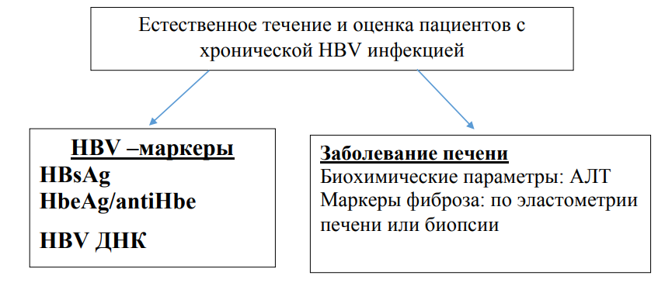

Рисунок 8 - Естественное течение и оценка пациентов с хронической HBV инфекцией

Лечение и управление гепатитом В
Классификация хронического гепатита В включает две формы, основанные на наличии или отсутствии HBе-антигена вируса гепатита В: HBeAg-позитивный хронический гепатит В и HBeAg-негативный хронический гепатит В (рисунок 9).
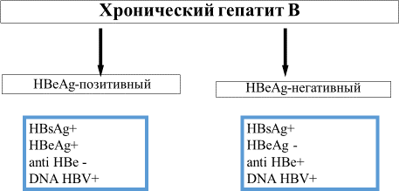

Рисунок 9 - Классификация хронического вирусного гепатита В

Долгосрочные исследования показали, что в течение пяти лет после диагностики ХГВ вероятность развития цирроза печени составляет от 8 до 20 %. У пациентов с компенсированным циррозом печени, не проходящих лечение, риск развития печеночной недостаточности в течение пяти лет достигает 20 %. Прогноз для пациентов с декомпенсированным циррозом печени, не получающих лечение, неблагоприятен, с пятилетней выживаемостью в диапазоне 14–35 %. В последнее время во всем мире наблюдается рост случаев ГЦК, в основном из-за хронических инфекций HBV и/или HCV. ГЦК занимает пятое место по распространенности среди всех онкологических заболеваний, составляя около 5 %. Риск развития ГЦК у пациентов с ХГВ особенно высок у тех, у кого развился цирроз печени, и составляет 2–5 % [63].
При инфицировании гепатитом B, клинические симптомы часто оказываются слабо выраженными, что усложняет диагностику без специализированных тестов. Обычно это сопровождается повреждением печеночных клеток, возможным холестазом и воспалительными реакциями. Комбинация гепатита B с гепатитами C, D или ВИЧ-инфекцией усугубляет течение заболевания, ухудшает прогноз, снижает иммунный ответ и увеличивает вирусную нагрузку, значительно повышая риск серьезных и летальных исходов [64].
Ухудшение эпидемической обстановки по вирусному гепатиту B обусловлено следующими факторами: инъекционное использование наркотиков, неорганизованная сексуальная активность, безработица и контакты с инфицированными вне домашней среды [65]. Также расширяется перечень профессий, связанных с повышенным риском заражения, включая не только хирургов, анестезиологов-реаниматологов и стоматологов, но и сотрудников пенитенциарных учреждений. Кроме того, существует риск инфицирования при таких процедурах, как татуировки, пирсинг, прокол ушей и другие ритуальные практики в молодежных субкультурах, а также при маникюре и педикюре, особенно если это влечет за собой повреждение кожи и слизистых оболочек [66].
Растущее количество молекулярно-генетических и биохимических знаний о возбудителе и организме-хозяине даёт основания надеяться, что в ближайшем будущем будут разработаны новые надёжные биомаркеры. Эти биомаркеры помогут в обнаружении зараженных, отслеживании их состояния и оценке эффективности и безопасности новых методов лечения [67].
Активно применяются неинвазивные ультразвуковые методы диагностики, включая эластометрию и эластографию, для определения наличия или отсутствия, а также степени фиброза печени. Однако точность устройства Fibroscan и аналогичных методов иногда бывает нестабильной из-за факторов, таких как избыточный вес пациента, высокий уровень стеатоза печени или наличие активного воспалительного процесса [68,69].
На сегодняшний день одним из наиболее перспективных производных прогностических индексов, отражающих риски "неблагоприятных событий, связанных с печенью" (liverrelatedevents, LRE) как в группах с моноинфекцией, так и у пациентов, зараженных различными комбинациями вирусов гепатитов и ВИЧ, является Fibrosis-4 (или FIB-4), разработанный в 2006 году. Однако, несмотря на то что FIB-4 основывается на таких проверенных методиках, как измерение уровней АлТ и АсТ в крови, многие из новых перспективных тестов (М30, М65, sPD-L1, Fibroscan-эластография и другие) не всегда были достаточно проверены. В связи с этим традиционные и более доступные методы, такие как измерение уровней трансаминаз и билирубина в крови, иммунограммы и вирусологические тесты, по-прежнему остаются ключевыми в исследованиях по борьбе с хроническими вирусными гепатитами. Отмечается значительный прогресс в медикаментозных технологиях борьбы с серьезными, осложненными и комбинированными вирусными поражениями печени [70].
Успешный вирусологический ответ (сероконверсия антигена HBsAg) редко достигается с помощью современных противовирусных средств для лечения гепатита B, включая пегилированный интерферон (ПЕГ-ИФН) и нуклеозидные/нуклеотидные аналоги (АН), из-за устойчивости ковалентно замкнутой круговой ДНК (сссДНК) в ядрах гепатоцитов [71, 72]. Кроме того, широко применяемые АН, вероятно, потребуют пожизненного приема для предотвращения рецидивов, тогда как терапия ПЕГ-ИФН ограничена по времени и часто дает лишь субоптимальные результаты. Это подчеркивает необходимость разработки новых терапевтических подходов [73].
В настоящее время для лечения инфекции HBV применяются противовирусные средства, относящиеся к двум классам: пегилированный интерферон альфа (ПЕГ-ИФН-α) и нуклеозидные/нуклеотидные аналоги (АН). АН, которые блокируют вирусную полимеразу HBV, наиболее широко используются благодаря их высокому уровню безопасности и хорошей переносимости. Тем не менее, из-за высокого риска рецидива или реактивации HBV после прекращения лечения, большинство пациентов нуждается в продолжительном приеме АН, что может затруднить соблюдение рекомендованного лечебного режима [74].
В отличие от этого, пегилированный интерферон альфа (ПЕГ-ИФН-α) действует в основном как иммуномодулятор с ограниченным прямым антивирусным эффектом [75, 76], предполагает более короткий курс лечения и обеспечивает немного более высокий процент достижения сероконверсии anti-HBe и anti-HBs по сравнению с применением нуклеозидных/нуклеотидных аналогов (АН) [77, 78].
Теоретически, комбинированная терапия пегилированным интерфероном альфа (ПЭГ-ИФН-α) и нуклеозидными/нуклеотидными аналогами (АН) может улучшить контроль над ХВГВ благодаря возможному синергетическому взаимодействию разных механизмов их действия. В этом контексте привлекает внимание одновременное использование (то есть совместный старт АН и ПЭГ-ИФН-α), а также последовательное или добавочное применение этих препаратов [79,80].
Ранее проведенные исследования, изучавшие совместное использование ламивудина и пегилированного интерферона альфа (ПЕГ-ИФН-α), выявили более сильный вирусологический ответ на такую терапию, хотя долгосрочные преимущества этого подхода не были явно выражены [81].
В более поздних исследованиях, где ПЕГ-ИФН-α использовался в сочетании с тенофовиром дизопроксил фумаратом (ТДФ), было зафиксировано значительно больше случаев потери HBsAg (9,1% против 0% и 2,8%) и сероконверсии к анти-HBs среди пациентов, лечившихся комбинацией ТДФ и ПЕГ-ИФН-α, по сравнению с теми, кто получал только ТДФ или исключительно ПЕГ-ИФН-α [82].
В двух недавних исследованиях, оценивавших добавление ПЕГ-ИФН-α к продолжительному лечению энтекавиром, было выявлено, что уровни сероконверсии HBeAg были выше в группе, получавшей комбинированное лечение, по сравнению с группой, которая применяла только энтекавир [79,р. 1512].
Однако, в третьем исследовании, где анализировалось влияние добавочной терапии ПЕГ-ИФН-α у пациентов, уже принимающих энтекавир, не было обнаружено значительных преимуществ по сравнению с группой, получавшей только ПЕГ-ИФН-α, или пациентами, которым назначалась дополнительная терапия энтекавира в сочетании с ПЕГ-ИФН-α [82].
Общий анализ последних исследований указывает на то, что у пациентов, проходящих длительное лечение АН, использование ПЕГ-ИФН-α в качестве дополнительного метода или в рамках последовательной терапии может предложить определенные, хотя и небольшие, преимущества [83].
Тем не менее, такой подход к комбинированному лечению вряд ли станет переломным моментом или приведет к заметному улучшению состояния большинства пациентов, инфицированных HBV [84].
Уменьшение активности заболевания на гистологическом уровне вместе с подавлением репликации вируса снижает риск цирроза и ГЦК, особенно у пациентов без существующего цирроза. Полная эрадикация HBV недостижима из-за наличия ковалентно замкнутой кольцевидной ДНК (cccDNA) в ядрах гепатоцитов, что может приводить к реактивации вируса. Встраивание ДНК HBV в геном хозяина способствует онкогенезу и развитию ГЦК. Основым лечением хронического гепатита B является противовирусная терапия.
Согласно клиническим рекомендациям EASL 2017, рассматривать начало лечения стоит у пациентов с уровнями ДНК HBV более 2000 МЕ/мл, повышенными уровнями АЛТ и значительной степенью поражения печени, подтвержденной биопсией или неинвазивными маркерами. Лечение может начинаться даже при нормальных уровнях АЛТ, если подтверждена гистологическая активность и тяжесть заболевания печени. При определении показаний к лечению также учитываются возраст, общее состояние здоровья, семейный анамнез ГЦК или цирроза и внепеченочные проявления [84,р. 1094].

1.3 Генетические и клинические показатели вирусного гепатита D
Вирус гепатита дельта (HDV), также известный как вирус гепатита D, является неполноценным РНК-патогеном, которому для своей репликации необходимо полагаться на ключевые функции, предоставляемые вирусом гепатита B (HBV). HDV — это единственный член семейства Deltavirus и в настоящее время классифицируется на восемь генотипов, различающихся по нуклеотидной последовательности примерно на 40% [85].
Гепатит D (HDV) известен как субвирусный агент, более близкий к вироидам растений, чем к патогенам человека. Для передачи и развития инфекции ему требуется помощь другого вируса - вируса гепатита В (HBV). HDV покрывается оболочкой HBsAg, который необходим для проникновения в гепатоциты и выхода из них. Коинфекция HDV возникает у человека при одновременном заражении обеими вирусными инфекциями (HBV и HDV). Как правило, это приводит к более тяжелой форме острого гепатита, чем инфицирование только HBV. Человек может быть суперинфицирован HDV, если у него уже имеется хроническая HBV-инфекция. Суперинфекция может ускорить развитие хронических заболеваний печени у инфицированных лиц и несет в себе повышенный риск развития фульминантного гепатита. Почти 40 лет назад в печени пациентов с хроническим гепатитом B был обнаружен антиген вируса гепатита D (HDAg), который первоначально ошибочно считался новым антигеном вируса гепатита B (HBV) [86,87].
Вскоре было выяснено, что HDAg является частью инфекционного агента, связанного с небольшой РНК. Этот агент представляет собой дефектный вирус, обернутый белками оболочки HBV (рисунок 9) и способный существовать только как обязательный спутник HBV. Клонирование и последующее секвенирование РНК, ассоциированной с HDAg (которая теперь известна как геном HDV), показали, что её структура уникальна среди всех известных геномов вирусов животных, но она разделяет некоторые характеристики с субвирусными возбудителями растительных заболеваний, известными как вироиды [88,89].
Геном HDV представляет собой кольцевую одноцепочечную минус-РНК, содержащуюся в HDV-вирионе размером 35-41 нм, который не обладает нуклокапсидной структурой. Ранее считалось, что кольцевая структура HDV-РНК уникальна, однако недавние исследования показали наличие круговой РНК и у других организмов-хозяев. Геном HDV-РНК способен формировать комплементарные участки, складываясь в неразветвленную палочковидную структуру, где около 70% нуклеотидов соединены друг с другом. В печени, кроме геномной РНК, размером 1,7 Кб в вирионах, обнаруживаются комплементарная антигеномная РНК положительной полярности и более короткая полиаденилированная мРНК размером 0,8 Кб, присутствующие в количестве примерно 300 000, 60 000 и 600 копий на одну инфицированную клетку соответственно [90].
HDV использует уникальный для животных клеток механизм репликации, известный как "механизм катящегося круга". В этом процессе рибозим, состоящий менее чем из 100 нуклеотидов, способствует автокаталитическому процессу, позволяя HDV-РНК самостоятельно расщепляться как по геномной, так и по антигеномной цепям, обходясь без внешних ферментативных функций [91].
Рибозим является наиболее быстрой из всех известных саморасщепляющихся РНК естественного происхождения. Он отличается от "молотковидных рибозимов", найденных у растительных вирусов, что предполагает наличие у него уникального рибозимного мотива. Благодаря кристаллизации этого рибозима удалось получить его структуру, что способствовало более глубокому пониманию биохимии его каталитической активности [92,93].
Для инфицирования HDV необходим HBsAg, предоставляемый вирусом гепатита B, который используется для формирования гибридного вириона, состоящего из РНК HDV и антигена HDV, окруженного оболочкой HBsAg. Известно восемь генотипов HDV с разной географической распространенностью. Длина геномов различных генотипов колеблется от 1672 до 1697 нуклеотидов, с внутригенотипной гомологией нуклеотидных последовательностей в 81-89% и межгенотипными различиями до 35%.
HDV проникает в гепатоциты, используя HBsAg для связывания с натриевым ко-транспортером таурохолата (NTCP). Для этой цели необходим участок preS1 большого HBsAg. Геномная РНК HDV транспортируется в ядро клетки, где она реплицируется по механизму "катящегося круга", который не характерен для вирусов животных, но является обычным для репликации растительных вироидов [94-95].
Гепатит D (HDV), является вирусом, который не может реплицироваться самостоятельно и требует присутствия вируса гепатита B (HBV). Поэтому гепатит D может развиваться в случае одновременного заражения HBV и HDV (коинфекции) или при добавочном инфицировании HDV у людей, уже инфицированных HBV (суперинфекции). Сочетание инфекций HBV и HDVобычно приводит к самой тяжелой форме вирусного гепатита, которая может ускорить развитие цирроза печени и гепатоцеллюлярного рака [96,97].
Оценки показывают, что около 5% носителей HBV также заражены HDV, что означает наличие от 12 до 60 миллионов серопозитивных людей по всему миру. Распространенность HDV значительно варьируется в зависимости от региона [98-100].
Когда HDV суперинфицирует лиц, которые уже являются симптоматическими или бессимптомными носителями HBsAg, независимо от наличия или отсутствия серологических признаков активности HBV, исход заболевания обычно более тяжелый. У таких носителей HBsAg HDV часто обнаруживается на фоне уже присутствующего HBV-антигена в гепатоцитах, создавая благоприятные условия для активной и интенсивной репликации вируса D, что может привести к серьезному ухудшению состояния печени [101].
Несмотря на тяжесть суперинфекции HDV, она не имеет явных клинических или биохимических различий с острым гепатитом, вызванным одновременным инфицированием HBV и HDV. Тем не менее, исходы этих инфекций различаются: при суперинфекции вероятность перехода в хроническую форму значительно выше (79,9%) по сравнению с коинфекцией (3%) или с обычным гепатитом B. У взрослых носителей HBsAg, инфицированных HDV, хроническая стадия может наступить в течение двух-шести лет, в то время как у детей этот процесс происходит более быстро [102].
Транспортировка рибонуклеопротеина HDV в человеческие гепатоциты. Белки оболочки HBV на поверхности вириона HDV способствуют тому, что рибонуклеопротеин HDV целенаправленно нацелен на гепатоциты человека, чувствительные к HBV. Механизм внедрения в клетку предполагает использование HDV тех же факторов хозяина для прикрепления к клеточной поверхности и связывания с рецептором, что и у HBV. По этой причине, а также из-за некоторых практических преимуществ HDV перед HBV, именно инфекция, вызываемая HDV, часто используется в исследованиях in vitro для анализа функций белков оболочки HBV в процессе проникновения вируса в клетку [103].
Инициальное присоединение частиц HDV к человеческим гепатоцитам происходит через гепарансульфатпротеогликаны (HSPG), находящиеся на поверхности клетки. Лиганд для HSPG клеточной поверхности был обнаружен в контактной с поверхностью антигенной петле (AGL) белков оболочки HBV, которая также содержит консервативную иммунодоминантную детерминанту "a". Эта детерминанта "a" характеризуется уникальной конфигурацией полипептида AGL на поверхности субвирусных частиц HBV или HDV. Она вызывает наиболее эффективный иммунный ответ в виде нейтрализующих антител во время вакцинации или заражения [104-110].
Коинфекция вирусами гепатитов В и дельта
Среди множества взаимодействий вирусов при коинфекции, одно выделяется своей уникальностью и представляет интерес как с медицинской, так и с биологической точки зрения. Это коинфекция вирусами гепатита B (HBV) и D (HDV). Особенность ситуации обусловлена биологическими характеристиками вируса гепатита дельта (HDV) [111].
HDV — дефектный вирус, являющийся обязательным спутником HBV. Его геномная РНК уникальна среди вирусов животных и имеет сходство с некоторыми растительными вироидами, особенно в отношении механизма репликации, где задействованы РНК-полимеразы. HDV может заразить человека вместе с HBV (коинфекция) или после развития инфекции HBV (суперинфекция). В случае коинфекции чаще проявляется острый гепатит, в то время как суперинфекция HDV склонна к переходу в хроническую форму. Клиническое значение инфекции HDV заключается в вызове более тяжелых форм гепатита B — как острого, так и хронического, а также в увеличенном риске развития цирроза печени и гепатокарциномы по сравнению с моноинфекцией HBV [112,113].
В последние десятилетия были разработаны различные системы для экспериментального изучения взаимодействия между вирусами гепатита B и дельта. Среди них выделяются клеточные культуры, экспрессирующие человеческий NTCP (hNTCP), а также создание гуманизированных мышей с трансплантированными клеточными линиями, отвечающими за иммуногемопоэз и гепатопоэз человека [114]. Эти и другие технологические инновации обеспечили глубокое понимание взаимодействия между HBV и HDV и способствовали разработке новых противовирусных препаратов [115].
Ранние исследования выявили, что большой дельта-антиген (LDAg) HDV может играть ключевую роль в развитии заболеваний, связанных с HDV. Это объясняется тем, что LDAg способен активировать различные эукариотические промоторы, усиливая тем самым экспрессию их целевых генов. Кроме того, LDAg может влиять на активацию сигнальных путей, связанных с фактором роста опухоли бета (TGFβ) и c-Jun, а также способен инициировать ядерный импорт TNFα, индуцированный NF-κB. Эти механизмы могут способствовать развитию HDV-индуцированного гепатита [116-117].
Исследования взаимодействия между HDV и HBV в патогенезе относительно немногочисленны. В некоторых исследованиях было обнаружено, что LDAg может усиливать экспрессию генов, активируемых pre-S, S и core промоторами HBV, однако эта активация может быть подавлена энхансерами 1 и 2 HBV. Отдельные работы указывают на синергетическое воздействие HBV X-белка (HBx) на генную экспрессию, активируемую LDAg [118-121].
Когда в клетке одновременно присутствует реплицирующий HBV, оба вируса вступают в сложный процесс взаимодействия. Во-первых, LHDAg HDV ограничивает репликацию HDV, а также мешает транскрипции кольцевой комплементарной ДНК HBV за счет взаимодействия с РНК-полимеразой II, нарушая тем самым репликацию HBV. Кроме того, как малый, так и большой антигены HDV влияют на синтез белков-усилителей репликации HBV — Enh1 и Enh2, а большой HDAg стимулирует промотор гена интерферона α, что также препятствует репликации HBV [122,123].
В то же время, большой HDAg стимулирует экспрессию отдельных генов HBV, влияя на синтез pre-S и S белков оболочки HBV. В результате в клетке накапливаются все три белка оболочки HBV, которые в сочетании с клеточными липидами и большим HDAg присоединяются к рибонуклеопротеину (РНП) и завершают формирование вириона гепатита дельта, позволяя ему выходить из инфицированного гепатоцита [124].
Механизм выхода HDV из клетки зависит от белков оболочки HBV. Эти белки способны инкорпорироваться в везикулы аппарата Гольджи для последующей секреции из клетки. Белки оболочки HBV также обеспечивают доставку РНК HDV в непораженные клетки, присоединяя полиальбумин и взаимодействуя с клеточными рецепторами на поверхности гепатоцитов, такими как hNTCP. Это способствует распространению не только HBV, но и HDV.
В итоге, одновременная инфекция обоих вирусов негативно сказывается на протекании вирусного гепатита, усугубляя его течение [125].
HBV в большинстве случаев не вызывает прямого цитопатического эффекта на зараженные гепатоциты. Однако, исследования на шимпанзе и клинические данные, полученные в ходе биопсии печени, указывают на прямой цитопатический эффект HDV на клетки печени. В частности, малый HDAg считается причиной прямого цитопатического воздействия на гепатоциты, тогда как большой HDAg, хотя и не является цитотоксичным, способствует выживанию HDV и может делать гепатоциты более уязвимыми для иммунного повреждения. В результате, коинфекция HBV и HDV обычно приводит к более тяжелому клиническому течению, по сравнению с моноинфекцией HBV [126-127].
Когда в организм, уже зараженный вирусом гепатита В (HBV), попадает вирус гепатита дельта (HDV), развивается суперинфекция, что приводит к более серьезным последствиям. В случае суперинфекции HBV/HDV заболевание часто принимает хроническую форму. В печени происходит постоянное увеличение некротических и воспалительных изменений, что приводит к активному накоплению коллагена и, в конечном итоге, к развитию цирроза печени и гепатоцеллюлярного рака. Доказано, что суперинфекция HDV и высокий уровень его виремии значительно ускоряют прогрессирование цирроза и гепатоцеллюлярного рака по сравнению с одиночной инфекцией HBV. Особенно неблагоприятные последствия наблюдаются при сочетании генотипа III HDV и генотипа F HBV [129].
В случае суперинфекции вируса гепатита дельта (HDV) и вируса гепатита В (HBV), несколько механизмов способствуют усилению заболевания. Например, большой HDAg HDV увеличивает в гепатоцитах уровень фактора p27, что активирует внутриклеточные механизмы STAT-3 и NFκВ. Это может привести к усилению общего повреждения печени и увеличению канцерогенного эффекта вируса, объясняя более тяжелое течение заболеваний печени, ассоциированных с HDV, и более раннее развитие первичной гепатоклеточной карциномы у пациентов, коинфицированных HBV и HDV, по сравнению с моноинфекцией HBV [130,131].
Другой механизм связан с гепатоклеточной карциномой, которая часто ассоциируется с гиперэкспрессией кластерина — белка, регулирующего апоптоз и способствующего раковой трансформации. Большой HDAg способствует гиперэкспрессии кластерина путем увеличения ацетилирования гистонов H3 в промоторах кластерина [132].
У животных и людей, хронических носителей HBV, суперинфекция HDV приводит к уменьшению маркеров HBV в печени и крови в период острой фазы репликации HDV. Механизм этого процесса еще не полностью изучен, но предполагается, что это может быть связано с прямым подавлением активности HBV в клетках, зараженных обоими вирусами. В лабораторных условиях было показано, что S-HDAgHDV обладает сильными ингибирующими свойствами по отношению к синтезу и стабильности мРНК HBV, а также что оба типа белков HDV (S- и L-HDAg) могут подавлять усилители 1 и 2 HBV и активировать ген MxA, индуцируемый интерфероном-альфа [130,р. 1121].
Диагностика гепатита D
Активная инфекция HDV обнаруживается через наличие РНК HDV или HDAg в крови или печени. Выявление виремии возможно благодаря использованию генетических зондов, которые гибридизируются с комплементарной РНК HDV, а полимеразная цепная реакция (ПЦР) позволяет выявить в крови от 10 до 100 копий вирусного генома.
Однако определить уровень HDAg в крови оказалось непросто. У пациентов с хроническим гепатитом D, обладающих иммунной компетентностью, HDAg в крови не обнаруживается методами иммуноферментного анализа (ИФА) или радиоиммуноанализа (РИА), так как высокие титры гомологичных антител мешают анализу, скрывая антиген в иммунных комплексах. Однако HDAg можно обнаружить в печени с помощью иммуногистологических методов. Для диагностического скрининга используются косвенные маркеры, такие как IgM-антитела к HDAg (IgM anti-HD), которые определяются методом иммуноферментного анализа с μ-захватом, и общие антитела к HDAg (anti-HDV), в основном представляющие собой IgG-антитела, выявляемые методом конкурентного радиоиммунологического анализа [131-133].
Острый гепатит D обычно начинается после инкубационного периода длительностью от 3 до 7 недель. Симптомы включают усталость, слабость, потерю аппетита и тошноту, которые продолжаются в течение 3-7 дней в преиктерической стадии. В этот период наблюдаются аномальные уровни АЛТ и АСТ. Желтуха является отличительным признаком начала иктерической стадии, при этом сохраняются усталость и тошнота, появляются ахоличный стул и темная моча, а уровень билирубина в крови возвращается к норме. В случае острого самоограничивающегося заболевания наступает выздоровление с исчезновением клинических симптомов, хотя усталость может сохраняться длительное время. В некоторых вирусных инфекциях присутствует система антиген-антитело, известная как дельта-антиген (дельта-Ag) и антитела (анти-дельта). Дельта-антиген обнаруживается в определенных частицах поверхностного антигена гепатита B (HBsAg). В крови HDV (дельта-агент) содержит дельта-Ag (HDAg), окруженный оболочкой HBsAg. Геном HDV состоит из РНК и не имеет гомологии с геномом HBV. HDAg кодируется РНК HDV и отличается от антигенных детерминант HBV [134]. Следует добавить, что также имеется двух волновое течение острого гепатита В и D (коинфекция)
Для диагностики гепатита D обычно используется иммуноферментный анализ (ИФА), который позволяет определить наличие антител к гепатиту D в кровяной сыворотке или плазме. Наличие этих антител обычно свидетельствует о продолжающейся репликации вируса гепатита D в печени. Тем не менее, обнаружение антигена гепатита D непосредственно в печеночной ткани редко применяется в диагностических целях.
В начальной стадии инфекции, особенно при остром гепатите D, наиболее информативным является анализ на наличие IgM-формы антител к гепатиту D. Кроме того, для определения РНК гепатита D в сыворотке или печеночных тканях можно использовать метод полимеразной цепной реакции (ПЦР). Однако этот тест не всегда коммерчески доступен и его применение не значительно расширяет информативность стандартных тестов на антитела.
Поскольку гепатит D может проявляться только при одновременной инфекции гепатитом B (либо в форме острой коинфекции, либо как суперинфекция при хроническом гепатите B), нет особой необходимости включать тестирование на гепатит D при первичном обследовании на вирусные причины нарушений печеночных ферментов. Это связано с тем, что вероятность наличия гепатита D без гепатита B крайне мала. Следовательно, диагностика гепатита D обычно проводится после подтверждения наличия инфекции HBV [135].
Клиническая картина острых совместных инфекций HBV и HDV зависит от уровней активности этих вирусов и их взаимодействия, варьируя от иктерического гепатита с временной высокой активностью обоих вирусов до менее тяжелых форм без желтухи, связанных с уменьшением активности HDV. Раннее угнетение HBV может привести к такому снижению синтеза HBsAg, что этот маркер не определяется в крови.
Острый гепатит D клинически и гистологически схож с обычным гепатитом B, и для его диагностики необходимы специальные серологические тесты. Маркеры инфекции HBV включают HBsAg и IgM анти-HBc; наличие последних важно для дифференциации коинфекции HBV/HDV от суперинфекции. Диагностика совместного гепатита основывается на повышении уровня IgM анти-HDV; уровень антител IgG также увеличивается, но обычно это происходит с задержкой в несколько недель по сравнению с IgM антителами [133,р. 334].
Серьезные случаи заболевания обычно характеризуются полным спектром маркеров HDV, включая раннее появление антигена HDV. РНК HDV может быть выявлена в крови на ранних стадиях инфекции и исчезает при выздоровлении.
Суперинфекция вызывает гепатит у ранее здоровых носителей HBsAg и может привести к печеночной недостаточности у людей с предыдущим хроническим гепатитом B. В 15% случаев хроническое заболевание проявляется как легкий портальный и перипортальный гепатит, иногда без фиброза или с его минимальным наличием. В 85% случаев гистология показывает обширное воспаление и некроз, включая значительное поражение cnhernehs (лобул) печени. Заболевание также может развиваться у носителей HDV с нормальными уровнями печеночных ферментов; у детей, положительных HDV, оно часто протекает в более тяжелой форме. Сопутствующая ВИЧ-инфекция, как правило, не влияет на течение хронического гепатита D, однако у таких пациентов могут быть ослаблены или отсутствовать реакции IgM и IgG анти-HDV [133,р. 334].
Всем пациентам с HBsAg рекомендуется пройти тестирование на наличие антител к HDV (анти-HDV). В настоящее время не существует рекомендаций, предписывающих проведение анализа на РНК HDV при отсутствии анти-HDV. Изолированное обнаружение анти-HDV при отрицательном результате РНК HDV может произойти во время выздоровления. При хронической HDV-инфекции возможно исчезновение анти-HDV, например, после эффективной противовирусной терапии. В других случаях анти-HDV сохраняются в течение многих лет, даже после сероконверсии HBsAg в HBsAb и очищения от HBsAg и РНК HDV после трансплантации печени. Подтверждение HDV включает обнаружение анти-HDV наряду с положительным результатом полимеразной цепной реакции (ПЦР) на РНК HDV. Следующий шаг в диагностике HDV-инфекции включает оценку стадии заболевания печени, риска развития гепатоцеллюлярной карциномы (ГЦК), прогноза и показаний к противовирусной терапии (рисунок 10).
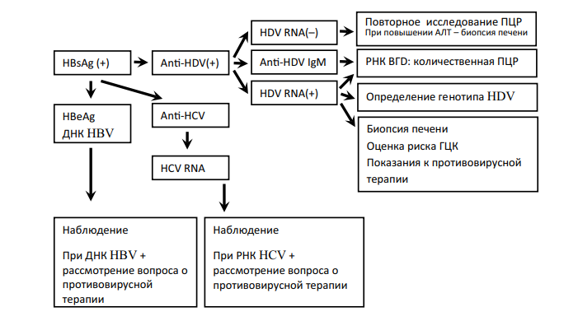

Рисунок 10 - Алгоритм диагностики ВГД

Примечание – Источник [136]

Влияние интерлейкина на развитие гепатита и его лечение
Хронические вирусные гепатиты в современном мире представляют собой серьёзную медицинскую проблему. Это обусловлено их широким распространением, постепенным ухудшением состояния здоровья пациентов и высоким риском возникновения тяжёлых осложнений. Одними из наиболее опасных последствий этих заболеваний являются цирроз печени и гепатоцеллюлярная карцинома, форма рака печени. Особенно актуальной становится проблема при рассмотрении хронических вирусных гепатитов В, С, а также их комбинации В+С. В развитии этих заболеваний важнейшую роль играют иммунные реакции организма, что делает болезнь особенно сложной в лечении и контроле [137,138].
Интересно отметить, что как при хронической, так и при острой инфекции HBV, повреждение печени происходит в основном не за счет прямого цитопатического действия вируса, а скорее косвенно, через активацию иммунной системы организма. Это подчеркивает сложность взаимодействия между вирусом и хозяином, где иммунная реакция, направленная на борьбу с вирусом, фактически способствует повреждению тканей печени. Одним из важных элементов в этом процессе является фактор некроза опухоли (ФНО-α), который представляет собой ключевой провоспалительный цитокин. ФНО-α индуцируется в основном бактериальными эндотоксинами, окислительным стрессом, интерферонами и другими цитокинами, включая ИЛ-1β и ИЛ-2. Этот цитокин обладает способностью вызывать цитотоксичность в некоторых типах опухолевых клеток, активирует гранулоциты и макрофаги, и стимулирует пролиферацию и дифференциацию нейтрофилов, Т- и В-лимфоцитов [139-140].
Когда цитокины, которые являются ключевыми регуляторами иммунного ответа, взаимодействуют с соответствующими рецепторами на поверхности клеток, они инициируют серию биохимических событий. Эти события включают передачу сигнала в ядро клетки, где активизируются определенные гены. Эти гены отвечают за управление различными клеточными процессами, а также за производство белков, которые регулируют эти процессы.
Один из важных цитокинов, ИЛ-1β, в основном производится макрофагами, клетками иммунной системы, которые играют центральную роль в иммунном ответе. ИЛ-1β не только участвует в защитной реакции организма, но и способствует репаративным (восстановительным) процессам при воспалениях. Это действие аналогично действию другого важного цитокина, ФНО-α (фактора некроза опухолей альфа).
Оба эти цитокина, ИЛ-1β и ФНО-α, обладают характерными свойствами провоспалительных агентов. Они оказывают существенное влияние на течение и прогрессирование хронических вирусных гепатитов, заболеваний, которые характеризуются длительным и постепенным развитием воспалительных процессов в печени. Их роль в этих заболеваниях многофакторна и сложна, включая как защитные, так и восстановительные аспекты, что подчеркивает их значимость в патогенезе вирусных гепатитов [141].
Интерлейкины, как неотъемлемые компоненты иммунной системы, существенно влияют на динамику и особенности адаптивного иммунного ответа. Они выполняют критическую функцию в клеточной коммуникации, воздействуя на множество клеточных типов и формируя сложную регуляторную сеть. На сегодняшний день известно о 40 разных интерлейкинах, выполняющих три основные функции: активация и регуляция иммунных клеток, передача информации между различными клетками и участие в воспалительных реакциях. В контексте инфекции HBV интерлейкины представляются ключевыми факторами, способствующими как персистенции вируса, так и длительному поражению печени. Эта роль интерлейкинов стала особенно актуальной в свете расширения использования анти-ИЛ-терапии при лечении различных аутоиммунных заболеваний [141,с. 88].
Интерлейкин-1a (IL-1a) и интерлейкин-1b (IL-1b) являются провоспалительными цитокинами, которые выполняют локальные и системные функции соответственно. При связывании IL-1 с его рецептором (IL-1R), он стимулирует производство других провоспалительных цитокинов, включая интерлейкин-6 (IL-6) [142-144].
Интерлейкин-1 (IL-1) играет важную роль в защите гепатоцитов от инфекции вирусом гепатита B. Он оказывает свое действие, снижая уровень экспрессии транспортера NTCP на поверхности гепатоцитов, что затрудняет проникновение вируса в клетку. Кроме того, IL-1 блокирует транскрипцию ковалентно замкнутой циркулярной ДНК (сссДНК) вируса гепатита B двумя способами: во-первых, через подавление взаимодействия с ядерным фактором-kB (NF-kB) на сссДНК и во-вторых, путем индуцирования дифференциации гепатоцитов. Этот процесс приводит к снижению уровня ядерного фактора гепатоцитов-4a (HNF4a), транскрипционного фактора, который контролирует экспрессию и репликацию генов HBV, что в итоге подавляет транскрипцию ккДНК [137].
Интерлейкин-2 (ИЛ-2) занимает центральное место в регуляции иммунной системы. Он необходим для дифференцировки Т-клеток и регулирует иммунный ответ и гомеостаз. Активация ИЛ-2 критически важна для поддержания функций Т-регуляторных клеток (Treg) и для трансформации CD4+ клеток в активные эффекторные Т-клетки после их активации антигеном. В случае с CD8+ клетками, ИЛ-2 способствует формированию эффекторных Т-клеток и их прогрессированию в клетки памяти. Примечательно, что применение ИЛ-2 может усиливать активность CD8+ Т-клеток, тогда как использование антител, нейтрализующих ИЛ-2, может увеличивать количество Treg-клеток, что позволяет регулировать иммунный ответ, стимулируя его или подавляя.
Таким образом, ИЛ-2 представляет собой многообещающее лечебное средство для борьбы с инфекцией HBV, особенно благодаря его способности усиливать антивирусный ответ CD8+ клеток [138-149].
Интерлейкин-4 (IL-4) является ключевым антивоспалительным цитокином, который в основном вырабатывается Th2-клетками и стимулирует пролиферацию и дифференцировку B-клеток, ведя к их последующей выработке антител. Этот цитокин направляет адаптивный иммунный ответ к гуморальному иммунитету, облегчая превращение наивных CD4+ клеток в Th2-клетки и одновременно подавляя выработку интерферона гамма (IFN-γ) и реакции Th1-клеток.
В дополнение к этому, в нескольких исследованиях было обнаружено, что IL-4 эффективно блокирует репликацию HBV в определенных клеточных линиях. Учитывая, что IL-4 усиливает Th2-ответ и подавляет Th1-реакции, тем самым уменьшая воспаление печени, он представляет собой потенциальный терапевтический агент для лечения инфекции HBV [150].
Интерлейкин-5 (IL-5) является цитокином, который способствует усилению гуморального иммунного ответа, облегчая развитие, дифференциацию и выживаемость B-клеток. Его основными источниками являются Th2-клетки, а также тучные клетки, эозинофилы и естественные Т-клетки-киллеры (NKT). IL-5 играет значительную роль в иммунной защите против различных инфекций, способствуя увеличению и активации лейкоцитов [151].
Согласно последним исследованиям, IL-5 может быть ключевым фактором в контексте инфекции HBV. Он не только способствует подавлению HBV, но и может служить важным прогностическим маркером для оценки вирусологической реакции на лечение [152-155].
Интерлейкин-6 (ИЛ-6) обладает многофункциональными свойствами, влияя не только на стимуляцию иммунного ответа, но и на поддержание гомеостаза печени и регуляцию белковой экспрессии. Он активирует CD4+ Т-клетки, что стимулирует B-клетки к производству антител, и способствует преобразованию наивных Т-клеток в Т-хелперы 17 (Th17), в то же время подавляя развитие T-регуляторных клеток [156,157].
ИЛ-6 также играет важную роль в процессах регенерации печени и защищает ее клетки от повреждений, вызванных иммунными реакциями, алкогольным воздействием и вирусными инфекциями.
В контексте инфекции HBV, ИЛ-6 оказывает критическое влияние. В связи с этим важно учитывать риск реактивации HBV при использовании анти-ИЛ-6 препаратов для лечения пациентов с аутоиммунными заболеваниями, у которых также присутствует HBV-инфекция [158,159].
Интерлейкин-10 (IL-10) выполняет важную функцию в регулировании воспалительных процессов в иммунной системе. Основными источниками IL-10 являются моноциты/макрофаги, а также Th1, Th2, Th17 и регуляторные Т-клетки (Tregs). В меньшей мере его производят В-клетки, дендритные клетки и NKT-клетки. IL-10 ограничивает выработку воспалительных цитокинов и медиаторов, влияя на экспрессию молекул на поверхности миелоидных клеток. Он также подавляет представление антигена, действуя как сильный антивоспалительный цитокин, способствующий иммунной толерантности и персистенции вирусов [160-163].
В контексте инфекции, вызванной вирусом гепатита B (HBV), интерлейкин-10 (IL-10) играет важную роль, особенно у пациентов с хроническим гепатитом B. У таких пациентов часто отмечается повышенный уровень IL-10, который, с одной стороны, стимулирует репликацию вируса HBV, но с другой стороны, подавляет специфический иммунный ответ CD8+ T-клеток, направленный против вируса. Это двойственное воздействие IL-10 приводит к снижению иммуноопосредованного повреждения печени, что может быть полезным для предотвращения гепатотоксичности. Однако, в то же время, это способствует увеличению вирусной нагрузки и поддерживает персистенцию, то есть длительное присутствие вируса HBV в организме.
Исследование, проведенное Wang и его коллегами, обнаружило, что в период острого обострения хронического гепатита B уровень IL-10 в крови у пациентов снижается, что указывает на изменчивость его уровней в различных стадиях болезни.
В целом, IL-10 играет двойную роль в процессе инфекции HBV. С одной стороны, его антивоспалительные свойства могут защищать печень от повреждений, связанных с активностью вируса, тем самым предотвращая развитие печеночной недостаточности. С другой стороны, IL-10 способствует репликации HBV и подавлению антивирусного иммунного ответа, что может усугублять инфекцию. Эта двусмысленная роль IL-10 делает его потенциальной мишенью для разработки новых стратегий лечения хронического гепатита B [164-171].
ИЛ-12, в основном вырабатываемый дендритными клетками (ДК) и фагоцитами, выполняет функции иммуномодулятора и провоспалительного цитокина. Он стимулирует производство IFN-γ, участвует в дифференцировке Th1-клеток, активизирует NK-клетки и повышает их пролиферацию и цитотоксичность, тем самым связывая врожденный и адаптивный иммунитет [172,173]. Интерлейкин-12 (IL-12), секретируемый различными подмножествами дендритных клеток (ДК), играет ключевую роль в иммунном ответе на патогены. Эта роль IL-12 зависит от нескольких факторов, включая специфическую регуляцию генов IL-12, активность Toll-подобных рецепторов (TLR) и взаимодействие с другими цитокинами, такими как IL-10 и интерфероны I типа. Одной из заметных функций IL-12 является снижение активности регуляторных Т-клеток (Tregs). Это достигается через стимуляцию производства оксида азота антигенпредставляющими клетками, такими как макрофаги. В контексте борьбы с раковыми заболеваниями, IL-12 эффективен в активации лимфоцитов, способствуя Т-клеточно-опосредованному уничтожению раковых клеток и представлению злокачественных антигенов.
В лечении инфекции вируса гепатита B (HBV), IL-12 применяется как антивирусное средство. Исследования, проведенные Кавано и его коллегами, показали, что применение IL-12 у мышей, инфицированных HBV, прерывало репликацию вируса. Этот эффект, вероятно, обусловлен индукцией TNF-α и интерферонов α/β и γ. Аналогичные результаты наблюдались и у пациентов с хроническим гепатитом B [174-181].
Интерлейкины семейства IL-17, состоящего из шести членов от IL-17A до IL-17F, выполняют свои биологические функции, взаимодействуя с рецепторами IL-17RA и IL-17RE. Эти рецепторы объединяются в комплексы, запуская каскад сигнальных событий по пути IL-17. Наиболее изученными членами этого семейства являются IL-17A и IL-17F, которые связываются с гетеродимерным рецепторным комплексом IL-17RA и IL-17RC или формируют тернарный комплекс с этими же компонентами.
IL-17A вызывает ряд провоспалительных ответов, включая выработку TNF-α и β, IL-1β, IL-6 и других цитокинов различными типами клеток, такими как клетки Купфера, дендритные клетки, печеночные стеллатные клетки и моноциты. IL-17 играет важную роль в обеспечении защиты организма от разнообразных грибковых, бактериальных и вирусных инфекций, включая грипп, ВИЧ и гепатит С. Кроме того, IL-17 активно участвует в развитии многих аутоиммунных заболеваний, таких как анкилозирующий спондилит, псориаз и псориатический артрит, и в лечении этих заболеваний часто применяются моноклональные антитела против IL-17.
В контексте инфекции HBV, роль IL-17 до конца не определена, хотя известно, что IL-17 связан с повреждением печени, обусловленным HBV. Этот факт подчеркивает сложность и многофункциональность IL-17 в иммунной системе и его потенциальную роль в различных патологических состояниях [182-187].
Интерлейкин-21 (IL-21) представляет собой важный иммунорегулирующий цитокин, который производится в основном фолликулярными хелперными Т-клетками (Tfh), Th17-клетками и естественными киллерными Т-клетками (NKT). Этот цитокин выполняет множество функций в рамках иммунной системы, причем его роль и воздействие зависят от конкретных условий микроокружения.
IL-21 влияет на различные аспекты иммунного ответа, включая развитие, активацию и пролиферацию как CD4+ и CD8+ Т-клеток, так и В-клеток. Это делает его ключевым фактором в патогенезе многих аутоиммунных и воспалительных заболеваний. Его роль в регуляции иммунной системы охватывает широкий спектр функций, начиная от поддержки нормальной иммунной активности и заканчивая вовлечением в более сложные иммунные реакции при различных заболеваниях [188,189].
В контексте борьбы с инфекцией HBV, IL-21, по всей видимости, играет важную роль, усиливая как гуморальный, так и адаптивный иммунный ответы. Кроме того, интересным является тот факт, что в некоторых исследованиях IL-21 был выявлен как потенциальный биомаркер сероконверсии HBeAg, что указывает на его значимость в контексте инфекционных заболеваний [190-193].
Интерлейкин-22 (IL-22), который является частью семейства IL-10, играет ключевую роль в управлении тканевой реакцией на воспалительные процессы. Этот цитокин преимущественно вырабатывается Т-хелперами 22 (Th22), клетками Th17 и Th1, а также γδT-клетками, некоторыми подмножествами цитотоксических Т-клеток и NKT-клетками. IL-22 воздействует на тканевые клетки, регулируя их функции, способствуя их защите и регенерации.
Тем не менее, роль IL-22 в контексте инфекции HBV остается не до конца понятной. Интерлейкин-22 может проявлять как противовоспалительные, так и провоспалительные эффекты, что было продемонстрировано в исследованиях других заболеваний. Это свидетельствует о сложности взаимодействия IL-22 с иммунной системой и его потенциальном влиянии на патогенез HBV.
Эта двойственность IL-22 подчеркивает необходимость дополнительных исследований для более глубокого понимания его роли в развитии и прогрессировании ХГБ. Понимание механизмов, через которые IL-22 влияет на HBV, может открыть новые перспективы для разработки более эффективных стратегий лечения, а также для более точного прогнозирования исхода заболевания у пациентов. Важность таких исследований не может быть недооценена, учитывая распространенность и сложность хронического гепатита B [194,195].
Интерлейкин-23 (ИЛ-23) является гетеродимерным цитокином, относящимся к семейству цитокинов ИЛ-12. Основные функции IL-23 включают стимуляцию пролиферации CD4+ Т-клеток и стимулирование выработки IFN-γ и IL-12, что способствует усиленной презентации антигена дендритными клетками.
В контексте инфекции HBV, роль IL-23 отличается от таких цитокинов, как IL-22. Производство IL-23 увеличивается в ответ на различные белки HBV, и его избыточная выработка может приводить к серьёзному печеночному воспалению и последующему некрозу. Это указывает на более прямую и значительную роль IL-23 в патогенезе HBV по сравнению с другими цитокинами.
Интерлейкин-35 (IL-35) является относительно новым и малоизученным членом семейства интерлейкинов IL-12, который в основном производится регуляторными Т-клетками (Treg) и регуляторными В-клетками (Breg). Основная функция IL-35 заключается в подавлении иммунного ответа, что достигается путем ингибирования пролиферации и эффекторных функций Т-клеток. Таким образом, IL-35 играет значительную роль в поддержании иммунной толерантности и управлении иммунозависимыми заболеваниями.
Влияние IL-35 на иммунную систему характеризуется его способностью подавлять активность иммунных клеток, что важно для предотвращения чрезмерного или ненужного иммунного ответа. Это свойство делает IL-35 потенциально важным фактором в лечении аутоиммунных заболеваний и других состояний, связанных с дисфункцией иммунной системы.
Производство IL-35 Treg и Breg клетками является ключевым элементом в обеспечении баланса между иммунной активацией и подавлением. Это балансирование играет центральную роль в поддержании иммунной толерантности и предотвращении развития воспалительных и аутоиммунных реакций.
В целом, данные указывают на сложное воздействие IL-35 на вирусную персистенцию и иммунную толерантность в контексте HBV-инфекции. Для глубокого понимания механизмов иммунной регуляции, обусловленной IL-35, и разработки новых иммунотерапевтических стратегий, необходимы дополнительные исследования [196-198].
Лечение и управление гепатитом D
Лечение гепатита D представляет собой сложность в клинической практике. Несмотря на предположение о том, что терапия, направленная против гепатита B, могла бы быть эффективной и для гепатита D, на практике это не подтвердилось, во многом из-за подавления HBV в ходе репликации гепатита D и сравнительно низкой виремии HBV. 12-месячная терапия интерфероном (ИФН) одобрена для борьбы с хронической инфекцией гепатита D и демонстрирует как биохимическое улучшение состояния печени, так и гистологические изменения.
К сожалению, вакцины против гепатита D не существует. Тем не менее, предотвращение гепатита D возможно через вакцинацию и устранение гепатита B на глобальном уровне, поскольку гепатит B является предпосылкой для заражения гепатитом D [199].
На сегодняшний день лечение гепатита D остается опытным и базируется на использовании альфа-интерферона, который был введен в медицинскую практику 30 лет назад; однако результаты этого подхода ограничены [200].
Стандартная терапия интерфероном на протяжении одного года в дозировке 3-6 миллионов ЕД трижды в неделю приводит к ремиссии (нормализации уровня АЛТ) у примерно 20-25% пациентов с хроническим гепатитом D [201]. Пегилированный интерферон альфа (Пег-ИФН) демонстрирует слегка лучшую эффективность, около 35%. В четырех исследованиях вирусологический ответ зарегистрирован у 18-43% пациентов. В международном исследовании Hep-Net International Delta Hepatitis Intervention Trial (HIDIT), 90 пациентов были случайным образом распределены для лечения 180 мкг Пег-ИФН еженедельно плюс 10 мг адефовира (31 пациент) [202], 180 мкг/кг Пег-ИФН плюс плацебо (29 пациентов), или только адефовир (30 пациентов). К 48-й неделе лечения, снижение уровня HDV-РНК было более выраженным и одинаковым в обеих группах с Пег-ИФН по сравнению с группой на адефовире. Спустя полгода после окончания терапии, HDV-РНК была необнаружима у 28% пациентов, лечившихся Пег-ИФН, в сравнении с 8% у тех, кто получал только адефовир. В исследовании HDIT II, где сравнивались монотерапия Пег-ИФН и Пег-ИФН с тенофовиром на протяжении 96 недель, эффективность и безопасность комбинированной терапии оказались схожи с теми при лечении только Пег-ИФН альфа-2а [203].
Текущие способы лечения сталкиваются с высокой вероятностью возврата болезни после терапии. Существующие методы диагностики HDV могут обнаружить лишь при концентрации вируса свыше 10 геномов на миллилитр, что ниже уровня инфекционности для носителей HBsAg. Следовательно, невозможность выявления HDV-РНК не означает полное избавление от вируса. Даже после достижения стабильного ответа на лечение HDV-РНК, пациенты с положительным статусом HBsAg могут столкнуться с повторным активированием HDV. Исследование HIDIT показало, что через 4,5 года после лечения 56% пациентов, у которых изначально не было обнаружено HDV-РНК, вновь демонстрировали вирус, с повторным обнаружением у некоторых на последнем осмотре. Таким образом, классический критерий стойкого вирусологического ответа через 6 месяцев после лечения, принятый для HCV, является неадекватным для оценки клиренса HDV, и для подтверждения устранения вируса требуется более длительное наблюдение [204, 205].
При совместной инфекции HBV и HDV чаще встречаются более тяжелые и фульминантные формы гепатита по сравнению с ситуациями, когда присутствует только инфекция HBV. Хотя после острого гепатита, вызванного одновременным заражением HBV и HDV, хроническая инфекция встречается редко, хронический гепатит дельта развивается примерно у 70–90 % пациентов, страдающих от суперинфекции HDV. Активность инфекции HDV можно подтвердить наличием РНК HDV, антигеном HDV, определяемым иммуногистохимическими методами, или наличием антител класса IgM к HDV (анти-HDV).
Постоянная активность гепатита D (HDV) значительно ускоряет прогрессирование заболеваний печени, таких как цирроз и гепатоцеллюлярная карцинома (ГЦК), с увеличением годовых частот развития этих состояний до 4% и 2.8%, соответственно. Этот факт ставит пациентов с HDV в группу высокого риска летальных исходов, что делает антивирусную терапию особенно критической.
В настоящее время для лечения гепатита D рекомендуется использование пегилированного интерферона-альфа в течение 48 недель. Эта форма терапии предназначена для пациентов с активным, но компенсированным заболеванием печени, при котором орган еще способен выполнять свои функции. Однако, в случае более тяжелых форм заболевания печени, важно тщательно оценить потенциальную пользу от применения пегилированного интерферона по сравнению с возможными побочными эффектами, особенно учитывая, что эффективность лечения может быть снижена у пациентов с циррозом.
Эта сложность выбора терапевтического подхода подчеркивает необходимость индивидуализированного подхода к лечению HDV-инфекции, учитывая стадию заболевания, общее состояние пациента и риски, связанные с возможными побочными эффектами лекарственных препаратов. Учитывая высокий риск прогрессирования заболеваний печени при HDV, такая оценка и выбор лечения становятся особенно важными в управлении этим заболеванием.
После завершения терапии у 25–40% пациентов фиксируется стойкий вирусологический ответ, который характеризуется необнаруживаемым уровнем РНК HDV и улучшением гистологической картины печени. У некоторых пациентов даже наблюдается полное исчезновение HBsAg, однако не установлен точный период времени, в течение которого РНК HDV должна оставаться необнаруживаемой после лечения, чтобы можно было подтвердить стойкий вирусологический ответ (рисунок 11).
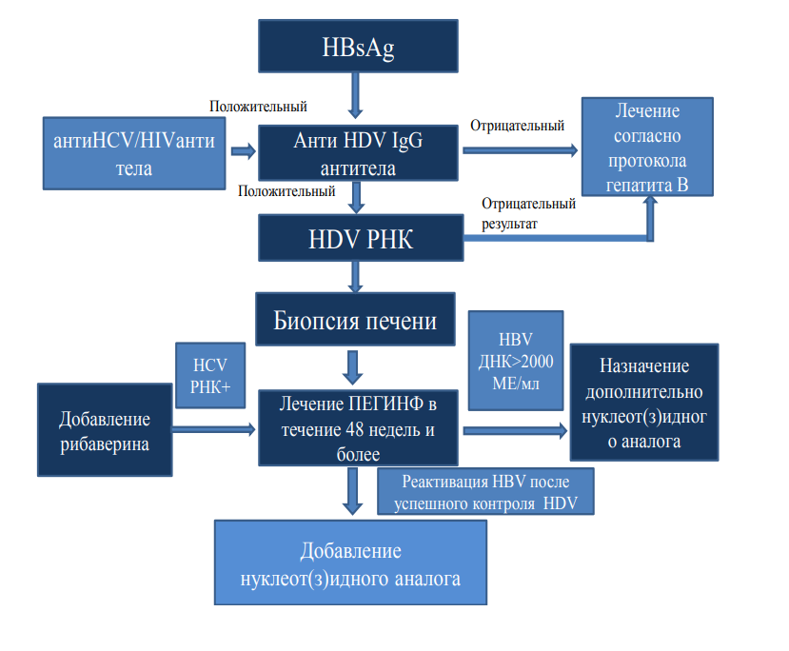
Рисунок 11 - Рекомендуемый алгоритм лечения пациентов с HDV-инфекцией

Примечание – Источник [206]

Как альтернативные варианты лечения рассматриваются такие препараты, как НАETV, TDF или TAF. Ввиду ограниченной эффективности существующих методов лечения, рекомендуется направлять пациентов в специализированные медицинские центры, где имеется доступ к экспериментальным методам терапии для лечения хронического гепатита B с коинфекцией дельта-агентом. Это подчеркивает важность постоянного поиска более эффективных терапевтических стратегий и необходимость включения пациентов в клинические исследования, способствующие улучшению лечения этого сложного заболевания [207].
Современные и инновационные методы терапии HDV
Булевиртид представляет собой подкожно вводимый синтетический липопептид, полученный из домена pre-S1 оболочечного белка HBV, который связывается с рецептором NTCP гепатоцитов, чтобы обеспечить проникновение вируса. Связываясь с самим NTCP-рецептором, препарат предотвращает прикрепление и проникновение вируса гепатита В.
В рамках исследования фазы 1b/2a, 24 пациента с хроническим HDV были случайным образом распределены (в соотношении 1:1:1) для лечения булевиртидом, PEG-IFNα-2a или комбинацией обеих терапий [207]. К 24-й неделе, уровень РНК HDV существенно упал в каждой группе, достигая неопределяемых значений у двух пациентов на монотерапии и у пятерых пациентов на комбинированной терапии. Вирусное моделирование выявило значительный синергический эффект от сочетания булевиртида и PEG-IFNα-2a, влияющий как на HDV, так и на HBV. Уровни АЛТ также пришли в норму в результате монотерапии. Лекарства были хорошо переносимы, и хотя было замечено повышение уровней глицин- и таурин-конъюгированных желчных кислот, серьезных клинических последствий этого не наблюдалось [208].
В рамках многоцентрового открытого исследования фазы 2b, направленного на оценку безопасности и эффективности комбинации булевиртида и тенофовира у пациентов с хронической двойной инфекцией HBV/HDV, 120 пациентов, уже получавших тенофовир минимум 12 недель, были случайным образом разделены на четыре группы. Из них три группы принимали булевиртид в дозах 2, 5 или 10 мг вместе с тенофовиром, в то время как четвертая группа продолжала прием только тенофовира. По итогам 24-недельного курса лечения доля пациентов, достигших основного критерия исследования — снижения или достижения отрицательного результата HDV РНК на ≥ 2 log, составила 46,4%, 46,8%, 76,6% и 3,3% соответственно. Медианное снижение HDV РНК достигло -1,75 log, -1,60 log, -2,70 log и -0,18 log, соответственно. Нормализация АЛТ была зафиксирована у 42,8%, 50%, 40% и 6,6% пациентов в каждой группе. Спустя 12 недель после окончания приема булевиртида, у 60%, 80% и 83% пациентов, которые ранее реагировали на лечение, наблюдался рецидив HDV РНК. Эти данные свидетельствуют о том, что булевиртид значительно, в зависимости от дозы, угнетает репликацию HDV, однако курс лечения длительностью в 24 недели кажется недостаточным для достижения устойчивого эффекта, что может указывать на необходимость более продолжительного или постоянного поддерживающего лечения [209].
В исследовании, в котором приняли участие 30 пациентов с хронической коинфекцией HBV/HDV, была оценена эффективность булевиртида в дозировке 10 мг, принимаемого либо один раз в день, либо разделенного на два приема, в течение 48 недель [139]. Кроме того, пациенты получали 180 мкг PEG-IFNα один раз в неделю и тенофовир для лечения инфекции гепатита В. Основным критерием эффективности являлось достижение неопределяемого уровня HDV РНК на 24-й неделе после окончания терапии (на 72-й неделе). К 48-й неделе лечения неопределяемый уровень HDV РНК был достигнут у 86,7% пациентов в группе, получавшей лекарство один раз в день, и у 40% пациентов в группе с двукратным приемом в день. Уровни АЛТ уменьшились в обеих группах во время лечения. У одного пациента, лечившегося комбинацией булевиртида и PEG-IFNα, HBsAg стал неопределяемым. Отчетов о серьезных побочных эффектах не поступало [210].
Приводятся результаты изучения препарата булевиртид в рамках исследований MYR202 и MYR203, в которых участвовали пациенты с циррозом печени на фоне хронического гепатита D. Данные испытания показали высокую эффективность, безопасность и хорошую толерантность как при одиночном использовании булевиртида, так и при его сочетании с ПЕГ-ИФН.
В ходе 24-недельного курса лечения булевиртидом в рамках исследования MYR202, все участники продемонстрировали достижение ключевого показателя эффективности – снижение уровня HDV РНК на более чем 2 log10 МЕ/мл от исходного уровня. Кроме того, у 45,7% пациентов наблюдалась нормализация уровня АЛТ, что значительно превышает результаты в группе, получавшей тенофовир.
При сравнении эффектов монотерапии булевиртидом среди пациентов с циррозом и без него за 24 недели, результаты по вирусологическому ответу и нормализации АЛТ были аналогичными.
Подтверждение высокой эффективности булевиртида для лечения пациентов с циррозом также было получено в исследовании MYR203 за 48 недель лечения булевиртидом в монотерапии и в комбинации с ПЕГ-ИФН. Вирусологический ответ наблюдался у 80% участников, а нормализация АЛТ была достигнута у 70%.
Использование булевиртида у пациентов с циррозом не приводило к ухудшению его толерантности по сравнению с пациентами без цирроза, включая показатели тромбоцитов и лейкоцитов. Это, наряду с отсутствием серьезных побочных эффектов и случаев прекращения лечения из-за них, делает булевиртид предпочтительным вариантом лечения для этой группы пациентов.
Однако следует отметить, что данный анализ имеет определенные ограничения, включая относительно малую численность популяции пациентов и различия в дизайне исследований, которые на данный момент не позволяют провести метаанализ. Кроме того, недостаточно данных для оценки гистологического ответа.
Тем не менее, полученные результаты подтверждают целесообразность использования булевиртида для блокировки входа вируса в клетку при циррозе печени, включая использование препарата в качестве единственного варианта лечения в некоторых случаях. Это особенно актуально для пациентов с продвинутой стадией заболевания, когда комбинированное лечение с ПЕГ-ИФН невозможно из-за его плохой переносимости или противопоказаний [211].
Свежие статьи о клинических наблюдениях подкрепляют наши выводы. A. Loglio и его коллеги [212] поделились успешным опытом использования булевиртида в дозировке 10 мг на протяжении 48 недель у трех пациентов в рамках специализированной терапевтической программы, где пациенты также получали тенофовир. Зафиксировано значительное уменьшение уровня HDV РНК (до неопределяемого уровня у двух пациентов с начальными показателями 4,4 и 5,6 log10 МЕ/мл, и до 500 копий/мл (снижение на -4,1 log10 копий/мл) у третьего пациента с начальным уровнем 6,8 log10 копий/мл), а также нормализация АЛТ через 20, 12 и 28 недель после начала лечения с уровней 140 до 21, 232 до 24, и 244 до 35 Ед/л соответственно. Также наблюдались улучшения в показателях портальной гипертензии, функции печени, снижение уровня альфа-фетопротеина у двух пациентов, восстановление нормального уровня гамма-глобулинов и иммуноглобулина G в крови у одного пациента с аутоиммунным гепатитом на фоне гистологических и клинических данных. Лечение хорошо переносилось, серьезных побочных эффектов не наблюдалось; повышение уровня желчных кислот не вызывало кожного зуда. После 48 недель лечения планировалось его продолжение для всех пациентов [212,р. 834].
Asselah и его коллеги [213] представили исследование о применении булевиртида в дозе 2 мг у шести пациентов с циррозом печени, из которых двое проходили монотерапию, а четверо — комбинированное лечение. Это исследование являлось частью многоцентрового проспективного наблюдательного проекта BuleDelta, организованного Национальным институтом здоровья и медицинских исследований Франции (INSERM) и Национальным агентством по исследованиям ВИЧ-инфекций и вирусных гепатитов Франции (ANRS), в котором участвовали 400 пациентов с разными стадиями цирроза или фиброза печени, подтвержденными биопсией или эластометрией, и стойким повышением уровня АЛТ.
Из шести пациентов пять достигли вирусологического ответа: три при двойной терапии на 4, 8 и 24 неделе и два при монотерапии на 8 и 28 неделе. У четырех пациентов HDV РНК снизилось до неопределяемых уровней, включая одного пациента на 8 неделе монотерапии. Три пациента показали нормализацию уровней АЛТ, один из них при монотерапии через 4 недели, а два других при двойной терапии на 4 и 56 неделях.
Лечение характеризовалось хорошей переносимостью. Однако у четырех пациентов было зафиксировано снижение уровня тромбоцитов, причем у троих это было связано с ПЕГ-ИФН, что привело к отмене лечения у одного пациента на 12-й неделе из-за устойчивой тромбоцитопении (20×10^9/л), несмотря на положительную динамику HDV РНК. У троих пациентов повышение уровня желчных кислот не сопровождалось кожным зудом [213,р. 1509].
Внедрение булевиртида в клиническую практику стало значительным прогрессом в лечении ХГD, самой серьезной формы вирусного гепатита, имеющего особенно негативный прогноз. Исходя из нашего анализа среди пациентов с компенсированным циррозом печени и ХГD, булевиртид рекомендуется как непревзойденное средство лечения, как в одиночной терапии, так и в сочетании с ПЕГ-ИФН. Собирающиеся данные о возможности излечения от HDV-инфекции при использовании булевиртида подчеркивают необходимость разработки новых критериев для оценки эффективности антивирусной терапии, включая предикторы для прогнозирования долгосрочного ответа на лечение. Важно провести дополнительные исследования для оценки скорости и полноты вирусологического ответа (изменения в уровнях HDV РНК, HBsAg) в зависимости от степени фиброза печени, а также определить оптимальную дозировку и продолжительность терапии, включая случаи с некомпенсированным циррозом, учитывая высокую переносимость и безопасность препарата. Также следует изучить влияние терапии на клинические исходы, такие как прогрессирование заболевания, риск развития печеночной недостаточности и гепатоцеллюлярного рака, а также общую выживаемость пациентов [211,р. 1290].
Таким образом, исследования, проведенные в последнем десятилетии с использованием данных из различных медицинских баз показали значительные успехи в изучении молекулярной структуры вирусов HBV и HDV. Улучшение методов диагностики и генетического анализа позволило определить географическое распространение и генетическое разнообразие этих вирусов. Несмотря на наличие эффективных вакцин, вирус гепатита ВГВ по-прежнему остается серьезной проблемой здравоохранения, и примерно 350 миллионов человек во всем мире являются хроническими носителями поверхностного антигена HBV (HBsAg), примерно треть населения Земли имеют или имели в прошлом серологические признаки инфицирования HBV.
Несмотря на успешные результаты клинических испытаний некоторых препаратов, некоторые из них все еще находятся на этапе разработки из-за токсичности (Lonafarnib, MyrcludexB). Поэтому дальнейшие исследования и разработка новых препаратов остаются актуальными. Благодаря недавним исследованиям, были достигнуты значительные успехи в изучении молекулярных характеристик вирусов HBV и HDV за последние десять лет. Улучшение лабораторной диагностики и генетическое расшифрование филогенетической структуры HDV позволило исследователям определить географическое распространение и разнообразие генотипов на всех континентах. Классификация генотипов была расширена с трех до 8 благодаря результатам секвенирования вируса. Изучение клинических особенностей различных форм болезни при ко- и суперинфекции, хроническом течении и осложнениях было проведено экспериментально на моделях еще в 1977-1980 годах. Эксперименты, проведенные исследователями с RizzettoM. и его коллегами, позволили лучше понять клинические особенности болезни, лабораторные показатели и динамику антител к вирусу. Развитие противовирусных лекарственных средств стало возможным благодаря более глубокому пониманию жизненного цикла и механизмов репликации вируса. Особенности клинического течения гепатита D, которые включают быстрое развитие фиброза, цирроза и рака печени, а также низкую эффективность противовирусной терапии препаратом альфа- интерферон, требовали новых лекарственных средств. Разработка новых противовирусных лечений стала возможной благодаря обновленным данным о жизненном цикле HDV и механизму его репликации. Несмотря на значительные успехи, проблема вирусного гепатита В с дельта-агентом остается актуальной, и дополнительные исследования по генотипам и мутациям вирусов, а также клиническому течению болезни, остаются необходимыми.
Определение генотипов и субгенотипов вирусов гепатита B и D является важным инструментом в превентивной медицине, позволяя улучшить программы профилактики, целенаправленно выявлять группы риска и разрабатывать индивидуальные программы профилактики для снижения заболеваемости и смертности от гепатита B и D.
2 МАТЕРИАЛЫ И МЕТОДЫ ИССЛЕДОВАНИЯ

2.1 Организация и дизайн исследования

Таблица 2 - Программа исследования

Задача исследования | Метод исследования | Объем исследования
1 | 2 | 3
1. Изучить распространенность генотипов и субгенотипов вирусов гепатита В и D среди пациентов казахской популяции с хроническими вирусными гепатитами В без дельта и с дельта-агентом. | Библиографический, информационно-аналитический. | 1. Литературные источники в базе Pubmed, Webofscience, Googlescholar с глубиной поиска 10 лет (2014-2024). Всего проанализировано 255 источников.  2. 1200 медицинских карт пациентов, зарегистрированных в 2013-2021 гг. в регинальных гепатоцентрах Казахстана.
2. Выявить особенности показателей цитолиза на разных стадиях фиброза у пациентов с ХВГВ без дельта агента и ХВГВ с дельта-агентом в зависимости от генотипа и субгенотипа вирусов гепатитов В и Д. | Генотипирование изолятов вирусов гепатитов B (HBV) и D (HDV).  ПЦР для определения генотипов вирусов гепатита В и D.  Филогенетический анализ нуклеотидных последовательностей изолятов. | 846 пациентов, состоявших на Д-учете с диагнозами ХВГВ и ХВГД.
3. Определить влияние цитокинов на прогрессирование HBV и HDV-инфекции путем изучения полиморфизмов генов. | Выделение геномной ДНК | 602 пациента, состоявших на Д-учете с диагнозами ХВГВ и ХВГД.

Продолжение таблицы 2

1 | 2 | 3
4. Определить влияние цитокинов на развитие фиброза печени при хронических вирусных гепатитах В и Д методом непрямой эластометрии по шкале Метавир. | Метод непрямой эластометрии печени с помощью аппарата Fibroscan-402 и -502. | 846 пациентов, состоявших на Д-учете с диагнозами ХВГВ и ХВГД.
5. На основании определения влияния генотипов, субгенотипов и цитокинов на уровень прогрессирования вируса актуализировать алгоритм диагностики хронических вирусных гепатитов B и D. | Информационно-аналитический. | Результаты предыдущих этапов исследования.

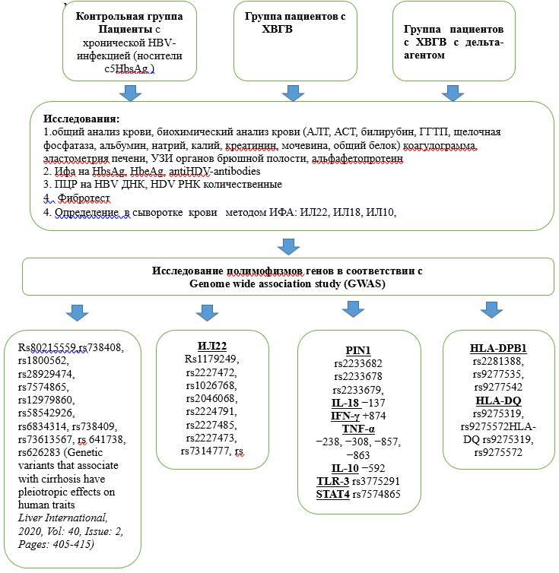

Рисунок 12 - Дизайн научного исследования

На первом этапе в региональных гепатоцентрах Казахстана (за исключением Северно-Казахстанской, Абайской и Улытауской областей) были изучены медицинские карты зарегистрированных пациентов с диагнозами ХВГВ и ХВГД. К этой выборке были применены критерии исключения: беременные; дети до 18 лет; лица, страдающие алкоголизмом; имеющие сопутствующие заболевания (аутоиммунный гепатит, первичный негнойный деструктивный холангит, хронический вирусный гепатит С, токсическое поражение печени, ЛИПП, жировая болезнь печени); страдающие психическими заболеваниями; другие национальности.
Далее эти пациенты были приглашены на консультации и назначены лабораторные и инcтрументальные исследования.
Сбор данных пациентов основной группы осуществлялся после подписания информированного согласия на испытание тестируемого вмешательства – генотипирование и исследование полимофизмов генов в соответствии с Genomewideassociationstudy (GWAS). Все обследованные лица получили подробную информацию о цели, задачах, предполагаемых результатах исследования, медицинских исходах и конфиденциальности полученной информации.
Таким образом, в исследование были включены 846 пациентов с установленными ХВГВ и ХВГД, состоящие на учете в гепатоцентрах регионов Казахстана. Всем участникам были разъяснены цели и задачи предстоящего исследования и, после получения их информированного согласия, были взяты образцы крови для генетического анализа.
Для сбора персональных сведений и медицинской информации разработана клиническая карта каждого участника исследования, включающая следующие разделы:
1) паспортная часть;
2) анамнез заболевания;
3) лабораторно-инструментальные данные.
Были проведены исследования по генотипированию вирусов HBV и HDV, изучены уровни цитокинов (полиморфизм гена интерлейкина-18 и полиморфизм транспортного белка NTCP) у пациентов с хроническими вирусными гепатитами B и D в казахской популяции.
Всего было обследовано 846 пациентов с хроническими гепатитами B и D (в т.ч. 355 мужчин и 491 женщина), средний возраст участников исследования составил 43,66 ± 13,14 лет.
Из них только 602 пациента с положительным ПЦР на гепатиты В и Д были включены в генетическое исследование. Для генетического исследования проводился забор венозной крови, за которым следовало отделение сыворотки, плазмы и клеток крови с последующим хранением образцов при температуре -20°C до момента анализа. Для исследования использовалась ДНК, извлеченная из цельной крови.

2.2 Методы исследования
Комплексное обследование позволило получить полную картину состояния здоровья участников исследования. В исследовании применены следующие методики: экстракция ДНК, измерение её концентрации, проведение электрофореза в 1-1,5% агарозных гелях для оценки качества ДНК, разработка праймеров, реализация полимеразной цепной реакции в условиях реального времени (ПЦР realtime) и выполнение статистического анализа данных.
В рамках исследования у всех участников был проведен ряд тщательно выбранных анализов. Сначала измерялись уровни цитокинов в сыворотке крови, включая интерлейкин-12 (ИЛ-12), фактор некроза опухоли альфа (ФНО-α), интерлейкин-17 (ИЛ-17), интерлейкин-10 (ИЛ-10) и трансформирующий фактор роста бета-1 (TGF-β1). В работе использовались иммуноферментные анализы с тест-системами, предоставленными компанией IBL (Германия).
Выполнены стандартные клинико-лабораторные тесты, включающие альфа-фетопротеин (АФП), общий билирубин, аланинаминотрансферазу (АЛТ), аспартатаминотрансферазу (АСТ), креатинин, мочевину, общий белок, протромбиновое время и протромбиновый индекс.
Участникам проведен ряд инструментальных исследований, включая компьютерную томографию (КТ), магнитно-резонансную томографию (МРТ) и ультразвуковое исследование органов брюшной полости.
Дополнительно были проведены иммунологические тесты для определения титра антител к вирусу гепатита В (HBV) и к вирусу гепатита С (HCV) и гистоморфологическое исследование биоптатов печени или гистологических образцов опухоли, проведенное до или после интервенционного лечения, в соответствии с международными стандартами.
Метод ПЦР использовался для определения генотипов вируса гепатита В и генотипов вируса гепатита D. Изоляция РНК HDV и ДНК HBV проводилась с использованием наборов GeneJET Viral DNA и RNA Purification Kit от Thermo Scientific. ПЦР-продукты затем секвенировали в обоих направлениях, используя праймеры для прямой и обратной транскрипции (BigDye™ Terminator v3.1 Cycle Sequencing Kit).
Выделение ДНК. Для извлечения ДНК из цельной крови в нашем исследовании был использован набор Wizard®Genomic DNA Purificationkit от компании Promega, адаптированный согласно методике Миллера и соавторов (1988), которая представляет собой простой метод выделения ДНК с использованием солевого осаждения (Miller, S., Dykes, D., and Polesky, H. "A simple salting out procedure for extracting DNA from human nucleated cells." Nucleic Acids Research. 16(3), 1215. doi: 10.1093/nar/16.3.1215). Концентрация ДНК после выделения определялась при помощи спектрофотометра NanoDrop2000.
Для качественной оценки концентрации ДНК использовали метод электрофореза, который проводился в электрофоретическом устройстве BioRadElectrophoreticbath. Процесс проходил при напряжении 120 V на протяжении 20 минут. В качестве среды для электрофореза применяли 1,5% агарозный гель в 1xТАЕ-буфере. Гели окрашивали раствором бромистого этидия в концентрации 1 мг/см3 и проводили визуализацию в ультрафиолетовом свете с использованием аппарата GelDocXR от BioRad, USA (рисунок 13).

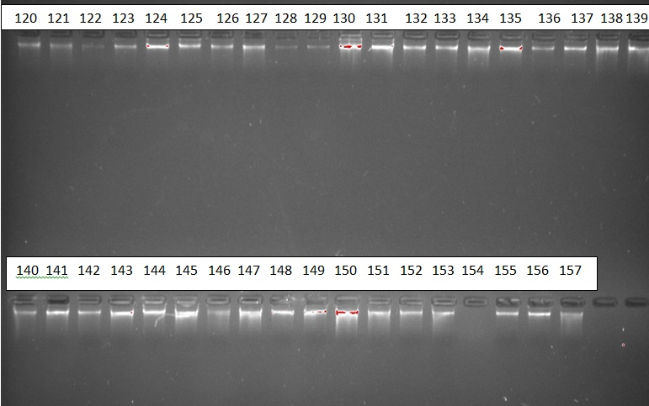

Рисунок 13 - Электрофоретический анализ для обнаружения ДНК

Концентрацию ДНК количественно измеряли с использованием спектрофотометра NanoDrop2000. Это достигалось путем определения оптической плотности ДНК в образцах крови при длине волны 260 нм с помощью устройства Nanodrop 2000. Чистота образцов ДНК от протеиновых загрязнений оценивалась на основе соотношения оптической плотности при 260 нм и 280 нм. Средние уровни концентрации ДНК находились в диапазоне от 2 до 132,2 нг/мкл. Показатели OD260 варьировались от 0,04 до 1,83, а OD280 - от 0,0144 до 1,3.
Извлечение РНК HDV методом ПЦР. Для извлечения РНК HDV использовали набор GeneJETViralDNA/RNAPurificationKit (ThermoFisherScientificTM, США), следуя указаниям производителя. Процесс выделения проводился с использованием 200 мкл венозной крови, содержащей ЭДТА. Выделенную РНК хранили при -20°C.
Получение кДНК КДНК синтезировали из РНК, используя набор High-CapacitycDNAReverseTranscriptionKit (AppliedBiosystemsTM, США), следуя рекомендациям производителя. Хранение ссДНК осуществлялось при температуре -20°C.ПЦР выполняли, используя специальные праймеры, разработанные Шагинсазом Л. и коллегами (Shahinsaz L. et al., 2006), детали которых указаны в таблице. Праймеры HD-1 и HD-2 для первого этапа ПЦР, а также праймеры HD-3 и HD-4 для второго этапа "nested" ПЦР были произведены компанией Thermo Fisher Scientific™, США. Эти праймеры были специфичны для 452 и 400 нуклеотидных последовательностей С-концевой части HDAg для HD-1,2 и HD-3,4 соответственно.
Разработка специфических праймеров была выполнена с использованием таких программ, как Primer 3 v. 0.4.0 и EasyExonPrimer, среди прочих. Подбор праймеров для каждого гена и их индивидуальных фрагментов осуществлялся с учетом конкретных участков генома. В процессе создания олигонуклеотидов учитывались ключевые характеристики, необходимые для праймеров, чтобы обеспечить эффективность полимеразной цепной реакции (ПЦР).
ПЦР была выполнена с применением специализированных праймеров, разработанных Ситником Р. и Талем (SitnikR.etal, 2004), детали которых изложены в таблице 2. Для первого этапа ПЦР использовались праймеры FHBS1 и RHBS1, в то время как для второго этапа "nested" ПЦР применялись праймеры FHBS2 и RHBS2. Все праймеры были изготовлены компанией ThermoFisherScientific™, США. Длина охватываемого ими участка S-гена HBV составляла 447 нуклеотидов и 416 нуклеотидов для FHBS1, RHBS1 и FHBS2, RHBS2 соответственно. Эти праймеры нацелены на консервативные регионы различных генотипов HBV. Эти праймеры были подобраны так, чтобы соответствовать консервативным участкам в различных генотипах HBV, фланкируя разнообразные области, что позволяет различать генотипы HBV.
Генотипирование изолятов вирусов гепатита B (HBV) и D (HDV) было проведено с использованием филогенетического анализа нуклеотидных последовательностей казахстанских изолятов в сравнении с эталонными последовательностями. Выравнивание нуклеотидных последовательностей проводилось с использованием алгоритма ClustalW, а метод «соседнего присоединения» использовался для построения филогенетических деревьев и последующего анализа. Верификация последовательностей ДНК HBV и РНК HDV была выполнена с использованием приложения NucleotideBLAST и приложения для генотипирования (HBV) [214,215]. Эталонные последовательности HBV и HDV, использованные для генотипирования и филогенетического анализа, были получены из GeneBank, Национального центра биотехнологической информации и Национальной медицинской библиотеки США и представлены в таблицах ниже (таблица 3,4).

Таблица 3 - Обзор праймеров, применяемых в исследовании для амплификации гена вируса гепатита B

Наименование | Последовательность, 5'-3' | Позиция | Размер продукта ПЦР
1 | 2 | 3 | 4
FHBS1 | GAG TCT AGA CTC GTG GTG GAC TTC | 244-267 | 447 bps
Продолжение таблицы 3

1 | 2 | 3 | 4
RHBS1 | AAA TKG CAC TAG TAA ACT GAG CCA | 668 to 691
FHBS2 | CGT GGT GGA CTT CTC TCA ATT TTC | 255-278 | 416 bps
RHBS2 | GCC ARG AGA AAC GGR CTG AGG CCC | 648-671 | 416 bps

Если ПЦР-продукт заданного размера отсутствовал, выполнялся второй цикл ПЦР с использованием "вложенных" праймеров и тех же параметров, но в качестве исходного материала использовались продукты первого цикла ПЦР. В процессе ПЦР применялись контрольные образцы как положительного, так и отрицательного типа. Объем реакционной смеси для обоих циклов ПЦР составлял 50 мкл. Амплификация ПЦР-продуктов осуществлялась на термоциклере GeneAmp® PCRSystem 9700 (AppliedBiosystemsTM, США). Программа амплификации для первого цикла ПЦР включала предварительную денатурацию (95°C, 3 мин), за которой следовали 40 циклов (95°C - 30 с, 52°C - 30 с, 72°C - 30 с) и завершающий этап постамплификации (72°C - 10 мин). Второй цикл ПЦР состоял из предварительной денатурации (95°C, 3 мин) и 40 циклов (95°C - 30 с, 56°C - 30 с, 72°C - 30 с), завершаясь постамплификацией (72°C - 10 мин). Детекция и разделение ПЦР-продуктов проводилась в 2% агарозном геле в TAE буфере с использованием DNA-ладдера GeneRuler 100 bps (ThermoFisherScientific™, США), а окрашивание гелей осуществлялось бромистым этидием UltraPure™ (InvitrogenTM, США). Специфичные ПЦР-продукты затем использовались для очистки и последующего секвенирования.
Референсные последовательности HBV для генотипирования и филогенетического анализа были получены из GeneBank, Национального центра биотехнологической информации и Национальной медицинской библиотеки США. Номера этих последовательностей были следующими:HBV-A -AF090842, X02763, X51970; HBV-B -AB073846, AB602818, D00329; HBV-C -AB014381, X04615; HBV-D - M32138, X65259, X85254; HBV-E - AB032431, X75657; HBV-F - AB036910, AF223965, X69798; HBV-G - AB064310, AF160501, AF405706; HBV-H - AY090454, AY090457, AY090460; HBV-I - AB231908, FJ023661.
Субгенотипы: HBV-D1 - FJ437079 (Иран), JX090646 (Россия), JX090687 (Россия), JX090723 (Россия), JX090724 (Россия), KT201311 (Пакистан), KY210472 (Узбекистан), KY210473 (Узбекистан), KY210482 (Узбекистан), KY629630 (Китай),KP191647 (Аравия); HBV-D2-EU594402 (Эстония), EU594409 (Эстония), EU594422 (Россия), EU594429 (Россия), GQ477452 (Польша), JX096958 (Латвия), KX372183 (Бельгия), KX827290 (США), KY810020 (Бразилия), KY816238 (Беларусь); HBV-D3 - JX090608 (Россия), JX090612 (Россия), JX090709 (Россия), KY816260 (Беларусь), KY816265 (Беларусь), KY816275 (Беларусь), KY816277 (Беларусь); HBV-D4 - AB033559 (Папуа), AB048701 (Австралия), FJ692532 (Гаити), FJ692533 (Гаити), FJ692536 (Гаити);HBV-D5-AB033558 (Япония), GQ205377 (Индия), GQ205382 (Индия), GQ205384 (Индия), GQ205389 (Индия);HBV-D6-FJ904394 (Тунис),FJ904395 (Тунис), FJ904433 (Тунис), FJ904438 (Тунис), FJ904441 (Тунис);HBV-A1 - AB116087 (Индия), AB116088 (Непал), AB453988 (Япония), FJ692592 (Гаити), AF090842 (Бельгия); HBV-A2 - AB014370 (Япония), AY128092 (Канада), Z35717 (Польша), Z72478 (Германия), AJ344115. 1 (Франция);HBV-A3 - AM180624 (Камерун), AY934763 (Гамбия), AY934764 (Гамбия);HBV-A4 - GQ331048 (Бельгия); HBV-C1 - AB074756 (Таиланд), AB112063 (Вьетнам), AB112471 (Таиланд), AB112472 (Таиланд), AB117758 (Камбоджа), AF068756 (Таиланд);HBV-C2 - AB014362 (Япония), AB014376 (Япония), AB205123 (Китай), AY066028. 1 (Китай);HBV-C3 - X75656 (Полинезия), X75665 (Новая Каледония);HBV-C4 - AB048704 (Австралия), AB048705 (Австралия);HBV-C5- AB241109 (Филиппины), AB241110 (Филиппины), AB241111 (Филиппины);HBV-C6 - AB493842 (Индонезия), AB554014 (Индонезия);HBV-C8 - AP011104 (Индонезия), AP011107 (Индонезия) (таблица 3).

Таблица 4 - Праймеры, использованные в исследованиях по амплификации С-концевой области HDAg HDV

Наименование | Последовательность, 5'-3' | Позиция | Размер продукта ПЦР
HD1 | CCA GGT CGG ACC GCG AGG AGG | 855-872 | 452 bp
HD2 | ACA AGG AGA GGC AGG ATC ACC GAC | 1284-1307 | 452 bp
HD3 | GAT GCC ATG CCG ACC CGA AGA | 880-901 | 400 bp
HD4 | GAA GGA AGG CCC TCG AGA ACA AGA | 1260-1280 | 400 bp

Если после первого раунда ПЦР не образовывался продукт нужного размера, проводился второй раунд ПЦР с использованием "вложенных" праймеров и тех же условий, но вместо сДНК применялись продукты первого раунда ПЦР. В процессе ПЦР применяли контрольные образцы как положительного, так и отрицательного характера. Для обоих раундов ПЦР объем реакционной смеси составлял 50 мкл. Амплификацию ПЦР-продуктов проводили на термоциклере GeneAmp® PCRSystem 9700 (AppliedBiosystemsTM, США). Программа амплификации для обоих раундов включала этапы: предварительная денатурация при 95°C на 3 минуты, за которой следовали 30 циклов (95°C на 30 секунд, 60°C на 30 секунд, 72°C на 30 секунд) и заключительная постамплификация при 72°C на 10 минут. Детекция и разделение ПЦР-продуктов осуществлялась в 2% агарозном геле в TAE-буфере с использованием DNA-ладдера GeneRuler 100 bps (ThermoFisherScientific™, США). Гели окрашивали бромистым этидием UltraPure™ (InvitrogenTM, США). Специфические ПЦР-продукты затем использовали для очистки и последующего секвенирования.
Референсные последовательности HDVдля проведения генотипирования и филогенетического анализа были получены из GeneBank,NationalCenterforBiotechnologyInformation,U.S.NationalLibraryofMedicine. Номера таких последовательностей, а также генотипы и страна выделения были следующими: HDV1 - AM779596 (Турция), AJ309873 (Россия), M28267.1 (США); HDV2 - KF660599 (Вьетнам), LT604953 (Россия), AJ309880 (Россия-Якутия); HDV3 - AB037948 (Венесуэла), KF786343 (Бразилия), L22063.1 (Перу-1); HDV4 - AB088679.1 (Япония), AB118842 (Япония), AF209859. 1 (Тайвань); HDV5 - LT604960 (Мали), LT604962 (Гвинея-Бисау), LT604963 (Мали); HDV6 - JX888102 (Нигерия), LT604964 (Кот-д'Ивуар), LT604966 (Камерун); HDV7 - KM110805 (Камерун), LT604970 (Камерун), MG711795 (Камерун); HDV8 - AM183327 (Кот-д'Ивуар), LT604973 (Конго), LT604974 (Конго).
Филогенетический анализ является ключевым инструментом в изучении эволюции вирусов, т.к. позволяет установить их эволюционные взаимосвязи. В основе филогенетического анализа лежит представление о том, что близкие эволюционно генетически вирусы имеют схожие последовательности ДНК или РНК. Филогенетический анализ играет важную роль в медицине, эпидемиологии и биологии, позволяя понять динамику распространения вирусных заболеваний, оценить вероятность появления новых штаммов и разработать эффективные стратегии контроля и предотвращения инфекций.
Метод основан на сравнении генетических последовательностей вирусов и включал следующие шаги:
1) сбор данных: сначала собираются генетические последовательности вирусов из различных источников, таких как образцы тканей, изоляты вирусов и базы данных геномов;
2) выравнивание последовательностей: полученные генетические последовательности выравниваются для того, чтобы их можно было сравнивать. Это позволяет выявить гомологичные участки и инделы (вставки и делеции);
3) построение филогенетического дерева: на основе выравнивания последовательностей строится филогенетическое дерево, которое отражает предполагаемые эволюционные отношения между вирусами. Существует несколько методов построения филогенетических деревьев, таких как метод Neighbor-Joining, метод максимального правдоподобия и метод максимальной парсимонии;
4) оценка надежности дерева: важным этапом является оценка надежности полученного дерева. Это может включать в себя проведение бутстрэп-анализа для оценки статистической поддержки для узлов дерева;
5) интерпретация результатов: полученное филогенетическое дерево позволяет исследователям сделать выводы о происхождении и эволюции вирусов, а также об их распространении и путях передачи.
ПЦР амплификация для определения полиморфизма CYP3A5 (rs776746) осуществлялось в режиме реального времени, используя технологию TaqMan для аллельной дискриминации (SNP Genotyping Assays, Applied Biosystems). Состав реакционной смеси ПЦР включал 5 мкл универсального Master Mix (Genotyping Assays Applied Biosystems, ID 4371357, Applied Biosystems, USA), 0,0625 мкл TaqMan (SNP Genotyping Assays) и 2 мкл образца ДНК (10 нг), разведенного в воде, свободной от ДНК/РНК. Термический профиль состоял из начального цикла на 10 мин при 95 °C, за которым следовали 25 циклов по 10 сек при 95 °C и 1 мин при 60 °C, используя стандартные условия для системы real-time (Life Technologies).
Метод непрямой эластометрии с помощью аппарата Fibroscan-502 применен для оценки стадии фиброза.Методика Vibration-Controlled Transient Elastography (VCTE) создает в паренхиме печени так называемую упругую сдвиговую волну и определяет ее скорость распространения, что фактически является измерением звукопроводимости. Эту волну порождает и направляет в паренхиму печени специальный М-датчик с частотой 3,5 МГц, встроенный в аппарат FibroScan 502, оснащенный источником механических колебаний. М-датчик располагают на коже пациента в районе печени, между ребрами. Волны, проходя через кожу и ткани, создают в печени эластичные колебания. Скорость их распространения, зависящая от упругости печеночной ткани, указывает на ее эластичность.
Эластичность печени отражает степень сдвига печеночной ткани под воздействием индуцированных электромагнитных колебаний. Во время распространения волны ультразвуковой преобразователь М-датчика выполняет серию измерений, основанных на приеме и излучении ультразвуковых сигналов, чтобы оценить скорость распространения S-волны, коррелирующую с звукопроводимостью печени. С увеличением фиброза печени и снижением ее эластичности звукопроводимость возрастает.
Компьютерная программа, анализируя скорость S-волны, вычисляет количественный показатель эластичности печени, который выражается в килопаскалях (кПа) [216].
Методы статистической обработки
Для анализа данных использовались как качественные (категориальные), так и количественные переменные. Для качественных переменных были рассчитаны абсолютные частоты (в процентах). Для количественных переменных были рассчитаны медиана, среднее значение и стандартное отклонение. Для сравнения количественных переменных был применен непараметрический тест Манна-Уитни, поскольку распределение данных могло быть не нормальным.
Анализ ассоциаций между категориальными переменными проводился с использованием точного теста Фишера. Статистически значимым считалось значение p < 0,05.

3 ГЕНЕТИЧЕСКИЕ И КЛИНИКО-ЛАБОРАТОРНЫЕ ПОКАЗАТЕЛИ ВИРУСНЫХ ГЕПАТИТОВ Ви D В КАЗАХСТАНЕ

3.1 Эпидемиология распространения вирусов гепатитов B и D
В рамках обширного поперечного исследования, проведенного в Казахстане, было взято под наблюдение 846 пациентов с хроническим вирусным гепатитом B, подтвержденных положительным результатом на HBsAg. Из них, у 341 пациента было выявлено наличие хронического вирусного гепатита В с присутствием дельта-агента, обозначаемого как ХВГD. У 256 пациентов был диагностирован хронический вирусный гепатит В, но без участия дельта-агента (ХВГВ).
В исследовании приняли участие 846 человек, среди которых 355 мужчин и 491 женщина. Возрастные группы распределились следующим образом: 85 участников в возрасте от 18 до 30 лет, 430 участников от 30 до 50 лет и 330 участников старше 50 лет.
В рамках исследования был проведен анализ процента инфицированности пациентов вирусами гепатитов В (HBV) и D (HDV). Исследование базировалось на определении ДНК вируса гепатита В (HBV DNA) и РНК вируса гепатита D (HDV RNA) в крови пациентов. Ключевые результаты исследования представлены ниже.
Процент пациентов с наличием ДНК вируса гепатита В (HBV DNA) составил 80,6%. Этот показатель отражает высокую распространенность вируса гепатита В среди исследуемой группы пациентов.
Процент пациентов с наличием РНК вируса гепатита D (HDV RNA) составил 49,8%. Это указывает на значительную распространенность коинфекции вируса гепатита D среди пациентов, инфицированных HBV (рисунок 14).

Рисунок 14 - Процент инфицированности пациентов вирусами гепатитов В (HBV) и D (HDV)

Анализ совместного присутствия вирусов гепатита В и гепатита D показал, что 30,5% пациентов имели микст-инфекцию. Высокая доля пациентов с микст-инфекцией может указывать на более тяжелое течение заболевания и необходимость более тщательного подхода к лечению и мониторингу этих пациентов.
Данные результаты подчеркивают важность диагностики и мониторинга инфекций HBV и HDV среди пациентов, поскольку суперинфекция может усугублять течение заболевания и усложнять выбор стратегии лечения. В рамках дальнейшего анализа предстоит оценить влияние этих инфекций на клинические исходы заболевания и разработать эффективные подходы к терапии и профилактике заражения вирусами гепатита В и D.
В ходе исследования был проведен анализ распределения заражения вирусами гепатита В (HBV) и гепатита D (HDV), а также суперинфекции этих вирусов, в зависимости от возрастной группы пациентов. Результаты анализа представлены ниже:
- возрастная группа от 30 до 50 лет: в этой группе наблюдается самый высокий процент микст инфекции, составляющий 34.19%. Этот результат подчеркивает значительную распространенность совместного заражения вирусами гепатита В и D среди пациентов данной возрастной категории;
- возрастная группа от 50 лет и старше: в данной группе 81.82% пациентов заражены вирусом гепатита В (HBV), 46.36% заражены вирусом гепатита D (HDV) и 28.48% пациентов имеют микст инфекцию HBV и HDV. Эти данные свидетельствуют о высокой распространенности инфекций среди пациентов старшего возраста, с существенной долей микст инфекции;
- возрастная группа от 18 до 30 лет: наименьший процент суперинфекции (20.00%) наблюдается в этой возрастной группе. Однако процент заражения HBV в этой группе самый высокий среди всех возрастных категорий и составляет 84.71%. Это указывает на высокую уязвимость молодых людей к заражению вирусом гепатита В, при этом микст инфекция с вирусом гепатита D встречается реже.
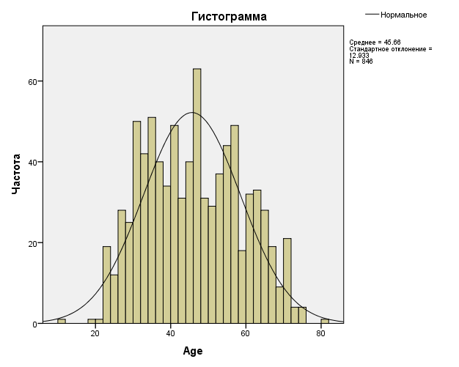

Рисунок 15 - Cредний возраст пациентов

Таким образом, анализ показывает, что среди различных возрастных групп наибольший процент микст-инфекции вирусами гепатита В и D наблюдается у пациентов в возрасте от 30 до 50 лет. Эти результаты подчеркивают важность целевых мер по профилактике и раннему выявлению инфекций HBV и HDV в различных возрастных группах, особенно с учетом разной распространенности суперинфекции среди них.
В рамках проведенного исследования был проанализирован половой аспект распространенности инфекций вирусом гепатита В (HBV) и вирусом гепатита D (HDV), а также случаев микст инфекции (рисунок 15).
Мужчины: процент инфицирования вирусом гепатита В (HBV) составил 83.10%, что отражает высокую распространенность данного вируса среди мужской части исследуемой популяции.
Процент инфицирования вирусом гепатита D (HDV) достиг 48.45%, подчеркивая значительное присутствие данного вируса среди мужчин.
Процент микст инфекции, то есть наличия одновременно HBV и HDV, составил 31.83%, что указывает на существенный риск совместной инфекции в данной группе.
Женщины: процент инфицирования HBV среди женщин составил 78.82%, что является несколько ниже, чем среди мужчин.
Процент инфицирования HDV составил 50.71%, что превышает аналогичный показатель среди мужчин, свидетельствуя о чуть более высоком распространении данной инфекции среди женщин.
Процент микст инфекции среди женщин составил 29.53%, что также немного ниже, чем среди мужчин (рисунок 16).

Рисунок 16 - Распределение инфицирования вирусами гепатитов B и D среди мужчин и женщин

Из полученных данных следует, что мужчины демонстрируют несколько более высокий процент инфицирования вирусом гепатита В, а также микст инфекции. В то же время, процент инфицирования вирусом гепатита D чуть выше среди женщин. Эти результаты подчеркивают необходимость учитывать половые различия при разработке стратегий профилактики и лечения инфекций вирусами гепатита B и D, а также при оценке риска развития микст инфекции.
По результатам исследования А. Конысбековой (2020), интеграция вакцинации против гепатита В в общенациональную программу профилактических прививок способствовала выраженному уменьшению случаев вирусного гепатита В среди молодежи до 18 лет. Основная задача исследования заключалась в анализе воздействия вирусных гепатитов на здоровье населения Казахстана. Результаты 5-летнего наблюдения демонстрируют постепенное уменьшение числа заболевших хроническим вирусным гепатитом В. В 2012 г. уровень заболеваемости составлял 35,4 случая на 100 тысяч населения, в то время как к 2016 г. он сократился на 16,4%, достигнув отметки в 29,6 случаев на 100 тысяч населения. В 2015 г. отмечалось значительное падение показателя заболеваемости вирусным гепатитом Д до 27,9 случаев на 100 тысяч человек, после чего в 2016 г. произошло слегка увеличение на 6%, или на 1,7 случая на 100 тысяч населения. Тем не менее, исследователи отметили рост случаев дельта-гепатита среди лиц старше 18 лет – с 2012 по 2016 годы заболеваемость увеличилась на 50%, составив 0,57 случая на 100 тысяч населения [217].

3.2 Биохимические показатели при хронических гепатитах B без дельта агента и с дельта агентом
В процессе детального изучения состояния пациентов, инфицированных вирусом гепатита D (ХВГD), были получены значимые результаты при проведении ПЦР-диагностики, целью которой было выявление РНК HDV. Исследование показало, что значительная часть обследованных, точнее 78,9%, обладала положительным тестом на РНК HDV без обнаружения ДНК HBV в крови. Это говорит о доминирующем присутствии дельта-гепатита в организме большинства пациентов при одновременном отсутствии или крайне низких показателях гепатита B.
Кроме того, в этом же исследовании была выявлена группа пациентов, составляющая 21,1%, у которых диагностировалась микст инфекция - они имели положительные результаты, как на наличие HBV-ДНК, так и HDV-РНК. Это указывает на более сложное и многофакторное заболевание, при котором происходит одновременное поражение организма двумя разными типами вирусов гепатита.
Данные результаты подчеркивают сложность и разнообразие клинических проявлений, а также вирусных паттернов среди пациентов, страдающих хроническим гепатитом B в Казахстане. Они демонстрируют важность детального диагностического анализа в разработке эффективных стратегий лечения и подчеркивают необходимость индивидуализированного подхода к каждому случаю заболевания. Это открывает новые направления для исследований в области вирусологии и гепатологии, направленных на поиск оптимальных методов борьбы с различными формами гепатита, учитывая их взаимное влияние и специфику проявления в различных регионах.
В исследовании, посвященном изучению биохимических показателей у пациентов с хроническим гепатитом B, были подробно анализированы уровни определенных ферментов и билирубина в крови. Среди участников без признаков цирроза печени, были зафиксированы медианные показатели для аланиновой аминотрансферазы (АЛТ), аспартатаминотрансферазы (АСТ), а также общего билирубина.
В частности, для АЛТ среднее значение составило 37,83 МЕ/л, с медианным значением в 28 МЕ/л и межквартильным размахом (IQR) также равным 28. Это говорит о некотором уровне повышения ферментов, характеризующихся повреждением печени, но без явных признаков тяжелого поражения. Аналогичным образом, уровни АСТ в среднем достигали 33,38 МЕ/л, с медианой в 26 МЕ/л и IQR равным 20, что также указывает на нарушения в печени, но не критические. Медианные значения общего и прямого билирубина оказались на уровне 19,67 МЕ/л, при медиане 17 МЕ/л и IQR 9, отражая незначительные нарушения в механизме развития печеной недостаточности.
В отдельной группе пациентов, страдающих хроническим гепатитом B с сопутствующей дельта-инфекцией, но также без развития цирроза, наблюдались другие показатели. Медианные уровни АЛТ в этой категории достигли 55,84 МЕ/л, с медианой в 41 МЕ/л и IQR равным 38. Это значительно выше по сравнению с группой без дельта-инфекции, что может свидетельствовать о более агрессивном повреждении печени в результате совместного воздействия двух вирусов. АСТ также показал увеличение до средних значений в 53,59 МЕ/л, с медианой в 39 МЕ/л и IQR равным 41, подтверждая тенденцию к более выраженным патологическим изменениям. Показатель билирубина оказался немного выше, чем в предыдущей группе, с медианным значением в 20,86 МЕ/л и медианой 16,35 МЕ/л при IQR 10 (таблица 5).
Эти данные важны для понимания биохимических изменений, связанных с хроническим гепатитом B и его вариантами с дельта-инфекцией. Они позволяют медицинским специалистам лучше оценить степень поражения печени и возможное прогрессирование заболевания в отсутствие цирроза, а также спланировать соответствующее лечение и мониторинг состояния пациентов.
В исследовании состояния пациентов, страдающих циррозом печени на фоне хронического гепатита B, были тщательно измерены уровни основных печеночных ферментов и билирубина в сыворотке крови. Для группы пациентов с циррозом печени, вызванным хроническим гепатитом B, медианные показатели аланиновой аминотрансферазы (АЛТ) составили 50,51 МЕ/л, с медианой в 40 МЕ/л и межквартильным размахом (IQR) в 46 МЕ/л. Аспартатаминотрансфераза (АСТ) показала медианные уровни в 44,38 МЕ/л, с медианой в 38 МЕ/л и IQR в 32 МЕ/л. Общий и прямой билирубин в сыворотке крови достигли медианных значений в 26,2 МЕ/л, при этом медиана и IQR составили 18 и 16 МЕ/л соответственно.
Для группы пациентов, страдающих циррозом печени на фоне совместного инфицированиявирусом гепатита B и дельта-вирусом, наблюдения показали ещё более выраженное повышение показателей. Уровни аланиновой аминотрансферазы (АЛТ) достигли медианных значений в 66,85 МЕ/л, с медианой в 46 МЕ/л и IQR в 44 МЕ/л. Аспартатаминотрансфераза (АСТ) зафиксирована на уровне 70,62 МЕ/л медианы, при медианном значении в 51 МЕ/л и IQR в 55 МЕ/л. Медианные показатели общего билирубина в сыворотке крови составили 28,29 мкмоль/л, с медианой и IQR в 20 и 22 мкмоль/л соответственно (таблица 5).
Эти данные свидетельствуют о значительных отличиях в печеночных показателях среди пациентов с циррозом печени, вызванным хроническим гепатитом B, в сравнении с теми, кто страдает от инфицирования вирусом гепатита B и дельта-вирусом. Подчеркиваются особенности влияния дельта-вируса на тяжесть и прогрессирование печеночных заболеваний на фоне уже существующего хронического гепатита B, что предоставляет ценную информацию для дальнейших исследований и разработки методов лечения.

Таблица 5 - Сравнительный анализ биохимических показателей у различных групп пациентов

Характеристики | Пациенты с хроническими гепатитами B+D,  F0-F3 (Метавир) | Пациенты с хроническим гепатитом В, F0-F3 (Метавир) | Пациенты с циррозом печени в исходе хронического гепатита В с дельта-вирусной инфекцией | Пациенты с циррозом печени в исходе хронического гепатита В
Характеристики | N=356 | N=286 | N=131 | N=61
1 | 2 | 3 | 4 | 5
АЛТ (ЕД/Л) | 55,84  (Me=41; IQR=38) | 37,83  (Me=28; IQR=28) | 66,85  (Me=46; IQR=44) | 50,51  (Me=40; IQR=46)
АСТ (ЕД/Л) | 53,59  (Me=39; IQR=41) | 33,38  (Me=26; IQR=20) | М=70,62  (Me=51; IQR=55) | 44,38  (Me=38; IQR=32)
Общий билирубин (мкмоль/л) | 20,86(Me=16,35; IQR=10) | 19,67 (Me=17; IQR=9) | 28,29  (Me=20; IQR=22) | 26,2  (Me=18; IQR=16)
Альбумин (г/л) | 33,79±5,308 г/л | 35,00±4,898 г/л | 27,44±3,917г/л | 26,35±3,281 г/л
Общий белок (г/л) | 65,03±8,918 | 63,98±9.581 | 64,42±9,581 | 64,16±9,568
INR | 1,18  (Me=1; IQR=0) | 1,09  (Me=1; IQR=0) | 1,39  (Me=1; IQR=1) | 1,34  (Me=1; IQR=1)
Креатинин (мкмоль/л) | 64,50±14,483 | 64,39±13,514 | 62,97±13,654 | 60.51±17,672

Продолжение таблицы 5

1 | 2 | 3 | 4 | 5
Мочевина (ммоль/л) | 4,57ммоль/л  (Me=4; IQR=3) | 4.52ммоль/л;  (Me=4; IQR=2) | 4,55ммоль/л;  (Me=4; IQR=3) | 4,75 ммоль/л;  (Me=4,5; IQR=2)
Количество тромбоцитов | 188,01±62,349х10⁹/L | 210,7 х10⁹/L; (Me=197,5; IQR=59) | 152,66 х10⁹/L;  (Me=159; IQR=84) | 182,44 х10⁹/L;  (Me=180; IQR=42)
Количество лейкоцитов в крови | 4,8 х10⁹ /L  (Me=5; IQR=2) | 5,4 ±1,748 х10⁹ /L | 4,5х10⁹ /l  (Me=4; IQR=2) | 5,25 х10⁹ /L  (Me=5; IQR=3)

В ходе обширного исследования, направленного на анализ биохимических параметров крови у пациентов с хроническим гепатитом B были выявлены значимые результаты, касающиеся уровней определенных ферментов и билирубина. Данное исследование предусматривало детальный анализ двух групп пациентов: тех, кто не имеет цирроза, и тех, кто столкнулся с этим серьезным заболеванием.
Среди пациентов, страдающих хроническим гепатитом B, но не имеющих цирроза печени, наблюдались следующие биохимические показатели: уровень аланиновой аминотрансферазы (АЛТ) в среднем достигал 37,83 МЕ/л, при этом медианное значение составляло 28 МЕ/л и межквартильный размах также был 28 МЕ/л. Аспартатаминотрансфераза (АСТ), ещё один важный фермент, показывающий состояние печени, имела средний показатель в 33,38 МЕ/л, с медианой 26 МЕ/л и межквартильным размахом 20 МЕ/л. Кроме того, общий и прямой билирубин, указывающий на возможные нарушения в работе печени и желчевыводящих путей, зарегистрированы на уровне 19,67 МЕ/л со средней медианой в 17 МЕ/л и межквартильным размахом в 9 МЕ/л.
Эти данные отражают ключевые аспекты биохимического статуса пациентов с хроническим гепатитом B без цирроза, предоставляя важную информацию для дальнейших исследований и понимания динамики заболевания. Они подчеркивают необходимость внимательного наблюдения за уровнями этих ферментов и билирубина в крови, поскольку эти показатели могут быть важными маркерами в оценке степени поражения печени и эффективности лечения гепатита B.Однако, в группе пациентов, у которых был диагностирован хронический гепатит B с дельта-агентом, но без цирроза, наблюдались несколько иные значения. У этих пациентов медианные уровни АЛТ достигли 55,84 МЕ/л (с медианой 41 и межквартильным размахом 38), АСТ – 53,59 МЕ/л (с медианой 39 и межквартильным размахом 41), а билирубин – 20,86 мкмоль/л (с медианой 16,35 и межквартильным размахом 10).
В контексте пациентов с циррозом печени, выявленным на фоне хронического гепатита B, были зафиксированы следующие медианные показатели: АЛТ составлял 50,51 МЕ/л (с медианой 40 и межквартильным размахом 46), АСТ – 44,38 МЕ/л (с медианой 38 и межквартильным размахом 32), общий билирубин – 26,2 мкмоль/л (с медианой 18 и межквартильным размахом 16).
В группе пациентов с циррозом печени на фоне хронического гепатита B с дельта-вирусом, уровни этих же биохимических маркеров показали следующие значения: АЛТ достиг 66,85 МЕ/л (с медианой 46 и межквартильным размахом 44), АСТ – 70,62 МЕ/л (с медианой 51 и межквартильным размахом 55), а билирубин – 28,29 мкмоль/л (с медианой 20 и межквартильным размахом 22) (рисунки 17,18).

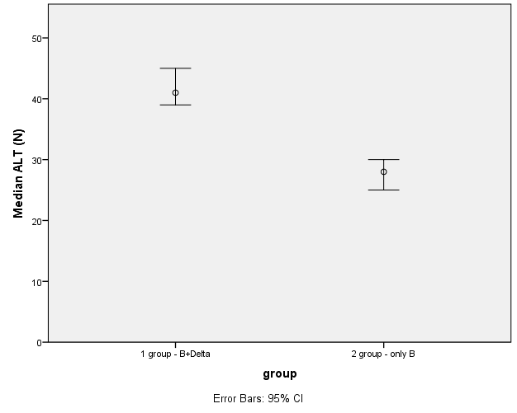

Рисунок 17 - Медианные уровни АЛТ в группе пациентов с хроническим гепатитом B и пациентов с хроническим гепатитом B и дельта-агентом

Эти результаты подчеркивают значимость мониторинга биохимических параметров в динамике заболевания, особенно учитывая различия в показателях среди групп с разными клиническими проявлениями хронического гепатита B.
В группе пациентов с хроническим гепатитом B без цирроза зафиксированы средние уровни аланиновой аминотрансферазы (АЛТ), аспартатаминотрансферазы (АСТ) и билирубина. Для пациентов с хроническим гепатитом B и дельта-агентом без цирроза, медианные уровни этих же показателей были значительно выше (рисунки 17-20).

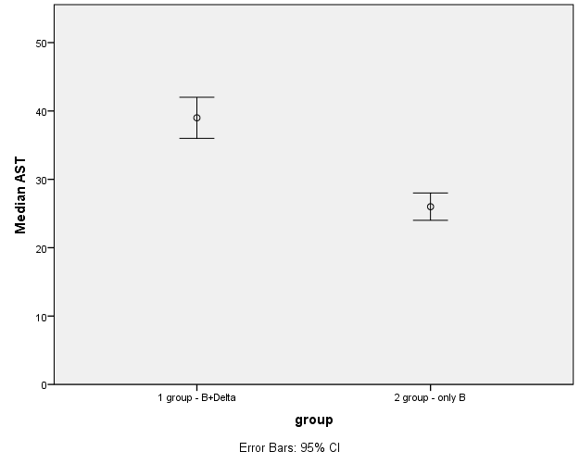

Рисунок 18 - Медианные уровни АСТ в группе пациентов с хроническим гепатитом B и пациентов с хроническим гепатитом B и дельта-агентом

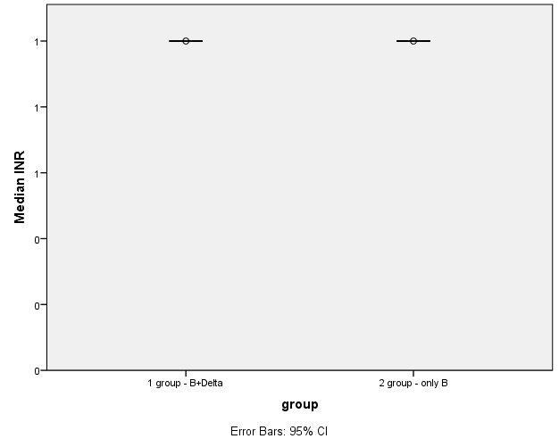

Рисунок 19 - Медианные уровниINR в группе пациентов с хроническим гепатитом B и пациентов с хроническим гепатитом B и дельта-агентом
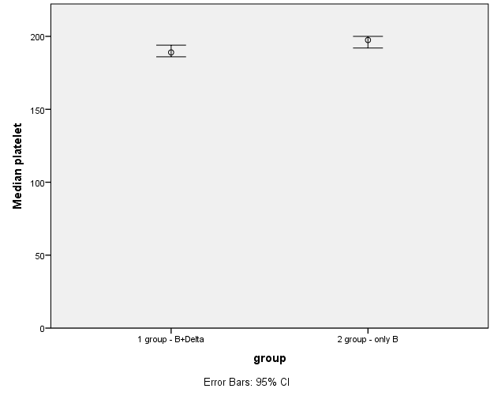

Рисунок 20 - Медианные уровни тромбоцитов в группе пациентов с хроническим гепатитом B и пациентов с хроническим гепатитом B и дельта- агентом

В рамках проведенного исследования, определенное внимание было уделено анализу уровней аминотрансфераз (АЛТ и АСТ) у пациентов, страдающих от различных форм гепатита. Акцент был сделан на сравнение уровней ферментов у пациентов с HВV-инфекцией и HDV-инфекцией и без неё, а также на изучении их уровней у пациентов с циррозом печени.
В рамках детального анализа биохимических маркеров у пациентов, пораженных вирусными гепатитами, было проведено сравнительное исследование, целью которого стало выявление различий в уровнях аминотрансфераз между двумя группами: пациентами, зараженными только вирусом гепатита B (HBV), и теми, кто страдает от микст инфекции гепатита D (HDV) и В (HBV). Результаты показали заметное отличие в биохимических показателях, указывающих на степень поражения печени.
В группе пациентов с HDV-инфекцией наблюдались значительно более высокие показатели аминотрансфераз по сравнению с теми, кто инфицирован исключительно HBV. Конкретные значения аланиновой аминотрансферазы (АЛТ) и аспартатаминотрансферазы (АСТ) у пациентов, зараженных HDV, достигали в среднем 55,84 МЕ/л и 53,59 МЕ/л, соответственно. Это контрастировало с показателями группы, инфицированной только HBV, где средние уровни АЛТ и АСТ составляли 37,83 МЕ/л и 33,38 МЕ/л, соответственно. Данное наблюдение подкреплено статистической значимостью с уровнем достоверности P<0.005, что демонстрирует не только статистически значимую разницу между группами, но и указывает на более тяжелую степень поражения печени у пациентов с совместной HDV-инфекцией.
Эти результаты ярко иллюстрируются в визуальных материалах, представленных на рисунках 20 и 21, где графически отображена корреляция между уровнями аминотрансфераз и типом вирусной инфекции. Наглядное сравнение подчеркивает значительное увеличение уровней АЛТ и АСТ у пациентов с HDV, по сравнению с теми, кто инфицирован исключительно HBV, что свидетельствует о повышенной активности вирусного поражения печени в случае совместного присутствия НВV и HDV.
Таким образом, исследование предоставляет ценные данные, подчеркивающие роль совместной инфекции HDV и HBV в усугублении состояния пациентов с вирусными гепатитами. Выявленная статистическая значимость различий в уровнях аминотрансфераз между группами подчеркивает необходимость уделения особого внимания пациентам с HDV-инфекцией при разработке стратегий лечения и мониторинга заболевания. Отмечено, что среди пациентов с циррозом печени, инфицированных HDV, показали значительно более высокие уровни АЛТ и АСТ (66,85 МЕ/л и 70,62 МЕ/л соответственно), а также повышенный уровень МНО (1,39 IU/L). Тогда как, у HDV-негативных пациентов, уровни АЛТ и АСТ были статистически значимо (P<0.005) ниже (50,51 МЕ/л и 44,38 МЕ/л, соответственно), а МНО - 1,34 IU/L (таблица 5 и рисунки 20 и 21).
У пациентов, страдающих циррозом печени на фоне хронического гепатита B, были подробно рассмотрены уровни основных печеночных ферментов и билирубина. Основные результаты показывают различия в уровнях этих биохимических маркеров у пациентов с хроническим гепатитом B в зависимости от наличия или отсутствия цирроза печени, а также присутствия дельта-агента.
У пациентов без цирроза, страдающих хроническим гепатитом B, средние уровни аланиновой аминотрансферазы (АЛТ), аспартатаминотрансферазы (АСТ) и билирубина составили 37,83 МЕ/л, 33,38 МЕ/л и 19,67 МЕ/л, соответственно.
В группе пациентов с хроническим гепатитом B и дельта-агентом (но без цирроза), медианные уровни АЛТ, АСТ и билирубина были выше: 55,84 МЕ/л, 53,59 МЕ/л и 20,86 мкмоль/л, соответственно.
Среди пациентов с циррозом печени на фоне хронического гепатита B, медианные показатели АЛТ, АСТ и билирубина составили 50,51 МЕ/л, 44,38 МЕ/л и 26,2 мкмоль/л, соответственно.
У пациентов с циррозом печени и хроническим гепатитом B с дельта-вирусом, уровни этих же биохимических маркеров показали следующие значения: АЛТ – 66,85 МЕ, АСТ – 70,62 МЕ, а билирубин – 28,29 мкмоль/л.
Также была подчеркнута значимость мониторинга биохимических параметров в динамике заболевания, особенно учитывая различия в показателях среди групп с разными клиническими проявлениями хронического гепатита B.
Корреляция биохимических показателей и хронического вирусного гепатита B с дельта-агентом и без дельта-агента была выявлена через сравнение уровней аминотрансфераз и других биохимических маркеров, подчеркивая важность анализа этих показателей для оценки состояния пациентов с различными формами гепатита, включая тех, кто страдает от HDV-инфекции и/или цирроза печени.

3.3 Влияние хронических вирусных гепатитов В и D на развитие фиброза печени
В ходе исследования состояния пациентов схроническими вирусными гепатитами В и D, был проведен анализ стадий фиброза печени. Для оценки степени фиброза использовалась шкала Metavir, которая позволяет классифицировать стадии фиброза от F0 до F4. Полученные данные представляют значительный интерес в контексте понимания распространенности различных стадий фиброза среди этой категории пациентов.

Таблица 6 - Распределение частоты стадий фиброза среди всех пациентов и их статистическая значимость с хроническими вирусными гепатитами В и D

Стадии фиброза | Частота | % | p=value
F0 | 313 | 37.0 | P˂0,001
F1 | 169 | 20.0 | P˂0,001
F2 | 84 | 9.9 | P˂0,001
F3 | 88 | 10.4 | P˂0,001
F4 | 192 | 22.7 | P˂0,001
Итого | 846 | 100.0

Фиброз, являясь патологическим уплотнением тканей, возникает в результате хронического воспалительного процесса и часто встречается при различных заболеваниях, включая заболевания печени. Стадии фиброза классифицируются на основе степени уплотнения и структурных изменений тканей и часто обозначаются как F0, F1, F2, F3, и F4, где F0 указывает отсутствие фиброза, а F4 - наличие цирроза печени.

Таблица 7 - Частота пациентов на различных стадиях фиброза с хроническими вирусными гепатитами В и D

Цирроз печени (+) | Частота | % | p=value
F0-F3 | 654 | 77,3 | P˂0,001
F4 (+) | 192 | 22,7 | P˂0,001
Total | 846 | 100.0
Стадия F0 была зафиксирована у 313 человек, что составляет 37% от общего числа участников исследования. Это позволяет представить, как распределены стадии фиброза в выборке, так и подчеркнуть частоту легких и тяжелых форм заболевания. Стадия F4 была выявлена у 22,7% участников исследования, что указывает на её распространенность среди всех рассмотренных случаев.
В рамках детального анализа прогрессирования фиброза печени среди пациентов, инфицированных вирусом гепатита D (ХВГD), было проведено исследование, направленное на оценку распределения стадий фиброза. В результате этого исследования были выявлены следующие данные относительно степени фиброза среди участвующих в исследовании пациентов.
На начальной стадии фиброза F0, которая характеризуется отсутствием или минимальными признаками фиброза, находилось 100 пациентов. Это количество представляло собой 23,6% от общего числа участников исследования. Стадия F1, характеризующуюся легким фиброзом, была зафиксирована у 88 пациентов, что составляло 20,8% от общей численности группы. На умеренной стадии фиброза, F2, находились 45 пациентов, что соответствовало 10,6% всего числа участников.
Большое внимание привлекло количество пациентов на стадии F3, которая свидетельствует о значительном фиброзе. В данной категории находились 60 пациентов, что представляло собой 14,2% от всей выборки. Наибольшее же число пациентов, 131 человек или 30,9% от общего числа, было обнаружено на последней стадии фиброза, F4, указывающей на цирроз печени или экстремальную степень фиброза.
В детализированном исследовании, ориентированном на понимание структуры и распространенности стадий фиброза печени среди пациентов, страдающих хроническим вирусным гепатитом D (ХВГD), были собраны и проанализированы важные данные. Результаты, представленные в таблице 8, обеспечивают глубокое понимание распределения стадий фиброза в данной популяции, выявляя критическое число пациентов на различных уровнях прогрессирования заболевания.
Эти данные являются ключевыми для глубокого анализа влияния ХВГD на развитие фиброза печени и могут служить основой для разработки целенаправленных стратегий лечения и профилактики. Они также подчеркивают критическую необходимость внимательного мониторинга состояния пациентов на всех стадиях фиброза, особенно у тех, кто находится на продвинутых стадиях, для своевременного вмешательства и минимизации последствий заболевания. Это исследование показывает важность комплексного подхода в управлении и лечении ХВГD, с учетом степени тяжести фиброза печени у пациентов (таблица 8).

Таблица 8 - Разделение пациентов на стадии фиброза в группах, страдающих хроническим вирусным гепатитом В и хроническим вирусным гепатитом D

Группы, N=846 | Стадия фиброза | частота | % | p=value
ХВГD | F0 | 100 | 23.6 | P˂0,001
ХВГD | F1 | 88 | 20.8 | P˂0,001
ХВГD | F2 | 45 | 10.6 | P˂0,001
ХВГD | F3 | 60 | 14.2 | P˂0,001
ХВГD | F4 | 131 | 30.9 | P˂0,001
ХВГD | Total | 424 | 100.0
ХВГВ | F0 | 213 | 50.5 | P˂0,001
ХВГВ | F1 | 81 | 19.2 | P˂0,001
ХВГВ | F2 | 39 | 9.2 | P˂0,001
ХВГВ | F3 | 28 | 6.6 | P˂0,001
ХВГВ | F4 | 61 | 14.5 | P˂0,001
ХВГВ | Total | 422 | 100.0

В исследовании, посвященном анализу состояния пациентов с хроническим вирусным гепатитом В (ХВГВ), были получены данные о вирусологических характеристиках и стадиях фиброза печени. Особое внимание уделялось наличию HBeAg, индикатору репликативной активности вируса, и степени фиброза по шкале Metavir.
Из общего числа пациентов с ХВГВ, большинство, а именно 117 человек, оказались HBeAg-отрицательными, что свидетельствует о наличии мутантной формы вируса. В то же время, только 3 пациента (0,9%) были HBeAg-положительными, что указывает на меньшее распространение вирусных штаммов с высокой репликативной активностью среди этой группы. Кроме того, у 6 пациентов с положительным HBeAg наблюдалась относительно низкая вирусная нагрузка, менее 2000 МЕ, что может указывать на низкую активность вируса или на эффективность проводимой терапии.
Распределение пациентов с ХВГВ по стадиям фиброза печени по шкале Metavir было следующим: большинство -213пациентов (50,5%) находились на начальной стадии фиброза F0. Стадия F1 была зафиксирована у 81 пациентов (19,2%), F2 – у 39 (9,2%), F3 – у 28 (6,6%). На последней стадии фиброза, F4, находились 61 пациент (14,5%).
Эти данные подчеркивают важность комплексного подхода к диагностике и лечению хронического гепатита В, включая оценку вирусной нагрузки, анализ наличия или отсутствия HBeAg, а также мониторинг степени фиброза печени. Результаты исследования позволяют лучше понять характеристики и прогрессирование заболевания среди пациентов с ХВГВ, что может способствовать более эффективному планированию терапевтических стратегий и улучшению исходов лечения (рисунок 21).

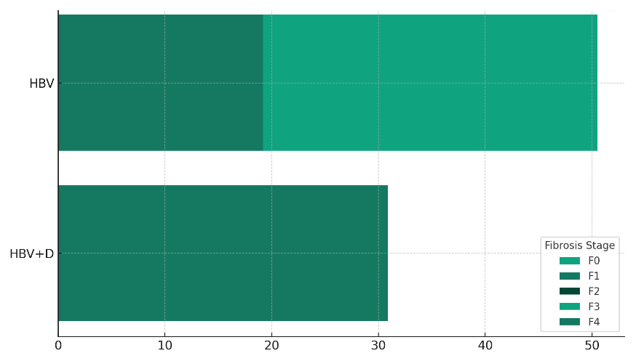

Рисунок 21 - Распределение стадий фиброза печени среди пациентов с хроническим гепатитом B и микст инфекцией гепатитом D

Таблица 9 - Распределение стадий фиброза по полу

Пол | Стадии фиброза | Частота | % | p=value
Женщины | F0-F3 | 373 | 76.0 | P˂0,001
Женщины | F4 | 118 | 24.0 | P˂0,001
Женщины | Total | 491 | 100.0
Мужчины | F0-F3 | 281 | 79.2 | P˂0,001
Мужчины | F4 | 74 | 20.8 | P˂0,001
Мужчины | Total | 355 | 100.0

По полученным данным можно отметить, что среди женщин распространенность цирроза печени составила 24,0% от общего числа, тогда как у мужчин распространенность цирроза - 20,8%.

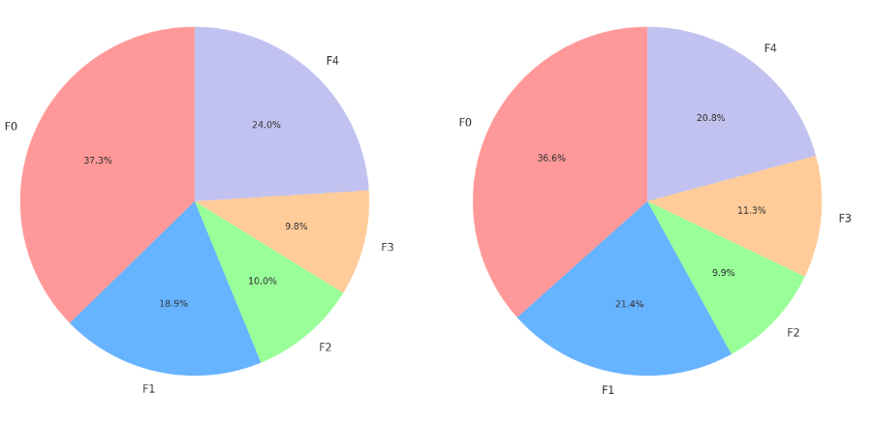
а) женщины б) мужчины

Рисунок 22 - Распределение стадий фиброза среди мужчин и женщин

Для женщин стадия F0, указывающая на отсутствие фиброза, составляет 37.3%, что является самым большим сегментом. Следующие стадии, F1 и F2, составляют 18.9% и 10.0%, соответственно. Стадия F3 установлена в 9.8%, и самый большой сегмент соответствует стадии F4, которая представляет серьёзное уплотнение ткани и составляет 24.0% от общего числа участниц.
Для мужчин картина немного отличается. Стадия F0 также является наибольшей и составляет 36.6%. Стадия F1 занимает 21.4%, что на 2.5% больше, чем у женщин. Стадии F2 и F3 представлены 9.9% и 11.3% соответственно. Стадия F4, показывающая наиболее продвинутый фиброз, составляет 20.8% от общего числа участников мужского пола.
Обе диаграммы подчеркивают, что более продвинутая стадия F4 фиброза встречается чаще у женщин, чем у мужчин, на основе данной выборки. Статистическая значимость (p-value) менее 0.001 в обеих группах указывает на то, что различия в распределении стадий фиброза по полу являются статистически значимыми и не случайны.
Исследование показало, что существует положительная корреляция между уровнем TNFα и прогрессированием стадий фиброза печени у пациентов с ХВГD, что может указывать на синергетическое воздействие TNFα, IL10 и TGFβ1 в патогенезе заболевания. Эти данные могут играть ключевую роль в понимании механизмов развития фиброза и разработке целенаправленных стратегий лечения и профилактики хронического вирусного гепатита D и связанного с ним фиброза печени.
Интересные результаты были получены также в ходе оценки особенностей ряда показателей цитолиза при хроническом вирусном гепатите В с дельта-агентом и без него. Исследование показало, что уровни аминотрансфераз (АЛТ и АСТ) у HDV-позитивных пациентов были значительно выше, чем у пациентов без HDV-инфекции, что наглядно демонстрирует агрессивное воздействие HDV на печень.
В исследованиях, начиная с 1987 года, посвящённых пересадке печени при гепатите D, было зафиксировано, что, несмотря на применение комплексной профилактики, включающей HBIG и вакцинацию против гепатита B, существует высокая вероятность реактивации вируса HDV. С улучшением методов предотвращения повторного заражения HBV стало ясно, что после трансплантации печени из-за инфекции HDV вероятность повторного заражения ниже, чем при одновременном заражении только гепатитом B или C. В современной практике для предотвращения реинфекции используют сочетание HBIG и аналогов нуклеоз(т)идов. Использование только ламивудина или HBIG связано с высокой вероятностью повторного заражения HBV. На данный момент единственным эффективным способом предотвращения гепатита D является вакцинация против HBV, поскольку HDV может проявлять свою патогенность только при наличии HBsAg [218].

3.4 Результаты генотипирования вируса гепатита В
Исследования по генотипированию вируса гепатита B показывают, что вирус разделяется на 10 генотипов (от A до J), с географической и этнической спецификой распространения каждого из них. Генотипы A, B, C и D являются наиболее распространенными, причем генотип A чаще всего встречается в Северной Америке, Западной Европе и Центральной Африке, в то время как B и C характерны для Китая и стран Юго-Восточной Азии. Генотип D, в свою очередь, доминирует в Восточной Европе, Средиземноморье и Индии. Заболевания, вызванные разными генотипами, могут отличаться по клиническому течению и исходам, причем инфекция, вызванная генотипом С, чаще всего принимает хроническое течение и имеет более высокий риск трансформации в цирроз печени или гепатоцеллюлярную карциному. Также важно отметить, что генотипы вируса могут влиять на эффективность лечения хронического гепатита В интерфероном.
Кроме того, ВОЗ отмечает значительные успехи Казахстана в борьбе с гепатитом, признавая страну одним из лидеров в этой области в Центральной Азии и на пространстве СНГ. Страна активно работает над ликвидацией вирусных гепатитов к 2030 году, обеспечивая бесплатное лечение гепатитов и внедряя программы вакцинации от гепатита В. Важными направлениями в работе являются также проведение скрининговых исследований и разработка комплекса мер по профилактике инфицирования вирусами гепатитов [219-222].
В рамках исследования, направленного на изучение вируса гепатита B (ВГВ) в Республике Казахстан, было осуществлено глубокое молекулярно-биологическое исследование вирусных изолятов. Применение инновационного метода, известного как "гнездовая" полимеразная цепная реакция (ПЦР), позволило с высокой точностью выявлять специфические фрагменты ДНК вируса гепатита B. Этот передовой подход обеспечил возможность идентификации ампликонов, длина которых составляла 416 пар оснований, что является значимым достижением в молекулярной диагностике ВГВ.
Для подтверждения идентификации вируса и точного определения его присутствия в образцах использовалось сравнение с эталонным ДНК-маркером, обозначенным как L. Этот этап является критически важным для обеспечения надежности и точности результатов исследования, позволяя не только подтвердить наличие вируса гепатита B, но и оценить его генетические особенности с высокой степенью детализации.
Таким образом, применение "гнездовой" ПЦР в рамках данного исследования открыло новые перспективы для глубокого понимания генетической структуры вируса гепатита B. Этот методологический подход не только способствовал точному выявлению и идентификации вирусных изолятов в исследуемых образцах, но и предоставил ценную информацию для дальнейших научных изысканий, направленных на разработку эффективных методов диагностики, лечения и профилактики заболеваний, вызванных вирусом гепатита B. Эти результаты являются важным шагом вперед в изучении молекулярной эпидемиологии ВГВ и вкладом в глобальные усилия по борьбе с этим заболеванием.Те образцы, которые показали наличие упомянутых ампликонов, были отобраны для дальнейшего секвенирования. Секвенирование, в свою очередь, является ключевым этапом для глубокого анализа генетического материала вируса, что имеет важное значение для понимания его мутаций и вариабельности.
В процессе проведения ПЦР-анализа были включены строгие меры контроля качества, чтобы гарантировать точность и надежность результатов. В частности, использовался отрицательный контроль (N), который помогал убедиться в отсутствии загрязнения образцов, что могло бы привести к ложноположительным результатам. Кроме того, применялся положительный контроль (P), который обеспечивал подтверждение того, что реакция ПЦР проходила корректно и эффективно.
Эти методы и процедуры гарантировали высокую достоверность результатов анализа вируса гепатита B, полученного из Казахстана, и обеспечили важную основу для дальнейших исследований и разработки стратегий борьбы с этим заболеванием. Они не только способствуют улучшению диагностики и лечения гепатита B, но и вносят вклад в глобальное понимание генетической структуры и поведения этого вируса (рисунок 23).

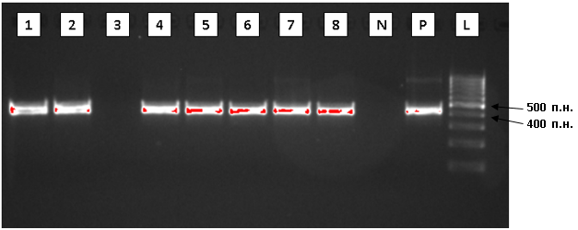

Рисунок 23 - Электрофореграмма, показывающая результаты ПЦР для вируса гепатита B (HBV) с длиной 416 пар оснований

Результаты были получены с использованием "вложенных" праймеров FHBS2-RHBS2. На электрофореграмме представлены следующие образцы: номера 1-8 соответствуют изолятам ВГВ, выделенным в Республике Казахстан; N обозначает отрицательный контрольный образец (H2O); P обозначает положительный контроль HDV; а L относится к GeneRuler 100 bp DNA Ladder от ThermoFisherScientific™, США, с полосами размером 500 и 400 п.н.
В рамках масштабного клинического анализа, охватившего 256 пациентов с подтвержденным наличием вируса гепатита B (HBV), был осуществлен детальный анализ генотипического разнообразия вируса. Исследование преимущественно фокусировалось на определении частоты встречаемости различных генотипов вируса среди обследованных пациентов.
В рамках детального изучения, направленного на анализ генотипической структуры вируса гепатита B (HBV) среди исследуемой популяции, были получены значимые результаты, касающиеся распространенности различных генотипов вируса. Исследование охватило широкую выборку пациентов, что позволило с высокой степенью достоверности определить генотипический состав вирусных изолятов.
Анализ данных показал, что генотип D HBV доминирует среди обследованных пациентов, его присутствие было подтверждено в 95,9% случаев. Такое однозначное преобладание генотипа D свидетельствует о его высокой распространенности в данной географической области и среди данной группы пациентов, что может иметь важные клинические и эпидемиологические последствия.
Помимо генотипа D, в исследовании было выявлено наличие генотипа A в 3,5% анализируемых случаев, что также указывает на его значительное присутствие среди пациентов с HBV. Несмотря на меньшую распространенность по сравнению с генотипом D, генотип A представляет интерес для дальнейших исследований в контексте его влияния на течение заболевания и ответ на терапию.
В то же время, генотип C был обнаружен лишь у 0,6% пациентов, что делает его относительно редким среди исследуемой выборки. Эта находка подчеркивает географические и демографические особенности распространения генотипов HBV, выделяя генотип C как потенциальный объект для специализированных исследований в будущем.
Эти результаты, визуализированные на рисунке 24, предоставляют ценную информацию о генотипическом разнообразии HBV среди пациентов, подчеркивая важность такого рода анализов для понимания эпидемиологии гепатита B, его клинических особенностей и потенциальных стратегий лечения. Детальное изучение генотипической структуры вируса HBV позволяет не только глубже понять механизмы его распространения и взаимодействия с организмом хозяина, но и формировать основу для разработки более эффективных подходов к профилактике и лечению этого заболевания в различных популяциях.
Интересным является тот факт, что среди 21 пациента, у которых были положительные результаты полимеразной цепной реакции (ПЦР), как для ДНК HBV, так и для РНК HDV, также преобладал генотип D вируса гепатита B. Это указывает на то, что генотип D может быть особенно распространен в случаях совместного инфицирования HBV и HDV.
Результаты этого исследования имеют важное значение для понимания эпидемиологической картины вируса гепатита B. Знание о преобладающих генотипах помогает в разработке более эффективных методов лечения и предотвращения распространения заболевания, учитывая особенности каждого генотипа. Это также способствует улучшению стратегий диагностики и обеспечивает более глубокое понимание динамики и характеристик вируса гепатита B в различных популяциях (рисунок 24).

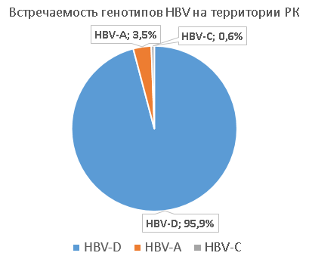

Рисунок 24 - Данные по генотипам вируса гепатита В в Казахстане

В последующей фазе нашего исследования вируса гепатита B, особое внимание было уделено анализу субгенотипов вируса. Этот аспект исследования оказался критически важным для понимания более тонких генетических различий вируса, которые могут влиять на его патогенез, эпидемиологию и ответ на лечение.
На территории Казахстана наиболее распространённым субгенотипом HBV был D1, составляющий 74,8% от общего числа проанализированных образцов. Этот генотип доминировал во всех исследованных регионах страны. Субгенотип D2, встречаемость которого составила 12,0%, также был обнаружен почти во всех регионах, за исключением Астаны, Тараза и Актобе. Наибольшее количество образцов с этим субгенотипом найдено в Оскемене, Павлодаре и Костанае — 8 (22%), 9 (31%) и 8 (33%) случаев соответственно. Субгенотип D3 был выявлен почти во всех регионах, кроме Астаны, Актау и Актобе, причём самое большое число образцов обнаружено в Таразе и Туркестане — 4 (22%) и 6 (18%) случаев, соответственно.
Субгенотипы HBV имеют определённое географическое распределение. В отличие от других, субгенотипы генотипа D, включая D1, D2 и D3, встречаются по всему миру. Например, D3 был найден в Восточной Индии (Kurbanov, 2008), Южной Африке (Olinger, 2008) и в Европе (Сербия) (KramvisA., 2018). Согласно последним исследованиям, генотип D имеет шесть субгенотипов, а не восемь, как предполагалось ранее, при этом субгенотипы D3 и D6 были переклассифицированы как единый субгенотип D3, а D8 оказался рекомбинантным генотипом D/E (KramvisA., 2018).
Среди изученных образцов, генотип A2 был обнаружен в 3,2% случаев, преимущественно в южных регионах Республики Казахстан, таких как Туркестан, Тараз, Чимкент, Алматы, Кызылорда и Павлодар. Большинство образцов этого субгенотипа было найдено в Алматы — 4 случая (13%). Генотип A1 был выявлен только в одном образце из Чимкента, а генотип C2 — в двух образцах из Алматы.
Обнаружение субгенотипа D1, как доминирующего среди пациентов с ХВГВ и ХВГВ+D, имеет важные клинические и эпидемиологические последствия. Знание о распространенности конкретного субгенотипа может помочь в разработке более целенаправленных подходов к лечению, а также предоставить ценную информацию для понимания механизмов передачи и развития заболевания. Кроме того, это открытие может способствовать более точному прогнозированию исходов заболевания, так как различные субгенотипы могут иметь разные патогенные свойства и ответы на лечение (таблица 10).

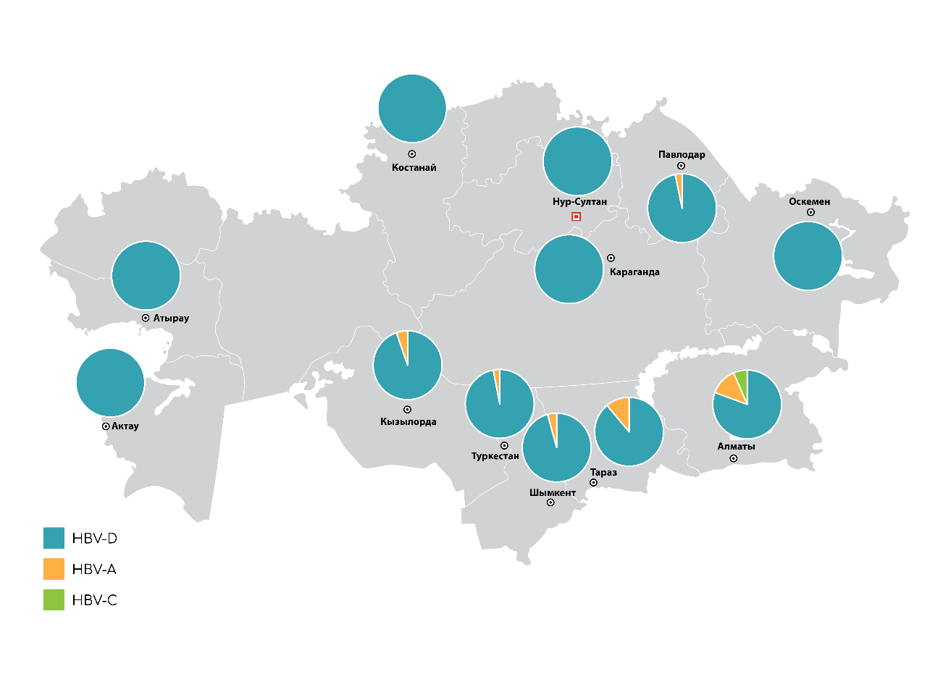

Рисунок 25 – Карта встречаемости генотипов HBV на территории РК по областям

Таблица 10 - Распределение частоты генотипов вируса гепатита В в Казахстане

Регион/Генотип | HBV-D | HBV-A | HBV-С | Генотипировано | Всего проб | % определения | Регион/Генотип
Актау | 20 | 0 | 0 | 20 | 26 | 77% | Актау
Атырау | 22 | 0 | 0 | 22 | 32 | 69% | Атырау
Оскемен | 36 | 0 | 0 | 36 | 38 | 95% | Оскемен
Туркестан | 32 | 1 | 0 | 33 | 46 | 72% | Туркестан
Тараз | 16 | 2 | 0 | 18 | 25 | 72% | Тараз
Шымкент | 67 | 3 | 0 | 70 | 89 | 79% | Шымкент
Алматы | 25 | 4 | 2 | 31 | 43 | 72% | Алматы
Нур-Султан | 6 | 0 | 0 | 6 | 38 | 16% | Нур-Султан
Кызылорда | 18 | 1 | 0 | 19 | 25 | 76% | Кызылорда
Павлодар | 30 | 1 | 0 | 31 | 43 | 72% | Павлодар
Костанай | 24 | 0 | 0 | 24 | 38 | 63% | Костанай
Караганда | 20 | 0 | 0 | 20 | 25 | 80% | Караганда
Количество всего | 327 | 12 | 2 | 341 | 487 | 70%
Встречаемость, % | 95,9% | 3,5% | 0,6% | 100%
Идентичность, % | 95,0-100% | 97,2-100% | 99,7%

В рамках проведенного обширного исследования вируса гепатита B, был осуществлен детальный анализ распределения его субгенотипов среди пациентов. Особое внимание уделялось выявлению и частоте встречаемости различных субгенотипов, что является важным аспектом для понимания генетического разнообразия вируса и его потенциального влияния на эпидемиологию и клиническую картину заболевания.
Интересным выводом данного исследования стало обнаружение, что среди пациентов с хроническим вирусным гепатитом B (ХВГВ), субгенотип C1 вируса гепатита B оказался наиболее редко встречающимся. Он составил всего лишь 1,0% от общего числа обследованных пациентов в исследуемых группах.
Такая низкая частота встречаемости субгенотипа C1 подчеркивает его редкость в данной популяции и может указывать на определенные эпидемиологические и генетические особенности распространения вируса гепатита B в этой области.
Эти данные имеют важное значение для понимания глобальной карты распространения вируса гепатита B, поскольку различные субгенотипы могут иметь разные паттерны распространения и влиять на клиническую картину заболевания. Низкая частота субгенотипа C1 также может предоставить уникальную возможность для изучения его биологических и клинических характеристик в сравнении с более распространенными субгенотипами (рисунок 26).

Рисунок 26 - Распространенность различных субгенотипов вируса гепатита В

В ходе исследования, посвященного анализу распространения субгенотипов вируса гепатита B, были получены заметные результаты, касающиеся различий в частоте встречаемости этих субгенотипов в разных группах пациентов. Особое внимание уделялось сравнению групп пациентов с хроническим вирусным гепатитом B (ХВГВ) и групп с ХВГВ с дельта-агентом (ХВГВ + D).
Из результатов видно, что в группах с ХВГВ распространенность субгенотипов вируса гепатита B оказалась значительно выше по сравнению с группами, где пациенты страдали от совместной инфекции ХВГВ и D.
Это различие в распространенности субгенотипов предоставляет важные сведения о генетическом разнообразии вируса в разных популяциях пациентов и может иметь значимые клинические и эпидемиологические последствия.
Кроме того, анализ распространения субгенотипов по различным регионам выявил интересные географические особенности. В частности, в городах Оскемен и Актау наблюдался значительно более высокий уровень распространения субгенотипов вируса гепатита B по сравнению с другими регионами. Это открытие указывает на потенциальные региональные различия в распространении вируса и может быть связано с местными факторами, такими как пути передачи инфекции, демографические особенности или медицинские практики.
Эти результаты подчеркивают значимость проведения регионально-ориентированных исследований для лучшего понимания паттернов распространения вируса гепатита B (таблица 11).

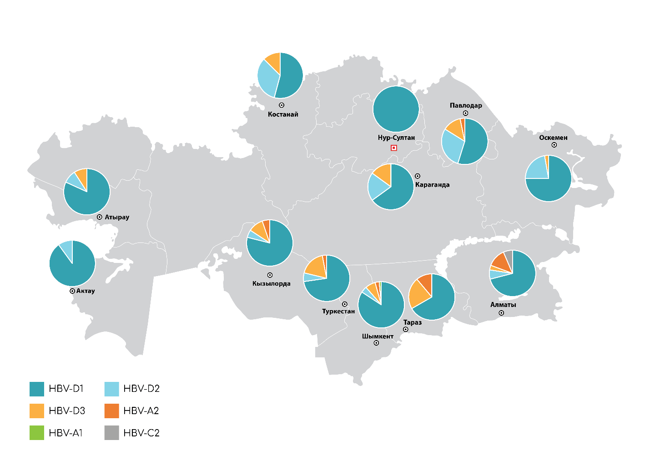

Рисунок 27 – Карта встречаемости субгенотипов HBV на территории РК по областям

Таблица 11 - Результаты субгенотипирования изолятов HBV, полученных из различных регионов Республики Казахстан

Регион/Генотип | HBV-D1 | HBV-D2 | HBV-D3 | HBV-А2 | HBV-А1 | HBV-С2 | Генотипировано | Всего проб | % определения
Актау | 18 | 2 | 0 | 0 | 0 | 0 | 20 | 26 | 77%
Атырау | 18 | 2 | 2 | 0 | 0 | 0 | 22 | 32 | 69%
Оскемен | 27 | 8 | 1 | 0 | 0 | 0 | 36 | 38 | 95%
Туркестан | 24 | 2 | 6 | 1 | 0 | 0 | 33 | 46 | 72%
Тараз | 12 | 0 | 4 | 2 | 0 | 0 | 18 | 25 | 72%
Чимкент | 59 | 3 | 5 | 2 | 1 | 0 | 70 | 89 | 79%
Алматы | 22 | 2 | 1 | 4 | 0 | 2 | 31 | 43 | 72%
Астана | 6 | 0 | 0 | 0 | 0 | 0 | 6 | 38 | 16%
Кызылорда | 15 | 1 | 2 | 1 | 0 | 0 | 19 | 25 | 76%
Павлодар | 17 | 9 | 4 | 1 | 0 | 0 | 31 | 43 | 72%
Актобе | 11 | 0 | 0 | 0 | 0 | 0 | 11 | 19 | 58%
Костанай | 13 | 8 | 3 | 0 | 0 | 0 | 24 | 38 | 63%
Караганда | 13 | 4 | 3 | 0 | 0 | 0 | 20 | 25 | 80%
Количество всего | 255 | 41 | 31 | 11 | 1 | 2 | 341 | 487 | 70%
Встречаемость, % | 74,8% | 12,0% | 9,1% | 3,2% | 0,3% | 0,6% | 100%
Идентичность, % | 96,8-100% | 97,1-100% | 96,0-100% | 97,2-100% | - | 99,70%

Результаты исследований выявили наличие множественных субгенотипов вируса гепатита В у некоторых пациентов (таблица 12).

Таблица 12 - Распределение частоты обнаружения множественных субгенотипов у индивидуальных пациентов с вирусным гепатитом В в Казахстане

СубгенотипыHBV |  |  | Группы пациентов |  | Итого
 |  |  | ХВГВ | ХВГВ+D
1 | 2 | 3 | 4 | 5 | 6
D1 D2  D1D3 |  | Частота | 3 | 1 | 4
D1 D2  D1D3 |  | % в группе | 2,9% | 2,9% | 2,9%

Продолжение таблицы 12

1 | 2 | 3 | 4 | 5 | 6
 |  | Частота | 3 | 0 | 3
 |  | % в группе | 2,9% | 0,0% | 2,2%
D1D2D3 |  | Частота | 1 | 0 | 1
 |  | % в группе | 1,0% | 0,0% | 0,7%
D1,D3,D4,D6 |  |  | 1 | 0
 |  |  | 0,31%

В группе из 37 пациентов с хроническим вирусным заболеванием печени было обнаружено одновременное наличие как ДНК вируса гепатита B (HBV), так и РНК вируса гепатита D (HDV), что свидетельствует о сочетанном инфицировании этими двумя вирусами. Это явление представляет собой значительный интерес для медицинского сообщества, так как микст-инфекция увеличивает сложность лечения и ухудшает прогноз для пациентов.
Дополнительный анализ показал, что в основном пациенты (32 из 37, или 86,5%) были носителями генотипа D1 вируса гепатита B. Этот генотип является одним из самых распространенных и изученных. В то же время, у меньшего числа пациентов (2, или 5,4%) был выявлен генотип А2, что менее обычно для данной популяции. Кроме того, по одному пациенту (2,7%) были обнаружены генотипы D1 и D3, а еще у одного пациента (2,7%) наблюдалась уникальная комбинация D1+D3. Эти результаты подчеркивают генетическое разнообразие вируса гепатита B среди пациентов с микст-инфекцией.
Исследование также включало в себя изучение распределения различных субгенотипов вируса гепатита B по разным регионам Казахстана. Этот анализ позволил выявить географические особенности в распространении субгенотипов, что может иметь важное значение для понимания механизмов передачи инфекции и разработки регионально-специфичных стратегий лечения и профилактики. Понимание этих особенностей критически важно для улучшения медицинской помощи пациентам с гепатитом B и D в Казахстане (рисунок 27).

Рисунок 28 - Разделение субгенотипов HBV по регионам Казахстана у пациентов с хроническим вирусным гепатитом В

В недавнем исследовании, проведенном среди 37 пациентов, диагностированных с хроническим вирусным заболеванием печени, было выявлено одновременное присутствие ДНК вируса гепатита B (HBV) и РНК вируса гепатита D (HDV). Наличие обеих форм вирусного генетического материала указывает на микст-инфекцию, которая представляет собой значительную проблему в клинической практике из-за её сложности и потенциального ухудшения прогноза для здоровья пациентов.
Генетический анализ пациентов показал, что большинство из них, а именно 32 человека или 86,5% группы, были носителями субгенотипа D1 HBV. Это подчеркивает широкое распространение этого конкретного генотипа среди пациентов с гепатитом B. В то же время, у 2 пациентов (5,4%) был обнаружен субгенотип A2, что является более редкой находкой. Помимо этого, были выявлены отдельные случаи субгенотипов D1 и D3, а также один случай с комбинацией D1+D3, что демонстрирует генетическое разнообразие среди пациентов.
Часть исследования также была направлена на анализ распределения субгенотипов вируса гепатита B в различных регионах Казахстана. Этот аспект исследования предоставил важную информацию о региональных различиях в распространении вируса, что имеет ключевое значение для понимания механизмов его передачи и формирования эффективных местных стратегий лечения и профилактики. Такой подход к изучению вируса гепатита B помогает оптимизировать медицинскую помощь и поддержку пациентам, страдающим от гепатита B и D, в разных частях страны.
Филогенетические деревья вируса гепатита В представлены на рисунках 28,29.

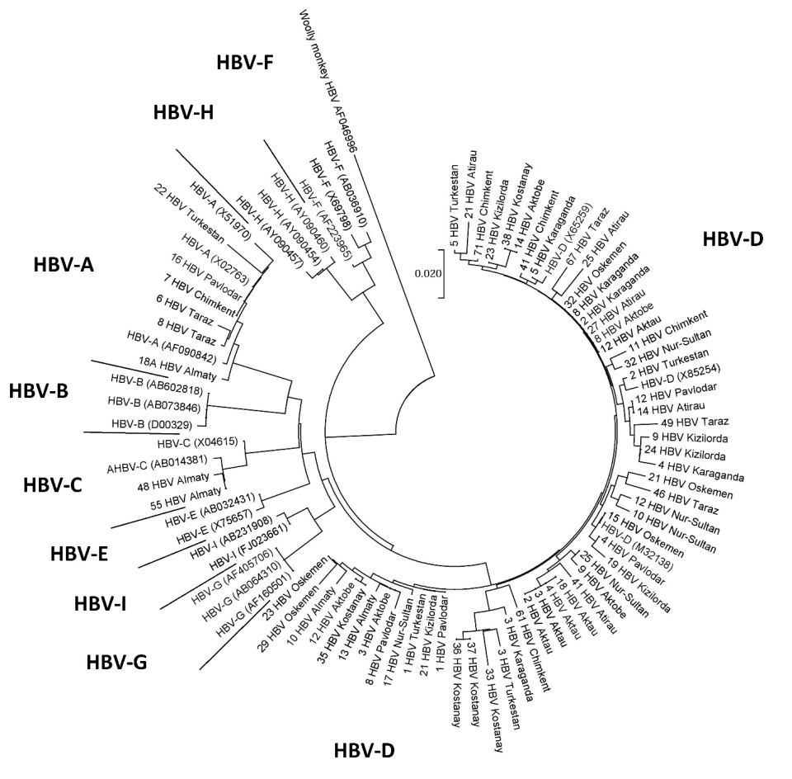

Рисунок 29 - Филогенетическое дерево HBV в Казахстане
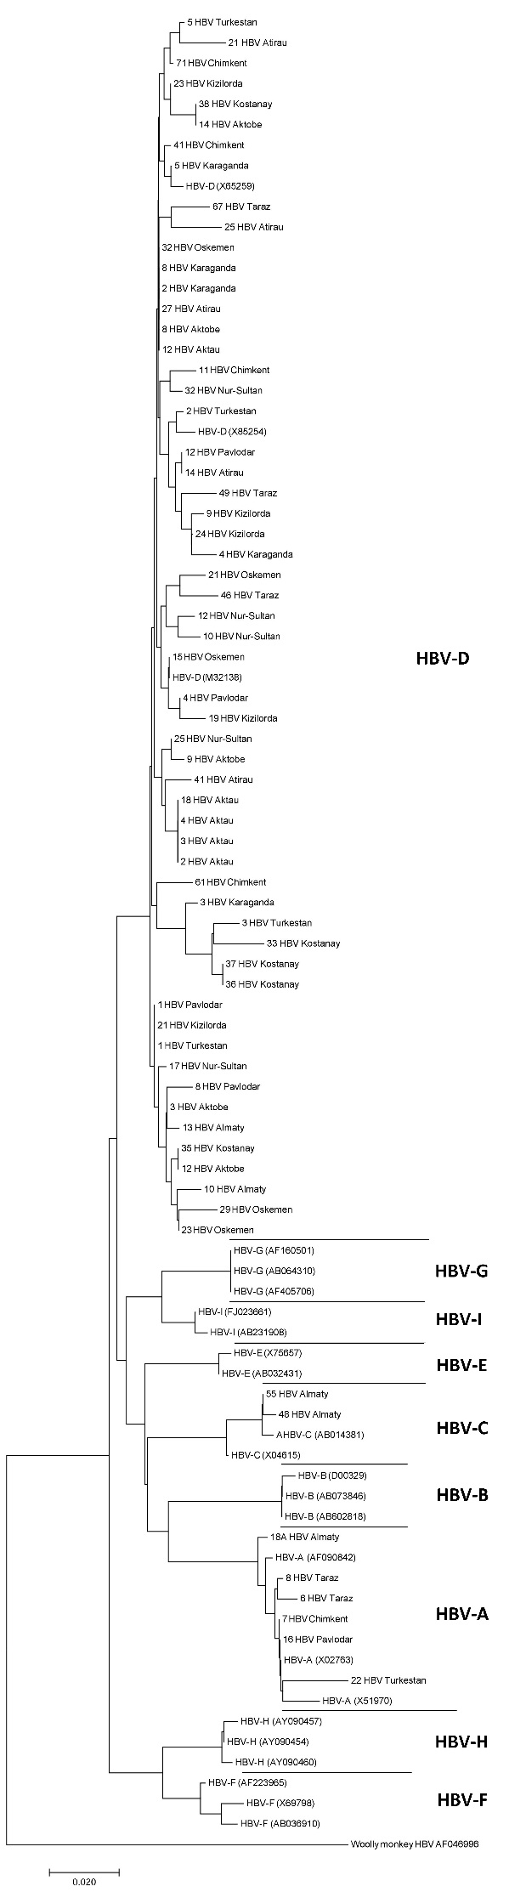

Рисунок 30 - Филогенетическое дерево HBV в Казахстане, лист 1
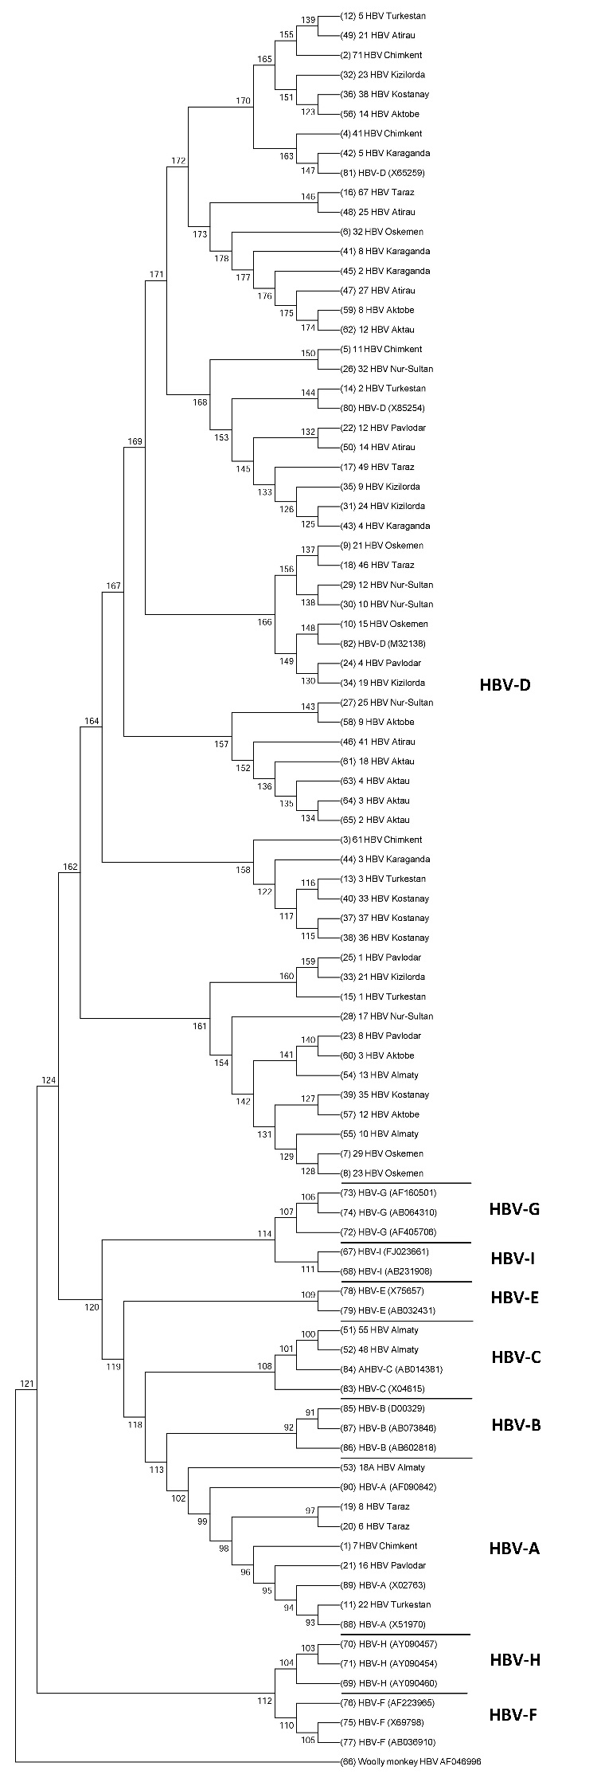

Рисунок 30, лист 2
В Казахстане преобладающим генотипом HBV является генотип D (95,9%), особенно его субгенотип D1 (61,5%). Этот генотип широко распространен в Африке, Европе, Средиземноморье и Индии, тогда как генотипы B и C чаще встречаются в Азии. Субгенотип D1, по последним данным, встречается на всех континентах, но особенно распространен в Азии. В соседних с Казахстаном странах генотип D также широко распространен: в Кыргызстане он обнаружен в 100% случаев (30 случаев), в России – в 89% (471 случай) и в Узбекистане – в 83% (118 случаев). Эти страны имеют тесные исторические и культурные связи с Казахстаном, в отличие от Китая, где преобладают генотипы B и C. Генотип D ассоциируется с более высоким риском перехода инфекции в хроническую форму и высокой частотой мутации A1896, связанной с более агрессивными формами заболеваний печени. Это подтверждается тем фактом, что более 90% пациентов с хроническим вирусным гепатитом В в Казахстане ассоциированы с генотипом D.

3.5 Результаты анализа генотипов вируса гепатита D
Определение генотипов и референтные последовательности HDV
Верификацию последовательностей ДНК HDV проводили в приложение NucleotideBLAST - https://blast.ncbi.nlm.nih.gov/Blast.cgi. В рамках исследования для определения генотипов изолятов вируса гепатита B (HBV) был применен филогенетический анализ. Этот анализ базировался на секвенированных нуклеотидных последовательностях изолятов вируса гепатита D (HDV). Для достижения наиболее точных результатов, полученные последовательности сравнивались с уже известными референтными последовательностями, а также с данными, доступными через базу данных Nucleotide BLAST, которая является важным ресурсом для генетических исследований.
Для выравнивания нуклеотидных последовательностей использовался алгоритм ClustalW, интегрированный в программное обеспечение Molecular Evolutionary Genetic Analysis (MEGA) версии 7, доступное по адресу http://megasoftware.net/. Это программное обеспечение, разработанное С. Кумаром в 2016 году, представляет собой продвинутый инструмент для анализа молекулярной эволюции.
Для построения филогенетических деревьев и глубокого анализа генетических связей между изолятами применялся метод «neighbor-joining (NJ)». Этот метод был разработан Н. Сайтоу и К. Тамурой и описан в их работах в 1987 и 2004 годах, соответственно. Метод NJ позволяет визуализировать эволюционные отношения между различными генетическими последовательностями, что имеет ключевое значение для понимания генетической структуры и истории развития вирусных штаммов.
Таким образом, использование этих методов и инструментов в исследовании позволило получить детальное представление о генетических особенностях изолятов HBV, что является важным шагом в понимании их происхождения и механизмов развития, а также в разработке эффективных стратегии диагностики, лечения и профилактики заболеваний, вызванных этими вирусами. Кровь 862 пациентов, давший положительный результат в иммуноферментном анализе (ИФА) на HBsAg и anti-HDV, была использована для проведения ПЦР с целью амплификации специфической части C-концевого участка HDAg HDV и дальнейшего генотипирования, как описано в разделе "Материалы и методы".
Как видно на рисунке 31, образцы изолятов, полученные на территории Республики Казахстан в ходе «гнездовой» ПЦР, образовывали ампликоны длиной 400 п.н., сравниваемые с ДНК-маркером (L). Образцы с характерными ампликонами затем использовались для секвенирования. В качестве контроля за загрязнением ПЦР использовался отрицательный контроль (N), а для проверки качества реакции – положительный контроль (P).

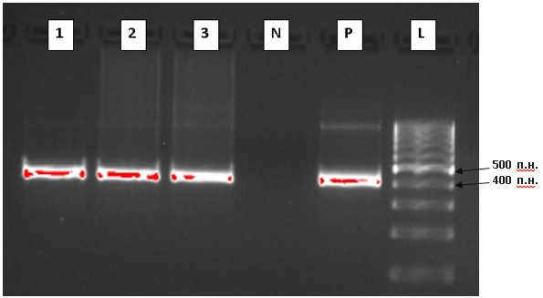

1,2,3 – пробы изолятов HDV, выделенные на территории РК, N – отрицательный контрольный образец (H₂O); Р – положительный контрольный образец HDV; L - GeneRuler 100 bpDNALadder (ThermoFisherScientific™, США), обозначены полосы размером 500 и 400 п.н., соответственно

Рисунок 31 – Электрофореграмма ПЦР-продуктов, размером 400 п.н., полученных с помощью «гнездовых» праймеров HD3,4

В рамках исследования было проанализировано 294 образца, из которых 256 образцов (что составляет приблизительно 87% от всего числа) дали положительный результат на полимеразную цепную реакцию (ПЦР) и были подвергнуты процессу генотипирования. Этот этап исследования был направлен на определение генетической структуры вируса гепатита D (HDV), выделенного из этих образцов.
В исследованиях для получения более детальной картины характеристик вируса гепатита D (HDV) был осуществлен тщательный анализ нуклеотидных последовательностей, извлеченных из продуктов полимеразной цепной реакции (ПЦР). Этот анализ включал в себя применение филогенетических методов сопоставления, что позволило провести оценку генетических связей и разнообразия между различными изолятами вируса.
Выводом исследования стало то, что все анализируемые вирусные последовательности относятся к генотипу 1 HDV. Этот результат согласуется с уже имеющимися международными данными о распространении этого генотипа, что подтверждает его глобальное присутствие.
Кроме того, было обнаружено, что степень сходства нуклеотидных последовательностей среди изолятов, выделенных в Республике Казахстан, варьируется от 75% до 95%. Такой диапазон указывает на существенное генетическое разнообразие вируса в этом регионе. Наличие такого разнообразия может быть обусловлено мутационными процессами, происходящими в вирусе, и отражает его эволюционное развитие.
Эти данные предоставляют ценную информацию, которая необходима для понимания эволюционных аспектов вируса гепатита D, а также для разработки более эффективных стратегий в области диагностики, лечения и профилактики вирусных инфекций. Понимание уровня генетического разнообразия вируса в различных регионах является ключевым фактором для разработки целевых медицинских интервенций и улучшения общих результатов лечения инфекций HDV. В целом, данные результаты исследования вносят значимый вклад в глобальное понимание распространения и генетических характеристик вируса гепатита D, а также подчеркивают важность проведения подобных исследований для эффективного контроля над инфекционными заболеваниями на международном уровне.
Филогенетические деревья вируса гепатит Дпредставлены на рисунках 32,33.

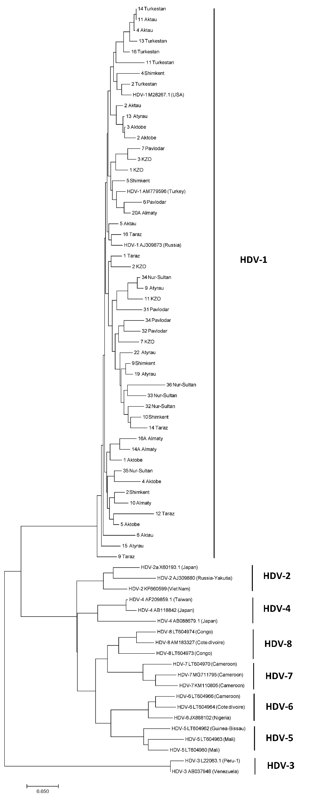

Рисунок 32 - Схема генотипов вируса гепатита D с включением фенотипов пациентов с учетом нуклеотидных последовательностей изолятов, выделенных в различных регионах Казахстана
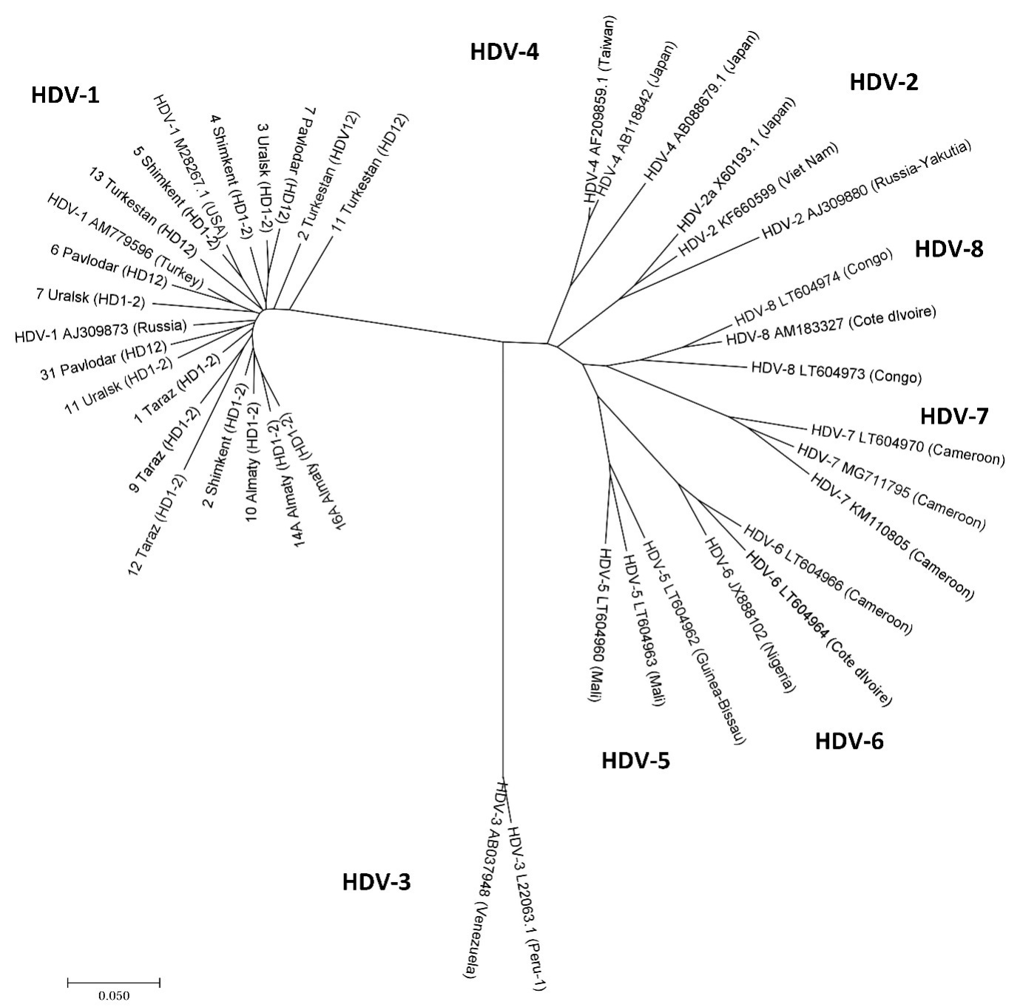

Рисунок 33 - Циркулярная схема генотипов вируса гепатита D с включением фенотипов пациентов с учетом нуклеотидных последовательностей изолятов, выделенных в различных регионах Казахстана

В ходе данного исследования был проведен тщательный филогенетический анализ нуклеотидных последовательностей вируса гепатита D (HDV), которые были извлечены из образцов с помощью полимеразной цепной реакции (ПЦР). Основная цель этого анализа заключалась в определении генетических вариаций и связей между различными изолятами HDV.
Результаты этого анализа, представленные на рисунках 31-33, показали, что все изученные нуклеотидные последовательности принадлежат к генотипу 1 HDV. Этот вывод согласуется с уже имеющимися данными о распространении этого генотипа вируса на глобальном уровне. Генотип 1 является одним из наиболее широко изученных и распространенных генотипов HDV в мире, что подтверждается в данном исследовании.
Одновременно с этим, в исследовании была отмечена вариабельность в степени совпадения нуклеотидных последовательностей между разными изолятами. Эта вариабельность представляет интерес с точки зрения изучения генетического разнообразия вируса и может указывать на различные мутационные процессы, протекающие в рамках одного генотипа. Понимание этих различий имеет важное значение для более глубокого понимания механизмов адаптации и эволюции вируса, а также для разработки эффективных методов его диагностики и лечения.
Таким образом, результаты данного исследования вносят значимый вклад в научное понимание генетической структуры и распространения вируса гепатита D на международном уровне, а также подчеркивают важность проведения дальнейших исследований в этой области (рисунок 34).
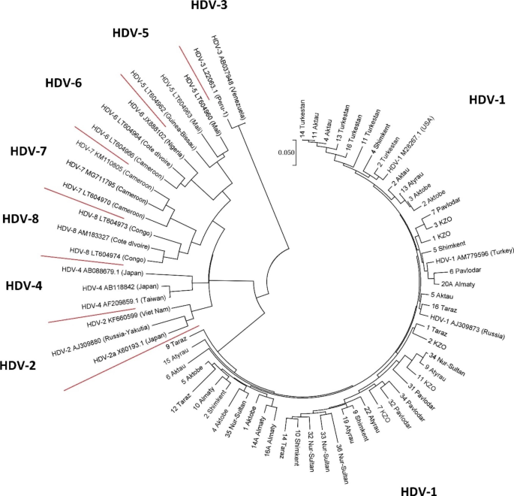

Рисунок 34 - Филогенетический анализ изолятов HDV на территории Республики Казахстан

Филогенетический анализ изолятов HDV, выделенных на территории РК, совместно с изолятами и штаммами вируса, представленнымив международной базе данных GenBank. В результате все изоляты из Казахстана были классифицированы как принадлежащие к единому кластеру HDV-1.

3.6 Определение роли цитокинов в прогрессировании цирроза
Исследование, посвященное анализу сигнальных молекул, связанных с фиброгенезом, выявило значительное увеличение уровней ФНО-альфа (с вероятностью Р=0,009) и интерлейкина-10 (с вероятностью Р=0,002), что коррелирует с различными стадиями фиброза у пациентов с хроническим вирусным гепатитом В+D. Эти данные представлены в таблице 13 и на рисунке 35.

Таблица 13 - Уровни цитокинов и профибротических факторов в крови у пациентов с хроническим вирусным гепатитам В+D на различных стадиях фиброза

 | ФНОα  Пг/мл | ИЛ10  Пг/мл | ИЛ17  Пг/мл | ИЛ12/ИЛ23  Пг/мл | TGFβ1  Ng/ml
F0. N=14 | 32,95±17,65 | 4,44±3,13 | 21,8310,81 | 1486,58±706,93 | 791,74±893,03
F1. N=9 | 29,07±16,34 | 3,64±2,95 | 21,43±6,71 | 1666,67±476,97 | 546,11±813,560
F2, N=21 | 35,17±17,27 | 5,59±3,99 | 23,83±13,74 | 1742,38±597,61 | 873,05±806,91
F3, N=27 | 38,96±13,88 | 7,84±5,50 | 17,72±7,21 | 1787,48±577,53 | 1061,72±782,84
F4, N=32 | 47,59±21,42 | 12,75±11,63 | 26,18±45,36 | 1687,24±682,81 | 1149,94±733,65
р | 0,009 | 0,002 | 0,160 | 0,278 | 0,315

Рисунок 35 - Уровни цитокинов в крови у пациентов с хроническим вирусным гепатитам В+D на различных стадиях фиброза

Также было замечено, что у пациентов с фиброзом печени на стадиях F3-F4 уровни ИЛ17, ИЛ12/23 и TGFβ1 были выше, чем у пациентов на начальных стадиях фиброза (F0-F2), но эти изменения не имеют статистической значимости. Данные об этом представлены в таблице 13 и на рисунке 36.

Рисунок 36 - Уровни цитокинов и профибротических факторов в крови у пациентов с хроническим вирусным гепатитам В+D на различных стадиях фиброза

В рамках проведенного корреляционного анализа были выявлены значимые взаимосвязи между различными биохимическими показателями и стадиями фиброза печени. Особенно интересны результаты, касающиеся двух ключевых молекул: ФНОα (фактора некроза опухоли альфа) и интерлейкина-10.
Исследование показало, что уровень ФНОα тесно связан со стадией фиброза печени. Положительная корреляция (r=0,341, P<0,0001) указывает на то, что с увеличением стадии фиброза возрастает и уровень ФНОα. Аналогичная тенденция наблюдается и для интерлейкина-10, где связь еще более выражена (r=0,375, P<0,0001).ФНОα также показал значимую корреляцию с такими показателями, как уровни АЛТ и АСТ в крови (соответственно r=0,358 и r=0,452, оба с P<0,0001), что может указывать на повреждение гепатоцитов. Отмечена отрицательная корреляция ФНОα с уровнями креатинина, мочевины, тромбоцитов и лейкоцитов, что может свидетельствовать о более сложной картине взаимодействий в организме при фиброзе.Интерлейкин-10, кроме того, демонстрирует положительную связь с уровнями АЛТ, АСТ и билирубина (r=0,256, r=0,380 и r=0,194 соответственно), что также может указывать на воспалительный процесс печени. Но, как и в случае с ФНОα, наблюдается отсутствие корреляции с уровнями альбумина, креатинина, мочевины, тромбоцитов и лейкоцитов.
В ходе обширного исследования биохимических параметров у пациентов с различными стадиями фиброза печени были выявлены ключевые корреляции между цитокинами и другими биомаркерами. Одним из важных выводов стало обнаружение отрицательной статистически значимой связи между уровнем ИЛ-17 и показателями АЛТ и АСТ (r=-0,209, P=0,021 и r=-0,249, P=0,006 соответственно), что может указывать на уникальную роль ИЛ-17 в патогенезе фиброза печени.
Кроме того, обнаружена положительная корреляция уровня TGFβ1 в крови с показателями АЛТ, АСТ, альбумином и общим белком плазмы, а также с уровнями ФНО α и ИЛ-10 (с соответствующими значениями r от 0,221 до 0,897 и значениями P от <0,0001 до 0,027). Одновременно TGFβ1 показывает отрицательную корреляцию с уровнем ИЛ-17 и креатинином. Эти данные подчеркивают роль TGFβ1 как центрального медиатора в развитии фиброза.Результаты также указывают на увеличение уровня билирубина и значительное снижение тромбоцитов, АЛТ и АСТ в зависимости от стадии фиброза. Параллельно наблюдается увеличение уровней TNF-α и IL-10 с прогрессированием стадии фиброза. У пациентов с более продвинутыми стадиями фиброза (F3-F4) замечено повышение уровней IL17, IL12/23 и TGFβ1 по сравнению с начальными стадиями (F0-F2), хотя эти изменения не являются статистически значимыми.
Положительная корреляция уровня TNFα с уровнями IL10 и TGFβ1 в контексте прогрессирования фиброза, может указывать на их синергетическое воздействие в патогенезе заболевания. В то же время отрицательная корреляция TNFα с IL17 подчеркивает сложность взаимодействий цитокинов в развитии фиброза при хронических вирусных гепатитах (рисунок 37).

Рисунок 37 -Уровни TNFα и IL10 у пациентов ХВГD на различных стадиях фиброза
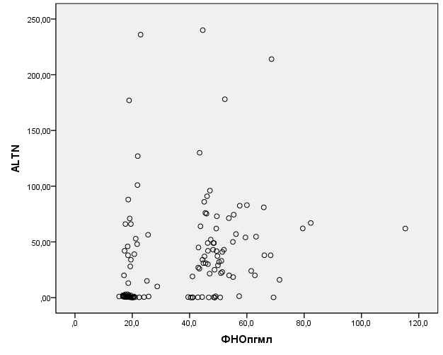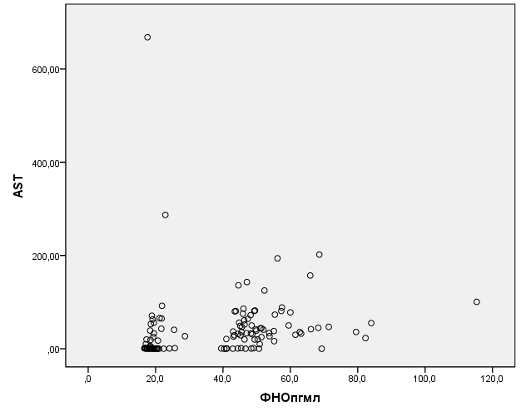
r=0,452 ; P <0,0001

r=0,358 ; P <0,0001

Рисунок 38 – Показатели корреляции TNFα с показателями крови у пациентов с ХВГD

Рисунок 39 – Показатели корреляции IL10 иIL17 с показателями крови у пациентов с ХВГD

Исследование уровня интерлекина-10 у пациентов, страдающих хроническим вирусным гепатитом D, выявило его тесную связь с развитием фиброза печени и основными индикаторами тяжести гепатита и цирроза. Это указывает на потенциально ключевую роль полиморфизмов гена ИЛ-10 в патогенезе печеночного цирроза, который развивается на фоне ХВГD.
Интерлейкин-10, являющийся иммунорегуляторным цитокином, производится клетками Th2, регуляторными Т-клетками и моноцитами/макрофагами. Его кодирующий ген находится на хромосоме 1 (1q31-1q32). Как противовоспалительный агент, ИЛ-10 может подавлять производство таких цитокинов, как IL-6, IL-1β, IL-1α, TNF-α в активированных макрофагах и IFNγ в Т-клетках. Исследования, посвященные роли полиморфизмов гена ИЛ-10 в развитии цирроза печени, дали противоречивые результаты.
Выполнено сравнительное морфологическое исследование биопсий печени у пациентов с моноинфекцией HBV и у больных с сочетанным гепатитом В и дельта-агентом (HDV). Исследование выявило значимые различия на разных стадиях фиброза.

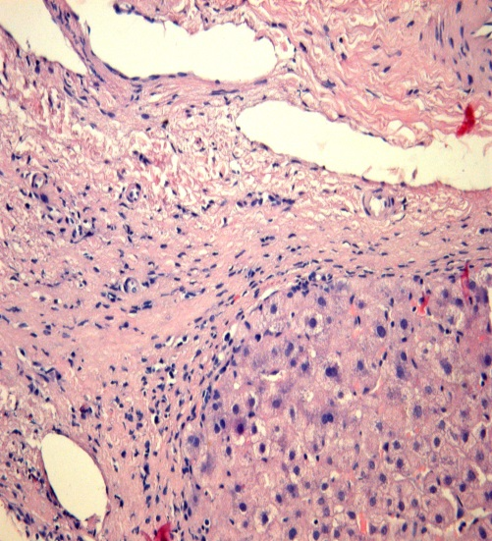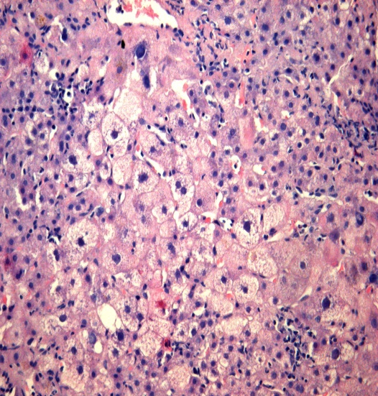

Рисунок 40 – Гисто-морфологическая картина ВГД (фото с увеличением х200; окраска гематоксилин-эозином). Узел регенерат при циррозе печени, с наличием гепатоцитов с явлениями крупно клеточной умеренной дисплазии

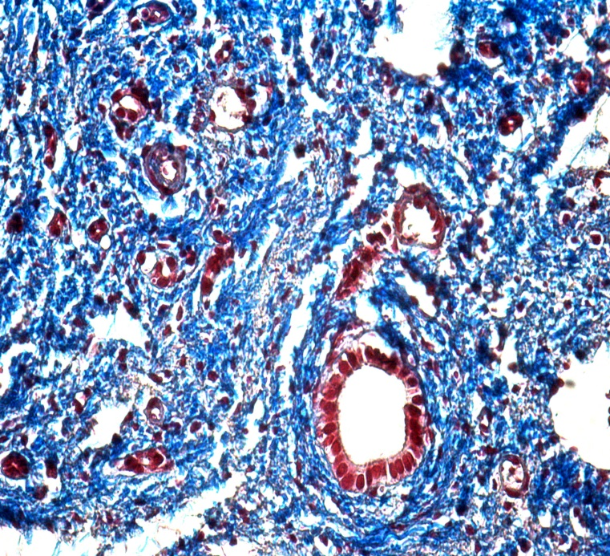

Рисунок 41 – Гисто-морфологическая картина ВГД, F4, ИГА 16 (фото с увеличением х400; окраска трихромом по Массону).
Повреждение отдельных эпителиоцитов желчных протоков

У пациентов с вирусным гепатитом В при наличии дельта-агента фиброз печени имеет особенности:
1) более выражен перисинусоидальный фиброз;
2) фиброз характеризуется вовлечением концевых отделов вен;
3) достоверно чаще (в 25% при гепатите В и 78% при гепатите дельта) встречаются участки апоптотически измененных гепатоцитов в 3 зоне печеночных синусов;
4) более выражена внутрипеченочная круглоклеточная инфильтрация: от 2-х до 10 полей зрения и от 10 до 15 полей зрения соответственно.

Таблица 14 - Анализ частоты встречаемости различных генотипов полиморфизма гена NTCPS267F у пацентов с HBV+HDV и у здорой группы

Полиморфизм |  | Группа HBV+HDV |  | Здоровая группа |  | P
NTCP rs2296651 | A/A | 38 | 11.0% | 0 | 0.0% | 0.029
NTCP rs2296651 | A/G | 2 | 0.6% | 0 | 0.0% | 0.029
NTCP rs2296651 | G/G | 304 | 88.4% | 100 | 100.0% | 0.029

Таблица 15 - Анализ частоты встречаемости различных генотипов полиморфизма гена NTCPS267F у пацентов с HBV и у здорой группы

Полиморфизм |  | Группа HBV |  | Здоровая группа |  | P
NTCP rs2296651 | A/A | 29 | 11.6% | 0 | 0.0% | 0.022
NTCP rs2296651 | A/G | 2 | 0.8% | 0 | 0.0% | 0.022
NTCP rs2296651 | G/G | 219 | 87.6% | 100 | 100.0% | 0.022

В результате проведенного исследования было установлено, что частота встречаемости генотипа G/G значительно превышает ожидаемые показатели среди всех категорий пациентов с хроническим HBV, а также у лиц, cсочетанным вирусным гепатитом В и D. Статистическая значимость этих результатов подтверждена значением Р=0.019.

Таблица 16 - Распространенность различных генотипов полиморфизма NTCPS267F

Полиморфизм | Генотипы | Показатели | Стадии фиброза F0-F2(Metavir) | Стадии фиброза F3-F4 (Metavir) | Итого | Р
NTCPS267F | A/A | Частота | 6 | 10 | 16 | 0.019
 |  | % | 3,9% | 13,5% | 7,0%
 | A/G | Частота | 2 | 0 | 2
 |  | % | 1,3% | 0,0% | 0,9%
 | G/G | Частота | 145 | 64 | 209
 |  | % | 94,8% | 86,5% | 92,1%

Проведенный анализ, направленный на изучение распределения аллелей полиморфизма NTCPS267F, охватывал как группы пациентов с циррозом, так и группы, страдающие хроническим вирусным гепатитом B (ХВГВ) и сочетанным хроническим вирусным гепатитом B с дельта-агентом (ХВГВ+D), но без цирроза (на стадии фиброза от F0 до F3 по шкале Метавир). Результаты показали, что между этими группами нет статистически значимых различий в распределении аллелей данного полиморфизма, подтвержденных значениями P (Р=0,054, Р=1,000, Р=0,135).

Таблица 17 - Частота распределения аллелей полиморфизма NTCPS267F в соответствии с различными стадиями фиброза

Группа |  |  |  | Стадия фиброза |  | Итого | Р
 |  |  |  | F0-3 | Цирроз печени | Итого | Р
HBV | NTCP | A | Абс. | 6 | 4 | 10 | 0,054
HBV | NTCP | A | % | 5,0% | 17,4% | 6,9%
HBV | NTCP | G | Абс. | 115 | 19 | 134
HBV | NTCP | G | % | 95,0% | 82,6% | 93,1%
 | Итого |  | Абс. | 121 | 23 | 144
 |  |  | % | 100,0% | 100,0% | 100,0%
HBV+HDV | NTCP | A | Абс. | 5 | 3 | 8 | 1,000
HBV+HDV | NTCP | A | % | 8,8% | 10,7% | 9,4%
HBV+HDV | NTCP | G | Абс. | 52 | 25 | 77
HBV+HDV | NTCP | G | % | 91,2% | 89,3% | 90,6%
HBV+HDV | Итого |  | Абс. | 57 | 28 | 85
HBV+HDV |  |  | % | 100,0% | 100,0% | 100,0%
Итого | NTCР | A | Абс. | 11 | 7 | 18 | 0,135
Итого | NTCР | A | % | 6,2% | 13,7% | 7,9%
Итого | NTCР | G | Абс. | 167 | 44 | 211
Итого | NTCР | G | % | 93,8% | 86,3% | 92,1%
Итого | Итого |  | Абс. | 178 | 51 | 229
Итого |  |  | % | 100,0% | 100,0% | 100,0%

В группе пациентов с хроническим гепатитом В наличие гомозиготного генотипа GG показывает значимую связь с повышением уровня профибротического фактора TGFβ1 (P=0,042). Среди лиц, страдающих хроническим гепатитом В с дополнительным дельта-агентом, генотип GG также выявляет убедительную корреляцию с уровнями цитокинов, включая интерлейкин 10 (P=0,003) и интерлейкин 17 (P=0,026), а также с уровнем сигнальной молекулы фиброгенеза TGFβ1 (P=0,001).
Исследования в области иммунологии человека выявили наличие двух основных типов эффекторных Т-клеток: Th1, Th2 и Th17, которые отличаются по профилю секреции цитокинов. Клетки Th1 преимущественно вырабатывают интерлейкин-2 (IL-2) и интерферон-γ (IFN-γ), играя ключевую роль в иммунных ответах против вирусных и внутриклеточных бактериальных инфекций. В отличие от них, Th2-клетки в основном вырабатывают IL-4, IL-5, IL-6 и IL-10, что делает их активными участниками в аллергических реакциях и гуморальном иммунном ответе. В ходе хронической стадии инфекции HBV функция клеток Th1 ослабевает, они вырабатывают низкие уровни цитокинов, что приводит к доминированию цитокинов типа Th2. Это в свою очередь приводит к ухудшению клеточных иммунных функций, направленных на борьбу с HBV и поддержку B-хелпер клеток, делая элиминацию вируса неэффективной. IL-18, IL-12 и IFN-γ усиливают ответы Th1-клеток и подавляют иммунный ответ Th2, в то время как IL-4 и IL-10 действуют противоположным образом, усиливая Th2-иммунитет и подавляя Th1-ответ [223-225].
Разнообразие клинических исходов инфекции, вызванной вирусом гепатита В (HBV), зависит от множества факторов, включая вирусологические, иммунологические и генетические особенности организма хозяина. Одним из ключевых генетических факторов являются гены, отвечающие за производство цитокинов. Вариации в промоторных областях этих генов могут влиять на уровни экспрессии цитокинов, что ведет к различиям в иммунном ответе. Интерлейкин-18 (IL-18), занимающий центральное место в сети воспалительных цитокинов, играет значительную роль в развитии инфекции HBV. Новые исследования начинают раскрывать влияние полиморфизмов гена IL-18 на течение инфекции HBV, однако точная природа этих связей все еще не полностью понята.
Целью этой части исследования является исследование связи между однонуклеотидными полиморфизмами в промоторе гена IL-18 (-137 C/G и -607 G/C) и развитием хронической инфекции HBV среди казахской популяции.
Это исследование фокусируется на анализе того, как иммунные реакции способствуют устранению HBV, и исследует связь между полиморфизмами в гене IL-18 и вирусной нагрузкой в контексте инфекции HBV, а также исследует основные механизмы этого процесса.
Предполагается, что однонуклеотидные полиморфизмы (SNP) в промоторной области гена IL-18 на позициях -607 и -137 играют решающую роль в регуляции активности гена IL-18, что в свою очередь влияет на уровень секреции IL-18. Учитывая значимую роль IL-18 в обеспечении защиты организма от инфекции HBV, предполагается, что вариации в уровне его продукции могут быть связаны с различными исходами инфекции HBV.
В исследовании гаплотипов, связанных с генотипами на позиции -137, было выявлено, что частота аллеля C на этой позиции ниже у пациентов с хронической инфекцией HBV. Это наблюдение позволяет предположить, что данный аллель может оказывать защитное воздействие против развития хронической инфекции HBV.
Это исследование фокусируется на анализе того, как иммунные реакции способствуют устранению HBV, и исследует связь между полиморфизмами в гене IL-18 и вирусной нагрузкой в контексте инфекции HBV, а также исследует основные механизмы этого процесса.
Предполагается, что однонуклеотидные полиморфизмы (SNP) в промоторной области гена IL-18 на позициях -607 и -137 играют решающую роль в регуляции активности гена IL-18, что в свою очередь влияет на уровень секреции IL-18. Учитывая значимую роль IL-18 в обеспечении защиты организма от инфекции HBV, предполагается, что вариации в уровне его продукции могут быть связаны с различными исходами инфекции ХВГВ.
В исследовании гаплотипов, связанных с генотипами на позиции -137, было выявлено, что частота аллеля C на этой позиции ниже у пациентов с хронической инфекцией HBV. Это наблюдение позволяет предположить, что данный аллель может оказывать защитное воздействие против развития хронической инфекции HBV (таблица 18).

Таблица 18 - Частота генотипов полиморфизма гена ИЛ18 среди здоровой группы и у пациентов, страдающих сочетанным ХВГВ и ХВГD

Полиморфизм |  | Группа |  |  |  | p
 |  | Группа HBV+HDV |  | Здоровая группа |  | p
 |  | n | % | n | % | p
IL18rs1946518 | C/G | 96 | 27.9% | 3 | 6.1% | 0.001
IL18rs1946518 | G/G | 248 | 72.1% | 46 | 93.9% | 0.001
IL18rs187238 | C/C | 226 | 65.7% | 39 | 70.9% | 0.538
IL18rs187238 | C/G | 103 | 29.9% | 15 | 27.3% | 0.538
IL18rs187238 | G/G | 15 | 4.4% | 1 | 1.8% | 0.538

Таблица 19 - Частота генотипов полиморфизма гена ИЛ18 среди здоровой группы и у пациентов, страдающих ХВГВ

Полиморфизм |  | Группа HBV |  | Здоровая группа
IL18rs1946518 | C/G | 74 | 29.6% | 3 | 6.1% | 0.300
IL18rs1946518 | G/G | 176 | 70.4% | 46 | 93.9% | 0.300
IL18rs187238 | C/C | 158 | 63.2% | 39 | 70.9% | 0.460
IL18rs187238 | C/G | 81 | 32.4% | 15 | 27.3% | 0.460
IL18rs187238 | G/G | 11 | 4.4% | 1 | 1.8% | 0.460

Анализ распределения генотипов полиморфизма гена rs1946518 интерлейкина-18 выявил преобладание генотипа G/G как среди пациентов с хронической моноинфекцией вирусного гепатита В, так и в группе здоровых пациентов. Однако, статистический анализ показал, что частота этого генотипа была значительно выше среди здоровой группы (P<0,0001), как указано в таблице 18.
В отдельном исследовании генотипов полиморфизма гена rs187238 интерлейкина-18 было установлено, что между группой пациентов с гепатитом В и группой здоровой группы нет значимых различий в распределении этих генотипов, как это отражено в таблице 18.
Из 250 пациентов, 176 (77,5%) имели генотип G/G, 51 - генотип G/C, а 22 - генотип C/C для полиморфизма rs1946518 (-607) интерлейкина-18. В исследовании, посвященном анализу связи между различными генотипами rs1946518 у 91 пациента с вирусным гепатитом В и стадией фиброза, значимых различий выявлено не было (P=0,300). Однако была обнаружена значимая корреляция между наследованием генотипа G/G и вирусной нагрузкой у пациентов с гепатитом В (P=0,018), а также с показателем МНО (P=0,040). В группе пациентов с хроническим вирусным гепатитом В, 66 имели генотип C/C, 20 - G/C и 5 - G/G для полиморфизма IL18rs187238 (-137). При изучении связи между наследованием различных генотипов IL18rs187238 и стадией фиброза у 91 пациента с вирусным гепатитом В, значимые различия также не были обнаружены (P=0,724), как отображено в таблице 19.
Из 91 пациента, 86 человек, или 94%, оказались носителями аллели С полиморфизма IL18rs187238 (-137).

Таблица 20 - Частотное распределение генотипов полиморфизмов гена ИЛ-18 в соответствии с различными стадиями фиброза у пациентов с ХВГВ

Полиморфизм | Генотипы | Показатели | Стадии фиброза F0-F2 (Metavir) | Стадии фиброза F3-F4 (Metavir) | Итого | Р
IL18rs1946518 | C/G | Частота | 40 | 11 | 51 | 0,063
 |  | % | 26,1% | 14,9% | 22,5%
 | G/G | Частота | 113 | 63 | 176
 |  | % | 73,9% | 85,1% | 77,5%
IL18rs187238 | C/C | Частота | 101 | 51 | 152 | 0,901
 |  | % | 66,0% | 68,9% | 67,0%
 | C/G | Частота | 47 | 21 | 68
 |  | % | 30,7% | 28,4% | 30,0%
 | G/G | Частота | 5 | 2 | 7
 |  | % | 3,3% | 2,7% | 3,1%

Таблица 21 - Частотное распределение аллелей полиморфизмов гена интерлейкина-18 в соответствии со стадиями фиброза

Группы | Полиморфизм | Аллель | Показатель | Результат | Стадия фиброза |  | Р
 |  |  |  |  | F0-3(Metavir) | Цирроз печени  F4 | Р
ХВГВ HBV | IL18rs1946518 | C | Абс. | 30 | 3 | 33 | 0,419
 |  |  | % | 20,1% | 11,5% | 18,9%
 |  | G | Абс. | 119 | 23 | 142
 |  |  | % | 79,9% | 88,5% | 81,1%
 | Итого | Абс. | 149 | 26 | 175
 |  | % | 100,0% | 100,0% | 100,0%
ХВГВ с дельта-агентом | IL18rs1946518 | C | Абс. | 17 | 1 | 1 | 0,020
 |  |  | % | 23,0% | 3,4% | 3,4%
 |  | G | Абс. | 57 | 28 | 28
 |  |  | % | 77,0% | 96,6% | 96,6%
 | Итого | Абс. | 74 | 29 | 103 | 103
 |  | % | 100,0% | 100,0% | 100,0% | 100,0%
Итого | IL18rs1946518 | C | Абс. | 47 | 4 | 4 | 0,019
 |  |  | % | 21,1% | 7,3% | 7,3%
 |  | G | Абс. | 176 | 51 | 51
 |  |  | % | 78,9% | 92,7% | 92,7%
 | Итого | Абс. | 223 | 55 | 278 | 278
 |  | % | 100,0% | 100,0% | 100,0%

В рамках исследования, ориентированного на пациентов с хроническим вирусным гепатитом В (ХВГВ), были изучены генотипы, связанные с полиморфизмом rs1946518 (-607) интерлейкина-18. В группе из 91 пациента, 29 имели генотип G/G, 40 - генотип G/T (A), а 22 - Т/T (А/А). При анализе связи между наследованием этих генотипов и стадией фиброза у пациентов с ХВГВ не было обнаружено статистически значимых различий (P=0,300).
Однако была выявлена значимая корреляция между наследованием генотипа G/G rs1946518 (-607) и уровнем вирусной нагрузки у пациентов с гепатитом В (P=0,018). Это указывает на потенциальную роль данного генотипа в динамике вирусной активности. Кроме того, выявлена значимая связь между этим генотипом и показателем МНО (международное нормализованное отношение) (P=0,040), что может свидетельствовать о его влиянии на свертываемость крови у пациентов.
В другой группе пациентов с ХВГВ, изучалась связь между генотипами IL18rs187238 (-137) и стадией фиброза. В этой группе 66 пациентов имели генотип С/С, 20 - G/С, и 5 - G/G. Анализ показал отсутствие значимых различий в распределении этих генотипов в зависимости от стадии фиброза (P=0,724), как указано в таблице 2. Важно отметить, что большинство пациентов (86 из 91, или 94%) оказались носителями аллели С IL18rs187238 (-137), что может указывать на высокую распространенность этой аллели среди пациентов с ХВГВ.
Эти результаты предоставляют ценную информацию о потенциальной роли генетических факторов в развитии и прогрессировании хронического вирусного гепатита В, особенно в контексте вирусной нагрузки и стадий фиброза.
Так же в исследованиях Масабаева М.Р.1, Аукенов Н.Е. и др можем наблюдать потенциальную взаимосвязь однонуклеотидных полиморфизмов rs8193036 и rs2275913 с хроническим вирусным гепатитом и его прогрессированием в казахской популяции. Однако достоверной связи между двумя однонуклеотидными полиморфизмами rs8193036 и rs2275913 в промоторе IL17A и предрасположенностью к хроническим вирусным гепатитам С и/или В и прогрессированием цирроза печени в казахской популяции не выявлен [219,с. 212].
Таким образом, в нашем исследовании установлено:
Генетическое разнообразие ВГВ и ВГД: Доминирующим генотипом HBV в исследуемой популяции был генотип D, представленный преимущественно субгенотипом D1. Данные подтверждают глобальное распространение генотипа D, что соответствует международным исследованиям. Циркулирующим генотипом ВГД является 1 у лиц казахской национальности.
Влияние HDV на течение ХВГВ и ХВГД: У пациентов с ХВГД наблюдались более высокие уровни АЛТ, АСТ и МНО, особенно у пациентов с циррозом печени, что указывает на более агрессивный характер течения микст инфекции с HDV.
Стадии фиброза печени: у пациентов с ХВГД стадии F3 и F4 фиброза были диагностированы в 2 раза чаще, чем у пациентов с ХВГВ, что подчеркивает ускоренное прогрессирование фиброза при сопутствующей HDV-инфекции.
Вирусологические характеристики: у 117 пациентов с ХВГВ была выявлена HBeAg-отрицательная форма вируса, что свидетельствует о мутации генома HBV.
Филогенетический анализ HDV: все проанализированные последовательности HDV относились к генотипу 1, подтверждая его преобладающее распространение в исследуемой популяции.
Полиморфизмы генов и фиброз печени: обнаружена положительная корреляция между уровнями ФНОα и IL-10, а также стадией фиброза печени. ФНОα также коррелировал с уровнями АЛТ и АСТ, что может указывать на повреждение гепатоцитов.
Генетические факторы восприимчивости: полиморфизм rs1946518 (-607) был связан с уровнем вирусной нагрузки и МНО, особенно у пациентов с циррозом печени. Генотип G/G rs2296651 NTCP, связанный с повышенной активностью NTCP, наблюдался у большинства пациентов, что может свидетельствовать о повышенной восприимчивости казахской популяции к HBV и HDV.
Взаимодействие генотипа NTCP и фиброза: генотип G/G NTCP коррелировал с активностью фиброгенного сигнального пути TGFβ1, а также уровнями IL-10 и IL-17 у пациентов с ХВГВ/HDV, что указывает на более выраженную фибротическую активность при сопутствующей HDV-инфекции.
Проведенное исследование демонстрирует комплексную картину генетических и клинических особенностей хронического вирусного гепатита В с дельта-агентом в казахской популяции. Результаты исследования могут быть использованы для оптимизации клинической практики и разработки новых стратегий профилактики и лечения ХВГВ с дельта-агентом.

3.7 Актуализированный алгоритм диагностики хронических вирусных гепатитов B и D
В связи с существованием проблемы в диагностике и выборе оптимальной терапии, нами усовершенствованы алгоритмы диагностики хроничского вирусного гепатита В и Д до трансплантации печени.
В данных алгоритмах имеется правильное построение маршрута пациентам на этапе обследования, который позволит совершенствовать диагностику и уменьшить количество необоснованных назначений противовирусной терапии. До начала противовирусной терапии (на амбулаторном этапе), можно сократить затраты на обследования и сформулировать правильный маршрут для диагнотики и выбора тактики лечения пациентов с хроническим вирусным гепатитом В и хроническим вирусным гепатитом Д, которые находятся на листе ожидания.
С учетом собственных исследований, в клинический протокол диагностики и лечения «Хронический вирусный гепатит В у взрослых» МЗ РК, нами рекомендовано внести определение генотипов, субгенотипов и цитокинов (полиморфизмы генов). В данном случае рассматриваются гены, которые могут увеличить риск цирроза печени при наличии хронических гепатитов В и Д. Проведение генетического анализа позволяет выявить наличие определенных вариантов генов, которые могут быть ассоциированы с увеличенным риском развития цирроза у данного пациента и могут рассматриваться, как маркеры прогрессии хронических вирусных гепатитов. Это позволяет более точно оценить вероятность углубления патологии печени и принять необходимые меры по профилактике и лечению.
Таким образом, алгоритм оценки и генетической предрасположенности к развитию цирроза печени при гепатите В и Д у лиц казахского этноса включает в себя проведение генетического анализа на наличие полиморфизов в генах, связанных с циррозом, и последующую интерпретацию полученных данных для принятия решения о дальнейших медицинских меропиятиях.
Рисунок 42 - Алгоритм менеджмента ХВГД до трансплантации печени

Хроническая HBV-инфекция
Наблюдение
(включает HBsAg, HBeAg, antiHDV, HBVDNA, генотипы и субгенотипы вируса, цитокины ИЛ 10, ИЛ 17, ФНО, TGF, (ПЦР), АЛТ и АСТ, оценка фиброза)
Учитывать
Риск ГЦК, риск HBV реактивации, внепеченочные проявления ХГВ, риск передачи HBV
HBsAg – положительный
Хронический гепатит B
± цирроз
Начать противовирусную терапию
HBsAg–отрицательный ,
anti-HBc- положительный
При отсутствии специалиста
сообщить пациенту и врачу общей практики о потенциальном риске реактивации HBV
В случае иммуносупрессии начните пероральную противовирусную профилактику или мониторинг
Подозрение на хроническую HBV–инфекцию
НЕТ
ДА

Рисунок 43 - Алгоритм менеджмента ХВГВ до трансплантации печени

ЗАКЛЮЧЕНИЕ

Настоящее исследование было сосредоточено на изучении влияния генотипов и субгенотипов вируса гепатита В и вируса гепатита D на течение хронического вирусного гепатита В без дельта агента и хронического вирусного гепатита В с дельта агентом среди казахской популяции в Республике Казахстан.
Генотипирование вируса гепатита B показало, что большинство пациентов (95,9%) инфицированы генотипом D. Генотип A был обнаружен в 3,5% случаев. Анализ субгенотипов выявил, что субгенотип D1 вируса гепатита B является наиболее распространенным как среди пациентов с хроническим гепатитом B, так и среди пациентов с сочетанной инфекцией ХВГВ и D.
Исследование предоставляет важные сведения о генетическом разнообразии вируса в разных популяциях пациентов и может иметь значимые клинические и эпидемиологические последствия.
Этот результат согласуется с уже имеющимися международными данными о распространении этого генотипа, что подтверждает его глобальное распространение.
При анализе уровней аминотрасфераз у пациентов с хроническим гепатитом B без цирроза наблюдались умеренные уровни аланиновой (АЛТ) и аспартатаминотрансферазы (АСТ) (37,83 МЕ/л и 33,38 МЕ/л, соответственно), в то время как у пациентов с сочетанием HBV и HDV без цирроза эти уровни были значительно выше (АЛТ - 55,84 МЕ/л и АСТ - 53,59 МЕ/л, соответственно).
Среди пациентов с циррозом печени и HDV-инфекцией были зафиксированы значительно более высокие уровни АЛТ, АСТ (66,85 МЕ/л и 70,62 МЕ/л, соответственно) и МНО (1,39 IU/L) по сравнению с HDV-негативными пациентами (50,51 МЕ/л, 44,38 МЕ/л и 1,34 IU/L, соответственно), Эти данные подчеркивают важность учета сопутствующей HDV-инфекции при оценке состояния пациентов с хроническим гепатитом B.
В рамках исследования проведена оценка стадий фиброза печени у пациентов с хроническим гепатитом D с использованием шкалы Metavir, что позволило получить более глубокое понимание распространенности различных стадий фиброза среди этой категории пациентов. Оценено влияние хронических вирусных гепатитов В (ХВГВ) и D (ХВГD) на стадии фиброза печени. Стадии фиброза F⁰ и F¹ при ХВГВ выявляются в 2 раза чаще, чем при ХВГD (67,4% и 35,3%, соответственно), тогда как стадии фиброза F³ и F⁴ при ХВГD выявляются в 2 раза чаще, чем при ХВГВ (52,6% и 24,3%, соответственно).
Анализ вирусологических характеристик и стадий фиброза у пациентов с хроническим гепатитом B выявил, что у 117 пациентов был HBeAg-отрицательный результат, что указывает на наличие мутантной формы вируса. У 3 пациентов были HBeAg-положительный результат.
В рамках данного исследования проводился тщательный анализ нуклеотидных последовательностей вируса гепатита D, полученных в результате полимеразной цепной реакции, и применение филогенетических методов для оценки генетических связей и разнообразия между различными изолятами вируса. Было отмечено, что все анализируемые вирусные последовательности относятся к генотипу 1 HDV, что подчеркивает его доминирование в исследуемой популяции.
В рамках проведенного корреляционного анализа были выявлены значимые взаимосвязи между различными биохимическими показателями и стадиями фиброза печени. Особенно интересны результаты, касающиеся двух ключевых молекул: ФНОα (фактора некроза опухоли альфа) и интерлейкина-10.
Исследование показало, что уровень ФНОα тесно связан со стадией фиброза печени. Положительная корреляция (r=0,341, P<0,0001) указывает на то, что с увеличением стадии фиброза возрастает и уровень ФНОα. Аналогичная тенденция наблюдается и для интерлейкина-10, где связь еще более выражена (r=0,375, P<0,0001).
ФНОα также показал значимую корреляцию с такими показателями, как уровни АЛТ и АСТ в крови (соответственно r=0,358 и r=0,452, оба с P<0,0001), что может указывать на повреждение гепатоцитов. Отмечена отрицательная корреляция ФНОα с уровнями креатинина, мочевины, тромбоцитов и лейкоцитов, что может свидетельствовать о более сложной картине взаимодействий в организме при фиброзе.Суммируя полученные результаты, данное исследование предоставляет ценные данные о генетической структуре, биохимических профилях и стадиях фиброза печени у пациентов с хроническим вирусным гепатитом В с дельта-агентом в Казахстане. Полученные результаты способствуют улучшению понимания этиологии и патогенеза этих заболеваний, а также могут способствовать разработке более эффективных стратегий диагностики и лечения.
В исследовании были выявлены ключевые генетические изменения, влияющие на развитие и прогрессирование хронического гепатита B. Мутация от C к A на позиции -607 нарушает связывание белка CREB с cAMP-чувствительным элементом, в то время как изменение от C к G на позиции -137 влияет на связывание с H4TF-1, фактором, специфическим для ядерного фактора гистона H4. Эти данные подтверждаются исследованиями в китайской популяции, указывая на защитную функцию аллеля C в позиции -137 от хронической инфекции HBV.
Обнаруженная связь между генотипом G/G rs1946518 (-607) и уровнем вирусной нагрузки и Международного Нормализованного Отношения (МНО) у пациентов с гепатитом В, включая стадию цирроза, подчеркивает важность генетического фактора в прогрессировании хронического гепатита B. Уровень виремии играет ключевую роль в развитии инфекции, определяя ее переход в хроническую форму или в хронический вирусный гепатит B, в то время как МНО отражает степень печеночной недостаточности у пациентов с фиброзом и циррозом печени.
Наконец, преобладающее наследование аллели C IL18rs187238 (-137) у 94% пациентов и отсутствие связи между наследованием этой аллели и признаками прогрессирования хронического гепатита B указывает на то, что данный кодон интерлейкина-18 не оказывает значительного влияния на прогрессирование заболевания к циррозу в казахской популяции.
Определена ключевая роль NTCP (натрий-таурохолат котранспортирующего полипептида) в механизмах HBV- и HDV- инфекции. Клетки гепатомы человека HepG2, экспрессирующие NTCP, обеспечивают эффективную модель для изучения этих вирусных инфекций. Эксперименты показали, что NTCP значительно способствует видовой специфичности вируса HBV и поддерживает HDV-инфекцию в мышах с экспрессией человеческого NTCP.
Исследование распространенности аллеля NTCP S267F в Восточной Азии выявило, что аллель G встречается с частотой 4,7%, при этом 8,7% населения имеют гетерозиготный генотип, а 0,3% - гомозиготный по минорному аллелю A. Гетерозиготы также могут быть подвержены риску инфекции HBV и HDV.
Обнаружено, что наличие аллеля G у гетерозигот и гомозигот связано с повышенной активностью NTCP, что объясняется доминантным наследованием. Снижение уровня экспрессии NTCP делает клетки более устойчивыми к реинфекции HBV.Исследование в Тайване показало, что у группы пациентов с ХВГВ наблюдалась более низкая частота аллеля rs2296651 A по сравнению со здоровыми контролями, при этом частоты генотипов GA и AA были значительно ниже у группы с ХВГВ.
В исследовании казахской популяции выявлено, что большинство пациентов (до 94,8%), как в группах с ХВГВ, так и с ХВГВ+D, имеют генотип G/G. Это указывает на высокую активность NTCP и повышенную восприимчивость казахской популяции к инфекциям вирусами гепатита B и D.
Наблюдается корреляция между наследованием генотипа G/G и активностью фиброгенного сигнального пути TGFβ1 в группах пациентов с ХВГВ и ХВГВ+D указывает на связь этого генетического фактора с развитием фиброза печени у данных когорт. Также были выявлены взаимосвязи между наследованием генотипа GG и уровнями профибротического цитокина интерлейкина-10 и провоспалительного интерлейкина-17 в группе с ХВГВ+D, что свидетельствует о более агрессивном воздействии HDV на гепатоциты. Это усиливает риски прогрессирования цирроза при одновременной или последующей инфекции HDV на фоне вирусного гепатита B.
Выводы
- Распространенность генотипов и субгенотипов вируса гепатита В среди пациентов казахской национальности с ХВГВ в Казахстане составила: D- 95,9%, А- 3,5%, С- 0,6%. Преобладающим субгенотипом ВГВ является D1, который составил 74,8% от всех проанализированных образцов и одинаково распространен во всех регионах. Реже встречался субгенотип D2 (12,0%), характерный для большинства регионов (Оскемен, Павлодар и Костанай - 22%, 31% и 33%), кроме Астаны, Тараза и Актобе. Субгенотип D3 встречался еще реже (9,1%), но распространён почти по всей территории страны, чаще в Таразе и Туркестане (22% и 18%), и не выявлен в Астане, Актау и Актобе. ВГД среди казахской популяции в 100% имеет генотип 1.
- Особенностями цитолиза у пациентов с ХВГВ и ХВГД на разных стадиях фиброза является отсутствие зависимости от генотипов и субгенотипов вирусов, а также дифференциация показателей. Так, у пациентов с ХВГД средние уровни трансаминаз без цирроза выше, чем у пациентов только с ХВГВ (АЛТ 55,8 и АСТ 53,5 МЕ/л против 37,8 и 33,3 МЕ/л). При ХВГВ число пациентов с уровнями трансаминаз более 35 МЕ/л составили АЛТ 10,99% и АСТ 5,67%; при ХВГД - 13,5% и 3,6%. У пациентов с циррозом ХВГД уровни трансаминаз и свертываемости крови по МНО значительно выше, чем у пациентов ХВГВ (АЛТ 66,9 МЕ/л и АСТ 70,6 МЕ/л против 50,5 МЕ/л и 44,4 МЕ/л и МНО 1,23 против 1,08).
- Влияние цитокинов на прогрессирование HBV и HDV-инфекции установлено по наличию прямой связи генетического профиля G/G (Р=0,300) с активацией TGFβ1 (р=0,014) и повышению уровней интерлейкинов-10 и -17 (P<0,0001) у пациентов с ХВГВ и ХВГД, что указывает на повышенную восприимчивость к инфекциям ВГВ и ВГД и их прогрессирование. Установлен характерный для перехода в цирроз печени и ГЦК профиль цитокинов, характеризующийся повышенным уровнем TGF-β (791,7-1149,9 Пг/мл), IL-10 (4,4-12,8 Пг/мл) и ФНО-α (32,9-47,6 Пг/мл), а также снижением уровня ИЛ-12/23 (1742-1687 Пг/мл), что свидетельствуют о наличии воспалительных и пролиферативных процессов, характерных для развития цирроза и ГЦК. Такой профиль цитокинов служит потенциальным маркером прогрессирования заболевания и целевым для разработки новых методов лечения и профилактики осложнений печеночной патологии.
- При ХВГВ в 28% случаев установлено развитие цирроза печени и в 3% ГЦК, при ХВГД - 35% и 5%. Частота фиброза печени, развившегося у пациентов с ХВГВ, составила по стадиям: 56,5% на F0, 10,9% на F1, 8,4% на F2, 7,8% на F3, и 16,5% на F4. У пациентов с ХВГД частота возникновения фиброза печени по стадиям отличалась: F0 - 23,6%, F1 - 11,7%, F2 - 12, 7%, F3 - 20,2%, и F4 - 32,4%.
- Персонализированный подход в ведении пациентов с ВГВ и ВГД основан на определении генотипов, субгенотипов и цитокинов TGFβ1, ИЛ 10 и ИЛ 17, как маркеров прогрессирования заболевании печени, а также риска перехода в цирроз печени. Данный алгоритм позволяет обеспечить индивидуальный подход к ведению пациентов с ВГВ и ВГД, с учетом рисков прогрессирования заболевании. Это позволяет улучшить прогноз заболевания и повысить эффективность терапии.

ПРАКТИЧЕСКИЕ РЕКОМЕНДАЦИИ

- Определение генотипов, субгенотипов и цитокинов TGFβ1, ИЛ 10 и ИЛ 17В, как маркеров прогрессии заболевания, внести в раздел лабораторного обследования клинического протокола диагностики и лечения «Хронический гепатит В у взрослых» для персонализации ведения пациентов, в т.ч. выбора оптимальной стратегии лечения для каждого конкретного случая. Использование методов генотипирования позволит снизить риск перехода в цирроз печени и развития осложнений заболеваний печени.
- Актуализировать образовательные программы по подготовке медицинских специалистов (ВОП, терапевты, гастроэнтерологи, инфекционисты, хирурги) с учетом теоретических данных об иммунологических (цитокины ИЛ22, ИЛ18, ИЛ10, ИЛ17, TGFβ1, TNF-α, IFN-γ) и генетических маркерах (генотипы и субгенотипы вирусов гепатитов В и Д) прогрессирования заболеваний печени.
- Создать Национальный Регистр больных вирусными гепатитами В и Д с данными генотипирования и субгенотипирования, что позволит улучшить эпидемиологический надзор, персонализировать лечение и разработать более эффективные стратегии профилактики.

СПИСОКИСПОЛЬЗОВАННЫХ ИСТОЧНИКОВ

  - European Association for the Study of the Liver. EASL Clinical Practice Guidelines: Management of chronic hepatitis B virus infection // Journal of Hepatology. - 2012. – Vol. 57, №1. – Р. 167-185.
  - Watson R.R., Preedy V.R. Dietary Interventions in Gastrointestinal Diseases: Foods, Nutrients, and Dietary Supplements. - Academic Press, 2019. - 123 p.
  - Karnsakul W., Schwarz K.B. Hepatitis. In J.S. Remington, J.O. Klein, C.B. Wilson, V. Nizet, Y.A. Maldonado (Eds.). Infectious Diseases of the Fetus and Newborn 7th ed. – Saunders, 2011. - 800 p.
  - Chang K.M. Immune Pathogenesis of Viral Hepatitis B and C. In T.D. Boyer, M. P. Manns, A.J. Sanyal (Eds.). Zakim and Boyer's Hepatology. 6th ed. – Saunders, 2012.-111 p.
  - Hytiroglou P. Hepatitis B. In R. Saxena (Ed.), Practical Hepatic Pathology: A Diagnostic Approach. – Saunders, 2011. - P. 215-224.
  - Sintusek P., Wanlapakorn N., Poovorawan Y. Strategies to Prevent Mother-to-child Transmission of Hepatitis B Virus // Journal of Clinical and Translational Hepatology. - 2023. – Vol. 11, №4. – Р. 967-974.
  - El-Kamary S.S. Hepatitis, viral. In Reference Module in Biomedical Sciences. -Elsevier, 2023. – 105 р.
  - Kelly D. Liver Failure. In R. Wyllie & J.S. Hyams (Eds.). Pediatric Gastrointestinal and Liver Disease. -4th ed. – Saunders, 2011. - Р. 840-852.
  - Hyams K.C. Risks of chronicity following acute hepatitis B virus infection: A review // Clinical Infectious Diseases. - 1995. - №20. – Р. 992-1000.
  - McMahon B.J., Alward W.L., Hall D.B. et al. Acute hepatitis B virus infection: Relation of age to clinical expression of disease and subsequent development of the carrier state // Journal of Infectious Diseases. - 1985. – Vol. 151, №4. – Р. 599-603.
  - Weinbaum C.M., Williams I., Mast E.E., Wang S.A., Finelli L., Wasley A. et al. Recommendations for identification and public health management of persons with chronic hepatitis B virus infection // MMWR Recommendations and Reports. - 2008. -Vol. 57. – P. 1-20.
  - Weinbaum C.M., Williams I., Mast E.E., Wang S.A., Finelli L., Wasley A. et al. Recommendations for identification and public health management of persons with chronic hepatitis B virus infection // MMWR Recommendations and Reports. - 2008. - Vol. 57. – P. 1-20.
  - Wong S.N., Lok A.S. Treatment of hepatitis B: Who, when, and how // Archives of Internal Medicine. - 2006. - Vol. 166. – P. 9-12.
  - Goldstein S.T., Alter M.J., Williams I.T. et al. Incidence and risk factors for acute hepatitis B in the United States, 1982–1998: Implications for vaccination programs // Journal of Infectious Diseases. - 2002. - Vol. 185. – P. 713-719.
  - Goldstein S.T., Zhou F., Hadler S.C., Bell B.P., Mast E.E., Margolis H.S. A mathematical model to estimate global hepatitis B disease burden and vaccination impact // International Journal of Epidemiology. - 2005. - Vol. 34. – P. 1329-1339.
  - Masetti C., Aghemo A. Bulevirtide for treatment of patients with HDV infection and compensated cirrhosis: A (huge?) step in the right direction // Liver Int. – 2021. - Vol. 41, №7. – Р. 1441-1442.
  - Hughes S.A., Wedemeyer H., Harrison P.M. Hepatitis delta virus // Lancet. – 2011. - Vol. 378, №9785. - Р. 73-85.
  - Wedemeyer H., Manns M. Epidemiology, pathogenesis and management of hepatitis D: update and challenges ahead // Nature Reviews Gastroenterology & Hepatology. - 2010. - №7. – Р. 31– 40.
  - Wedemeyer H., Heidrich B., Manns M.P. Hepatitis D virus infection-not a vanishing disease in Europe! // Hepatology. – 2007. - Vol. 45, №5. – Р. 1331-1332.
  - Erhardt A., Knuth R., Sagir A., Kirschberg O., Heintges T., Häussinger D. Socioepidemiological data on hepatitis delta in a German university clinic--increase in patients from Eastern Europe and the former Soviet Union // Z Gastroenterol. – 2003. - Vol. 41, №6. – Р. 523-536.
  - Nersesov A.V., Berkinbaev S.F., Dzhunusbekova G.A., Dzhumabaeva A.E., Novickaja M.S., Kuanysh N. Rasprostranennost virusnyh gepatitov sredi zhitelej Juzhno-Kazahstanskoj oblasti. Prevalence of viral hepatitis among residents of South Kazakhstan Region // Medicina. – Almaty, 2016. - Vol. 9. – Р. 30-33.
  - Razavi-Shearer D., Gamkrelidze I., Nguyen M.H., Chen D.S., van Damme P., Abbas Z., Abdulla M., Rached A.A., Adda D., Aho I., Akarca U., Hasan F., Lawati F., Naamani K., Al Ashgar H.I., Alavian S.M., Alawadhi S., Albillos A., Al-Busafi S.A., Aleman S., Alfaleh F.Z., Aljumah A.A., Anand A.C., Anh N.T., Arends J.E., Konysbekova A.A. et al. Global prevalence, treatment, and prevention of hepatitis B virus infection in 2016: a modelling study // Lancet Gastroenterol. Hepatol. – 2018. - Vol. 3, №6. – Р. 383-403.
  - Конысбекова А.А., Калиаскарова К.С., Бекенова Ф.К. Хронические вирусные гепатиты в Республике Казахстан на современном этапе: факторы, влияю щие на течение и исходы, роль метаболического синдрома // Гепатология и гастроэнтерология. - 2020. - Т. 4, №1. - С. 62-67.
  - Всемирная организация здравоохранения (ВОЗ). (n.d.). Казахстан относится к числу лидеров в борьбе с гепатитом. Правительство Республики Казахстан https://www.gov.kz/memleket/entities/dsm/press/news/details/405969?lang=ru 03.01.24
  - Sunbul M. Hepatitis B virus genotypes: Global distribution and clinical importance // World Journal of Gastroenterology. - 2014. - Vol. 20, №18. – Р. 5427-5434.
  - Huang C.C., Kuo T.M., Yeh C.T., Hu C.P., Chen Y.L., Tsai Y.L., Chen M.L., Chou Y.C., Chang C. One single nucleotide difference alters the differential expression of spliced RNAs between HBV genotypes A and D // Virus Research. - 2013. - Vol. 174. – Р. 18-26.
  - Biswas A., Panigrahi R., Pal M., Chakraborty S., Bhattacharya P., Chakrabarti S., Chakravarty R. Shift in the hepatitis B virus genotype distribution in the last decade among the HBV carriers from eastern India: Possible effects on the disease status and HBV epidemiology // Journal of Medical Virology. - 2013. - Vol. 85. – Р. 1340-1347.
  - Moura I.F., Lopes E.P., Alvarado-Mora M.V., Pinho J.R., Carrilho F.J. Phylogenetic analysis and subgenotypic distribution of the hepatitis B virus in Recife, Brazil // Infection, Genetics and Evolution. - 2013. - Vol. 14. – Р. 195-199.
  - Shi W., Zhang Z., Ling C., Zheng W., Zhu C., Carr M.J., Higgins D.G. Hepatitis B virus subgenotyping: History, effects of recombination, misclassifications, and corrections // Infection, Genetics and Evolution. - 2013. - Vol. 16. – Р. 355-361.
  - Cooksley W.G. Do we need to determine viral genotype in treating chronic hepatitis B? // Journal of Viral Hepatitis. - 2010. - Vol. 17. – Р. 601-610.
  - Liu C.J., Kao J.H. Global perspective on the natural history of chronic hepatitis B: Role of hepatitis B virus genotypes A to // J. Seminars in Liver Disease. - 2013. - Vol. 33. – Р. 97-102.
  - Sakamoto T., Tanaka Y., Orito E., Co J., Clavio J., Sugauchi F., Ito K., Ozasa A., Quino A., Ueda R. Novel subtypes (subgenotypes) of hepatitis B virus genotypes B and C among chronic liver disease patients in the Philippines // Journal of General Virology. - 2006. - Vol. 87. – Р. 1873-1882.
  - Schaefer S. Hepatitis B virus taxonomy and hepatitis B virus genotypes // World Journal of Gastroenterology. - 2007. - Vol. 13. – Р. 14-21.
  - Allain J.P. Epidemiology of Hepatitis B virus and genotype // Journal of Clinical Virology. - 2006. - Vol. 36, supplе 1. – S. 12-17.
  - Lin S., Liu C., Shang H., Chen H., Yang B., Chen J., Chen Y., Chen D., Ou Q. HBV serum markers of 49164 patients and their relationships to HBV genotype in Fujian Province of China // Journal of Clinical Laboratory Analysis. - 2013. - Vol. 27. – Р. 130-136.
  - Ghosh S., Banerjee P., Deny P., Mondal R.K., Nandi M., Roychoudhury A., Das K., Banerjee S., Santra A., Zoulim F. New HBV subgenotype D9, a novel D/C recombinant, identified in patients with chronic HBeAg-negative infection in Eastern India // Journal of Viral Hepatitis. - 2013. - Vol. 20. – Р. 209-218.
  - Cao J., Zhang J., Lu Y., Luo S., Zhang J., Zhu P. Cryo-EM structure of native spherical subviral particles isolated from HBV carriers // Virus Research. - 2019. - Vol. 259. – Р. 90-96.
  - Rydell G.E., Prakash K., Norder H., Lindh M. Hepatitis B surface antigen on subviral particles reduces the neutralizing effect of anti-HBs antibodies on hepatitis B viral particles in vitro // Virology. - 2017. - Vol. 509. – Р. 67-70.
  - Wang J., Shen T., Huang X., Kumar G. R., Chen X., Zeng Z., Zhang R., Chen R., Li T., Zhang T., Yuan Q., Li P.C., Huang Q., Colonno R., Jia J., Hou J., McCrae M.A., Gao Z., Ren H., Xia N., Zhuang H., Lu F. Serum hepatitis B virus RNA is encapsidated pregenome RNA that may be associated with persistence of viral infection and rebound //Journal of Hepatology. - 2016. - Vol. 65, №4. – Р. 700-710.
  - McNaughton A.L., D’Arienzo V., Ansari M.A., Lumley S.F., Littlejohn M., Revill P., McKeating J.A., Matthews P.C. Insights From Deep Sequencing of the HBV Genome-Unique, Tiny, and Misunderstood // Gastroenterology. - 2019. - Vol. 156, №2. – Р. 384-399.
  - Thijssen M., Trovão N.S., Mina T., Maes P., Pourkarim M.R. Novel hepatitis B virus subgenotype A8 and quasi-subgenotype D12 in African–Belgian chronic carriers // International Journal of Infectious Diseases. - 2020. - Vol. 93. – Р. 98-101.
  - Liu Y., Feng Y., Li Y., Ma J., Jia Y., Yue W., Feng Y.M. Characterization of a novel hepatitis B virus subgenotype B10 among chronic hepatitis B patients in Yunnan, China // Infection, Genetics and Evolution. - 2020. - Vol. 83. – Р. 104322.
  - Gao J., Zuo R., Wang J., Shen T. Characteristics and evolutionary history of hepatitis B virus quasi-subgenotype B3 in Southeast Asia // Virus Research. - 2019. - Vol. 273. – Р. 197762.
  - Araki K., Miyazaki J., Hino O., Yamamura K. Expression and replication of hepatitis B virus genome in transgenic mice // Proceedings of the National Academy of Sciences. - 1989. - Vol. 86, №1. – Р. 207-211.
  - Meuleman P., Libbrecht L., Wieland S., De Vos R., Habib N., Kramvis A., Roskams T., Leroux-Roels G. Immune suppression uncovers endogenous cytopathic effects of the hepatitis B virus // Journal of Virology. - 2006. - Vol. 80, №6. – Р. 2797-2807.
  - Will H., Reiser W., Weimer T., Pfaff E., Büscher M., Sprengel R., Cattaneo R., Schaller H. Replication strategy of human hepatitis B virus // Journal of Virology. - 1987. - Vol. 61, №3. – Р. 904-911.
  - Dunn C., Brunetto M., Reynolds G., Christophides T., Kennedy P.T., Lampertico P., Das A., Lopes A.R., Borrow P., Williams K., Humphreys E., Afford S., Adams D.H., Bertoletti A., Maini M.K. Cytokines induced during chronic hepatitis B virus infection promote a pathway for NK cell-mediated liver damage // Journal of Experimental Medicine. - 2007. - Vol. 204, №3. – Р. 667-680.
  - You J., Sriplung H., Geater A., Chongsuvivatwong V., Zhuang L., Chen H.Y., Yu L., Tang B.Z., Huang J.H. Effect of viral load on T-lymphocyte failure in patients with chronic hepatitis B // World Journal of Gastroenterology. - 2008. - Vol. 14, №7. – Р. 1112-1119.
  - Levrero M., Pollicino T., Petersen J., Belloni L., Raimondo G., Dandri M. Control of cccDNA function in hepatitis B virus infection // Journal of Hepatology. - 2009. - Vol. 51, №3. – Р. 581-592.
  - Brunetto M.R., Oliveri F., Coco B., Leandro G., Colombatto P., Monti Gorin J., Bonino F. Outcome of anti-HBe positive chronic hepatitis B in alpha-interferon treated and untreated patients: A long term cohort study // Journal of Hepatology. - 2002. - Vol. 36, №2. – Р. 263-270.
  - Chen G.Y., He J.Q., Lv G.C., Li M.W., Xu C.H., Fan W.W., Chen Z. Involvement of TRAIL up-regulation of CD4+, CD8+ T cells in liver injury in chronic hepatitis B // Zhonghua Gan Zang Bing Za Zhi. - 2004. - Vol. 12, №5. – Р. 284-286.
  - Beckebaum S., Cicinnati V.R., Zhang X., Ferencik S., Frilling A., Grosse-Wilde H., Broelsch C.E., Gerken G. Hepatitis B virus-induced defect of monocyte-derived dendritic cells leads to impaired T helper type 1 response in vitro: Mechanisms for viral immune escape // Immunology. - 2003. - Vol. 109, №4. – Р. 487-495.
  - Ganem D., Schneider R.J. Hepadnaviridae: The viruses and their replication. In D. M. Knipe et al. (Eds.). Fields Virology. - Philadelphia: Lippincott Williams & Wilkins, 2001. - P. 2923-2969.
  - Wong D.K.H., Huang F.Y., Lai C.L., Poon R.T.P., Seto W.K., Fung J., Hung I. F.N., Yuen M.F. Occult hepatitis B infection and HBV replicative activity in patients with cryptogenic cause of hepatocellular carcinoma // Hepatology. - 2011. - Vol. 54, №3. – Р. 829-836.
  - Carson W.E., Fehniger T.A., Caligiuri M.A. CD56bright natural killer cell subsets: Characterization of distinct functional responses to interleukin-2 and the c-kit ligand // European Journal of Immunology. - 1997. - Vol. 27, №2. – Р. 354-360.
  - Seeger C., Mason W.S. Hepatitis B Virus Biology // Microbiology and Molecular Biology Reviews. - 2000. - Vol. 64, №1. – Р. 51–68.
  - Kay A., Zoulim F. Hepatitis B virus genetic variability and evolution // Virus Research. - 2007. - Vol. 127, №2. – Р. 164-176.
  - Malova E.S., Balmasova I.P., Shmeleva E.V. et al. Immunologic signs of fibrous changes debut in the liver of patients with chronic hepatitis B. In R. Sepiashvili (Ed.), Advances in allergy, asthma and immunology: From basic science to clinical management. - Medimond International Proceedings, 2010. – 122 р.
  - Shi Y.H., Shi C.H. Molecular characteristics and stages of chronic hepatitis B virus infection // World Journal of Gastroenterology. - 2009. - Vol. 15, №25. – Р. 3099-3105.
  - Baumert T.F., Thimme R., von Weizsäcker F. Pathogenesis of hepatitis B virus infection // World Journal of Gastroenterology. - 2007. - Vol. 13, №1. – Р. 82-90.
  - Block T.M., Guo H., Guo J.T. Molecular virology of hepatitis B virus for clinicians // Clinical Liver Disease. - 2007. - Vol. 11, №4. – Р. 685-706.
  - Schaefer S. Hepatitis B virus: significance of genotypes // JournalofViralHepatitis. - 2005. - Vol. 12, №2. – Р. 111-124.
  - Лысанов Ю.И., Шаманова Л.В. Вирусные гепатиты: распространенность и динамика заболеваемости // Сибирский медицинский журнал. - 2011. - №4. - С. 110–113.
  - Cuomo G., Borghi V., Giuberti T., Andreone P., Massari M., Villa E., Pietrangelo A., Verucchi G., Levantesi F., Ferrari C. What to start with in first line treatment of chronic hepatitis B patients: An Italian multicentre observational cohort, HBV-RER study group // InfezMed. – 2017. - Vol. 25, №2. – Р. 150-157.
  - Косаговская И.И., Волчкова Е.В. Медико-социальные аспекты вирусных гепатитов с парентеральным путем передачи // Эпидемиология и инфекционные болезни. - 2013. - №1. - С. 28–39.
  - Gańczak M., Szych Z. HBV, HCV, andHIVinfectionprevalentceamongprisonstaffinthelightofoccupationalriskfactors.Распространенность инфекций HBV, HCV и ВИЧ среди персонала тюрем в контексте профессиональных рисков //MedPr. -2017. - №68(4). – Р. 507-516.
  - Yamagiwa S., Ishikawa T., Waguri N., Sugitani S., Kamimura K., Tsuchiya A., Takamura M., Kawai H., Terai S. Increase of Soluble Programmed Cell Death Ligand 1 in Patients with Chronic Hepatitis C // Int J Med Sci. - 2017. - Vol. 14, №5. – Р. 403-411.
  - Luetkemeyer A.F., Wyles D.L. CROI 2017: Highlights of Advances in Viral Hepatitis and Liver Fibrosis // Top Antivir Med. - 2017. - Vol. 25, №2. – Р. 84-92.
  - Wei X., Wei H., Lin W., Hu Z., Zhang J. Cell death biomarker M65 is a useful indicator of liver inflammation and fibrosis in chronic hepatitis B: A cross-sectional study of diagnostic accuracy // Medicine. - Baltimore, 2017. - Vol. 96, №20. – Р. 6807.
  - Romantsov M.G., Sologub T.V., Goriacheva L.G., Kovalenko S.N., Sukhanov D.S., Shul'diakov A.A., Bondarenko A.N., Kovalenko A.L., Petrov A.Iu. Патогенетическиобоснованнаятерапияпациентовсвируснымгепатитом C, качествожизниирискисходазаболевания (клиническоеисследование) // Antibiot Khimioter. - 2010. – Т. 55, №3-4. – С. 45-55.
  - Moraleda G., Saputelli J., Aldrich C.E., Averett D., Condreay L., Mason W.S. Lack of effect of antiviral therapy in nondividing hepatocyte cultures on the closed circular DNA of woodchuck hepatitis virus // J Virol. - 1997. - Vol. 71, №12. – Р. 9392-9399.
  - Wong D.K., Seto W.K., Fung J., Huang F.Y., Lai C.L., Yuen M.F. Reduction of

hepatitis B surface antigen and covalently closed circular DNA by nucleos(t)ide analogues of different potency // Clin Gastroenterol Hepatol. - 2013. - Vol. 11, №8. – Р. 1004-1010.
  - Terrault N.A., Bzowej N.H., Chang K.M., Hwang J.P., Jonas M.M., Murad M.H. American Association for the Study of Liver Diseases. AASLD guidelines for treatment of chronic hepatitis // B. Hepatology. - 2016. - Vol. 63, №1. – Р. 261-283.
  - Henrich T.J., Kuritzkes D.R. HIV-1 entry inhibitors: Recent development and clinical use // Curr Opin Virol. - 2013. - Vol. 3, №1. – Р. 51-57.
  - Sun J., Xie Q., Tan D., Ning Q., Niu J., Bai X., Fan R., Chen S., Cheng J., Yu Y., Wang H., Xu M., Shi G., Wan M., Chen X., Tang H., Sheng J., Dou X., Shi J., Ren H., Wang M., Zhang H., Gao Z., Chen C., Ma H., Jia J., Hou J. The 104-week efficacy and safety of telbivudine-based optimization strategy in chronic hepatitis B patients: A randomized, controlled study // Hepatology. - 2014. -Vol. 59, №4. – Р. 1283-1292.
  - Micco L., Peppa D., Loggi E., Schurich A., Jefferson L., Cursaro C., Panno A.M., Bernardi M., Brander C., Bihl F., Andreone P., Maini M.K. Differential boosting of innate and adaptive antiviral responses during pegylated-interferon-alpha therapy of chronic hepatitis B // J Hepatol. - 2013. - Vol. 58, №2. – Р. 225-233.
  - Buster E.H., Flink H.J., Cakaloglu Y., Simon K., Trojan J., Tabak F., So T.M., Feinman S.V., Mach T., Akarca U.S., Schutten M., Tielemans W., van Vuuren A.J., Hansen B.E., Janssen H.L. Sustained HBeAg and HBsAg loss after long-term follow-up of HBeAg-positive patients treated with peginterferon alpha-2b // Gastroenterology. - 2008. - Vol. 135, №2. – Р. 459-467.
  - Lau G.K., Piratvisuth T., Luo K.X., Marcellin P., Thongsawat S., Cooksley G., Gane E., Fried M.W., Chow W.C., Paik S.W., Chang W.Y., Berg T., Flisiak R., McCloud P., Pluck N. Peginterferon Alfa-2a HBeAg-Positive Chronic Hepatitis B Study Group. Peginterferon Alfa-2a, lamivudine, and the combination for HBeAg-positive chronic hepatitis B // N Engl J Med. - 2005. - Vol. 352, №26. – Р. 2682-2695.
  - Brouwer W.P., Xie Q., Sonneveld M.J., Zhang N., Zhang Q., Tabak F., Streinu-Cercel A., Wang J.Y., Idilman R., Reesink H.W., Diculescu M., Simon K., Voiculescu M., Akdogan M., Mazur W., Reijnders J.G., Verhey E., Hansen B.E., Janssen H.L. ARES Study Group. Adding pegylated interferon to entecavir for hepatitis B e antigen-positive chronic hepatitis B: A multicenter randomized trial (ARES study) // Hepatology. - 2015. - Vol. 61, №5. – Р. 1512-1522.
  - Brouwer W.P., Xie Q., Sonneveld M.J., Zhang N., Zhang Q., Tabak F., Streinu-Cercel A., Wang J.Y., Idilman R., Reesink H.W., Diculescu M., Simon K., Voiculescu M., Akdogan M., Mazur W., Reijnders J.G., Verhey E., Hansen B.E., Janssen H.L. ARES Study Group. Adding pegylated interferon to entecavir for hepatitis B e antigen-positive chronic hepatitis B: A multicenter randomized trial (ARES study) // Hepatology. - 2015. - Vol. 61, №5. – Р. 1512-1522.
  - Janssen H.L., van Zonneveld M., Senturk H., Zeuzem S., Akarca U.S., Cakaloglu Y., Simon C., So T.M., Gerken G., de Man R.A., Niesters H.G., Zondervan P., Hansen B., Schalm S.W. HBV 99-01 Study Group; Rotterdam Foundation for Liver Research. Pegylated interferon alfa-2b alone or in combination with lamivudine for HBeAg-positive chronic hepatitis B: A randomised trial // Lancet. - 2005. - Vol. 365, №9454. – Р. 123-129.
  - Marcellin P., Ahn S.H., Ma X., Caruntu F.A., Tak W.Y., Elkashab M.Study 149 Investigators. Combination of tenofovir disoproxil fumarate and peginterferon α-2a increases loss of hepatitis B surface antigen in patients with chronic hepatitis B //Gastroenterology. - 2016. - Vol. 150, №1. – Р. 134-144.
  - Xie Q., Zhou H., Bai X., Wu S., Chen J.J., Sheng J., Xie Y., Chen C., Chan H.L., Zhao M. A randomized, open-label clinical study of combined pegylated interferon Alfa-2a (40KD) and entecavir treatment for hepatitis B "e" antigen-positive chronic hepatitis B. // Clin Infect Dis. – 2014. - Vol. 59, №12. – Р. 1714-1723.
  - Bourliere M., Rabiega P., Ganne-Carrie N., Serfaty L., Marcellin P., Pouget N., Benhamou Y. HBsAg clearance after addition of 48 weeks of PEGIFN in HBeAg negative CHB patients on Nucleos(t)ide therapy with undetectable HBV DNA for at least one year: A multicenter randomized controlled phase III trial ANRS-HB06 PEGAN study: Preliminary findings: 1863 // Hepatology. - 2014. - Vol. 60. – Р. 1094-1095.
  - Rizzetto M., Ciancio A. Chapter 32 - Hepatitis D. In T.D. Boyer, M.P. Manns, & A.J. Sanyal (Eds.), Zakim and Boyer's Hepatology (Sixth Edition). – Saunders, 2012. - Р. 599-604.
  - Korsman S.N.J., Van Zyl G.U., Nutt L., Andersson M.I., Preiser W. Hepatitis D virus. In S.N.J. Korsman, G.U. van Zyl, L. Nutt, M.I. Andersson, W. Preiser (Eds.) // Virology Churchill Livingstone. - 2012. - №1. - Р. 100-101.
  - Rizzetto M., Canese M.G., Arico S., Crivelli O., Trepo C., Bonino F. et al. Immunofluorescence detection of new antigen-antibody system (delta/anti-delta) associated with hepatitis B virus in liver and in serum of HBsAg carriers // Gut. - 1977. - Vol. 18, №12. – Р. 997-1003.
  - Denniston K.J., Hoyer B.H., Smedile A., Wells F.V., Nelson J., Gerin J.L. Cloned fragment of the hepatitis delta virus RNA genome: Sequence and diagnostic application // Science. - 1986. - Vol. 232. – Р. 873-875.
  - Wang K.S., Choo Q.L., Weiner A.J., Ou J.H., Najarian R.C., Thayer R.M. et al. Structure, sequence and expression of the hepatitis delta (delta) viral genome // Nature. -1986. - №323. – Р. 508-514.
  - Taylor J.M. Virology of hepatitis D virus // Semin Liver Dis. - 2012. - Vol. 32, №3. – Р. 195-200.
  - Kuo M.Y., Sharmeen L., Dinter-Gottlieb G., Taylor J. Characterization of self-cleaving RNA sequences on the genome and antigenome of human hepatitis delta virus // J Virol. - 1988. - Vol. 62, №12. – Р. 4439-4444.
  - Been M.D. HDV ribozymes // Curr Top Microbiol Immunol. - 2006. - №307. – Р. 47-65.
  - Ferré-D'Amaré A.R., Zhou K., Doudna J.A. Crystal structure of a hepatitis delta virus ribozyme // Nature. - 1998. - Vol. 395, №6702. – Р. 567-574.
  - Dény P. Hepatitis delta virus genetic variability: From genotypes I, II, III to eight major clades. In J.L. Casey (Ed.), Hepatitis Delta Virus. - Springer: Berlin, 2006. - Vol. 307. - Р. 151-171.
  - He W., Ren B., Mao F., Jing Z., Li Y., Liu Y., Peng B., Yan H., Qi Y., Sun Y., Guo J.T., Sui J., Wang F., Li W. Hepatitis D Virus Infection of Mice Expressing Human Sodium Taurocholate Co-transporting Polypeptide // PLoS Pathog. – 2015. - Vol. 11, №4. – Р. 1004840.
  - Tseng C.H., Lai M.M. Hepatitis delta virus RNA replication // Viruses. - 2009. - Vol. 1, №3. – Р. 818-831.
  - World Health Organization. Hepatitis D // https://www.who.int/news-room/fact-sheets/detail/hepatitis-d 18.05.2022.
  - Miao Z., Zhang S., Ou X., Li S., Ma Z., Wang W., Peppelenbosch M.P., Liu J., Pan Q. Estimating the global prevalence, disease progression, and clinical outcome of hepatitis Delta virus infection // The J Infectious Diseases. - 2020. - Vol. 221. – Р. 1677–1687.
  - Stockdale A.J., Kreuels B., Henrion M.Y.R., Giorgi E., Kyomuhangi I., de Martel C., Hutin Y., Geretti A.M. The global prevalence of hepatitis D virus infection: systematic review and meta-analysis // J Hepatol. - 2020. - Vol. 73. – Р. 523–532.
  - Crispim M.A., Fraiji N.A., Campello S.C., Schriefer N.A., Stefani M.M., Kiesslich D. Molecular epidemiology of hepatitis B and hepatitis delta viruses circulating in the Western Amazon region // North Brazil.BMC Infect Dis. - 2014. - Vol. 14. – Р. 94.
  - Fonseca J.C.F. Hepatite Delta. In J.C.F. Fonseca (Ed.), Hepatite Delta. –Manaus: Imprensa Universitária, 1993. - P. 1-66.
  - Rizzetto M., Canese M.G., Aricó S., Crivelli C., Trepo C., Bonino F., Verme G. Immunofluorescence detection of a new antigen/antibody system (Delta/anti-Delta) associated with hepatitis B virus in liver and serum of HBsAg carriers // Gut. - 1977. - Vol. 18. – Р. 997-1003.
  - Sureau C. The use of hepatocytes to investigate HDV infection: the HDV/HepaRG model // Methods Mol Biol. – 2010. - Vol. 640. – Р. 463-773.
  - Lamas Longarela O., Schmidt T.T., Schoneweis K., Romeo R., Wedemeyer H., Urban S. et al. Proteoglycans act as cellular hepatitis delta virus attachment receptors // PLoS One. - 2013. - №8. – Р. 58340.
  - Leistner C.M., Gruen-Bernhard S., Glebe D. Role of glycosaminoglycans for binding and infection of hepatitis B virus // Cell Microbiol. - 2008. - №10. – Р. 122-133.
  - Schulze A., Gripon P., Urban S. Hepatitis B virus infection initiates with a large surface protein-dependent binding to heparan sulfate proteoglycans // Hepatology. - 2007. - Vol. 46. – Р. 1759-1768.
  - Sureau C., Salisse J. A conformational heparan sulfate binding site essential to infectivity overlaps with the conserved hepatitis B virus A-determinant // Hepatology. - 2013. - Vol. 57. – Р. 985-994.
  - Abou-Jaoude G., Sureau C. Entry of hepatitis delta virus requires the conserved cysteine residues of the hepatitis B virus envelope protein antigenic loop and is blocked by inhibitors of thiol-disulfide exchange // J Virol. - 2007. - Vol. 81. – Р. 13057-13066.
  - Salisse J., Sureau C. A function essential to viral entry underlies the hepatitis B virus “a” determinant // J Virol. - 2009. - Vol. 83. – Р. 9321-9328.
  - Zanetti A.R., Van Damme P., Shouval D. The global impact of vaccination against hepatitis B: a historical overview // Vaccine. - 2008. - Vol. 26. – Р. 6266-6273.
  - Huang C.R., Lo S.J. Hepatitis D virus infection, replication and cross-talk with the hepatitis B virus // World J Gastroenterol. – 2014. - Vol. 20, №40. – Р. 14589-14597.
  - Negro F. Hepatitis D virus coinfection and superinfection // Cold Spring Harb Perspect Med. – 2014. - Vol. 4, №11. – Р. 21550.
  - Sureau C., Negro F. The hepatitis delta virus: Replication and pathogenesis // J Hepatol. – 2016. - Vol. 64, supplе 1. – Р. 102-116.
  - Li W., Urban S. Entry of hepatitis B and hepatitis D virus into hepatocytes: Basic insights and clinical implications // J. Hepatol. – 2016. - Vol. 64, supplе 1. – Р. 32-40.
  - Higuchi Y., Kawai K., Yamazaki H. et al. The human hepatic cell line HepaRG as a possible cell source for the generation of humanized liver TK-NOG mice //Xenobiotica. - 2014. - Vol. 44, №2. – Р. 146-153.
  - Wei Y., Ganem D. Activation of heterologous gene expression by the large isoform of hepatitis delta antigen // J Virol. - 1998. - Vol. 72. – Р. 2089-2096.
  - Goto T., Kato N., Ono-Nita S.K., Yoshida H., Otsuka M., Shiratori Y., Omata M. Large isoform of hepatitis delta antigen activates serum response factor-associated transcription // J Biol Chem. - 2000. - Vol. 275. – Р. 37311-37316.
  - Choi S.H., Jeong S.H., Hwang S.B. Large hepatitis delta antigen modulates transforming growth factor-beta signaling cascades: implication of hepatitis delta virus-induced liver fibrosis // Gastroenterology. - 2007. - №132. – Р. 343-357.
  - Park C.Y., Oh S.H., KangS.M., Lim Y.S., Hwang S.B. Hepatitis delta virus large antigen sensitizes to TNF-alpha-induced NF-kappaB signaling // Mol Cells. - 2009. - Vol. 28. – Р. 49-55.
  - Williams V., Brichler S., Radjef N., Lebon P., Goffard A., Hober D., Fagard R., Kremsdorf D., Dény P., Gordien E. Hepatitis delta virus proteins repress hepatitis B virus enhancers and activate the alpha/beta interferon-inducible MxA gene // J Gen Virol. - 2009. - Vol. 90. - Р. 2759-2767.
  - Goto T., Kato N., Yoshida H., Otsuka M., MoriyamaM., Shiratori Y., Koike K., Matsumura M., Omata M. Synergistic activation of the serum response element-dependent pathway by hepatitis B virus x protein and large-isoform hepatitis delta antigen // J Infect Dis. - 2003. - №187. – Р. 820-828.
  - Huang H.C., Lu H.F., Lai Y.H., Lee C.P., Liu H.K., Huang C. Tat-enhanced delivery of the C terminus of HDAg-L inhibits assembly and secretion of hepatitis D virus // Antiviral Res. – 2018. - Vol. 150. – Р. 69-78.
  - Williams V., Brichler S., Radjef N., Lebon P., Goffard A., Hober D., Fagard R., Kremsdorf D., Dény P., Gordien E. Hepatitis delta virus proteins repress hepatitis B virus enhancers and activate the alpha/beta interferon-inducible MxA gene // J Gen Virol. – 2009. - Vol. 90, part 11. – P. 2759-2767.
  - Lempp F.A., Urban S. Hepatitis Delta Virus: Replication Strategy and Upcoming Therapeutic Options for a Neglected Human Pathogen // Viruses. – 2017. - Vol. 9, №7. – Р. 172.
  - Fu L., Hu H., Liu Y. et al. Woodchuck sodium taurocholate cotransporting polypeptide supports low-level hepatitis B and D virus entry // Virology. – 2017. - Vol. 505. – Р. 1-11.
  - Abbas Z., Afzal R. Life cycle and pathogenesis of hepatitis D virus: A review //World J. Hepatol. – 2013. - Vol. 5, №12. – Р. 666-675.
  - Botelho-Souza L.F., Vasconcelos M.P.A. et al. Hepatitis delta: virological and clinical aspects // Virol. J. - 2017. - Vol. 14, №1. – Р. 177-191.
  - Giersch K., Dandri M. Hepatitis B and delta virus: advances on studies about interactions between the two viruses and the infected hepatocyte // J. Clin. Transl. Hepatol. – 2015. - Vol. 3, №3. – Р. 220-229.
  - Negro F. Hepatitis D virus coinfection and superinfection // Cold Spring. Harb. Perspect. Med. – 2014. - Vol. 4, №11. – Р. 21550.
  - Chen P.J., Chen D.S., Chen C.R., Chen Y.Y., Chen H.M., Lai M.Y. et al. Delta infection in asymptomatic carriers of hepatitis B surface antigen: low prevalence of delta activity and effective suppression of hepatitis B virus replication // Hepatology. – 1988. -Vol. 8. – Р. 1121–1124.
  - Wu J.C., Chen P.J., Kuo M.Y., Lee S.D., Chen D.S., Ting L.P. Production of hepatitis delta virus and suppression of helper hepatitis B virus in a human hepatoma cell line // Journal of Virology. – 1991. - Vol. 65. – Р. 1099–1104.
  - Williams V., Brichler S., Radjef N., Lebon P., Goffard A., Hober D. et al. Hepatitis delta virus proteins repress hepatitis B virus enhancers and activate the alpha/beta interferon-inducible MxA gene // Journal of General Virology. – 2009. -Vol. 90. – Р. 2759–2767.
  - Rizzetto Mario. Hepatitis D. In: Encyclopedia of Gastroenterology / edited by Leonard R. Johnson. - Elsevier, 2004. – Р. 334-337.
  - Lai M.C.C. Hepatitis Delta virus. In Webster R.G. and Granoff A. (Eds.). Encyclopedia of Virology. - London: Academic Press Ltd, 1994. - P. 574-580.
  - Sherman K.E., Muslu H. Chapter 15 - Viral Hepatitis. In P. R. McNally (Ed.). GI/Liver Secrets. - 4th ed. – Mosby, 2010. – Р. 100-106.
  - Wedemeyer H. Hepatitis D — Diagnosis and Treatment / in: Mauss S, Berg T, Rockstroh J, Sarrazin C, Wedemeyer H. – Hepatology, 2015. - Р. 182-201.
  - Показатель заболеваемости вирусными гепатитами в Казахстане за год вырос на 400%. (n.d.). I-teka.kz https://i-teka.kz/news/pokazatel-zabolevaemosti-virusnymi-gepatitami-v-kazahstane-za-god-vyros-na-400?ysclid=lsuc9j0g1x253396320 08.05.2022.
  - Akdis M., Burgler S., Crameri R., Eiwegger T., Fujita H., Gomez E., Klunker S., Meyer N., O’Mahony L., Palomares O. et al. Interleukins, from 1 to 37, and interferon-γ: Receptors, functions, and roles in diseases // J. Allergy Clin. Immunol.– 2011. -Vol.127. – Р. 701–721.
  - Yuen M.F., Chen D.S., Dusheiko G.M., Janssen H.L.A., Lau D.T.Y., Locarnini S.A., Peters M.G., Lai C.L. Hepatitis B virus infection // Nat. Rev. Dis. Primers. – 2018. - Vol. 4. – Р. 18035.
  - Ивашкин В.Т., Маммаев С.Н., Буеверов А.О. и др. Механизмы иммунного «ускользания» при вирусных гепатитах // Рос. журн. гатроэнтерол., гепатол., калопроктол. - 2000 - Т. 10, №5. - С. 7-13.
  - Маянский А.Н., Маянский Н.А., Абаджиди М.А. и др. Апоптоз: начало будущего // Журнал микробиологии, эпидемиологии и иммунологии. – 1997. - №2. - С. 88-94.
  - Сенников С.В., Курамшин Д.Х., Толокнянская Н.П., Козлов В.А. Экспрессия генов и продукция основных иммунорегуляторных цитокинов при вирусном гепатите С // Цитокины и воспаление. - 2003. – Т. 2, №4. - С. 10-13.
  - Царегородцева Т.М., Серова Т.И., Цитокины в гастроэнтерологии. - М.: Медицина, 2003. - 96 с.
  - Dinarello C.A. The IL-1 family of cytokines and receptors in rheumatic diseases // Nat. Rev. Rheumatol. – 2019. - Vol. 15. – Р. 612–632.
  - Xia Y., Protzer U. Control of Hepatitis B Virus by Cytokines // Viruses. – 2017. - Vol. 9. – Р. 18.
  - Yang C.Y., Kuo T.H., Ting L.P. Human hepatitis B viral e antigen interacts with cellular interleukin-1 receptor accessory protein and triggers interleukin-1 response // J. Biol. Chem. – 2006. - Vol. 281. – Р. 34525–34536.
  - Boyman O., Sprent J. The role of interleukin-2 during homeostasis and activation of the immune system // Nat. Rev. Immunol. – 2012. - Vol.12. – Р. 180–190.
  - Gaffen S.L., Liu K.D. Overview of interleukin-2 function, production and clinical applications // Cytokine. – 2004. - Vol. 28. – Р. 109–123.
  - Malek T.R. The biology of interleukin-2 // Annu. Rev. Immunol. – 2008. -Vol.26. – Р. 453–479.
  - Zhong S., Zhang T., Tang L., Li Y. Cytokines and Chemokines in HBV Infection // Front. Mol. Biosci. – 2021. - Vol. 8. – Р. 805625.
  - Lin S.J., Shu P.Y., Chang C., Ng A.K., Hu C.P. IL-4 suppresses the expression and the replication of hepatitis B virus in the hepatocellular carcinoma cell line Hep3B // J. Immunol. – 2003. - Vol. 171. – Р. 4708–4716.
  - Yao Y., Li J. Lu Z., Tong A., Wang W., Su X., Zhou Y., Mu B., Zhou S., Li X. et al. Proteomic analysis of the interleukin-4 (IL-4) response in hepatitis B virus-positive human hepatocelluar carcinoma cell line HepG2.2.15 // Electrophoresis. – 2011. - Vol. 32. – Р. 2004–2012.
  - Takatsu K. Interleukin-5 and IL-5 receptor in health and diseases // Proc. Jpn. Acad. Ser. B Phys. Biol. Sci. – 2011. - Vol. 87. – Р. 463–485.
  - Vimali J., Yong Y.K., Murugesan A., Vishnupriya K., Ashwin R., Daniel E.A., Balakrishnan P., Raju S., Rosmawati M., Velu V. et al. Plasma interleukin-7 correlation with human immunodeficiency virus RNA and CD4+ T cell counts, and interleukin-5 with circulating hepatitis B virus DNA may have implications in viral control // Front. Med. – 2022. - Vol. 9. – Р. 1019230.
  - Malla N., Fomda B.A.,Thokar M.A. Serum cytokine levels in human ascariasis and toxocariasis // Parasitol. Res. – 2006. - Vol. 98. – Р. 345–348.
  - Broughton S.E., Dhagat U., Hercus T.R., Nero T.L., Grimbaldeston M.A., Bonder C.S., Lopez A.F.,ParkerM.W. The GM-CSF/IL-3/IL-5 cytokine receptor family: From ligand recognition to initiation of signaling // Immunol. Rev. – 2012. - Vol. 250. – Р. 277–302.
  - Kimura A., Kishimoto T. IL-6: Regulator of Treg/Th17 balance // Eur. J. Immunol. – 2010. - Vol. 40. – Р. 1830–1835.
  - Lan T., Chang L., Wu L., Yuan Y.F. IL-6 Plays a Crucial Role in HBV Infection // J. Clin. Transl. Hepatol. – 2015. - Vol. 3. – Р. 271–276.
  - Kuo T.M., Hu C.P., Chen Y.L., Hong M.H., Jeng K.S., Liang C.C., Chen M.L., Chang C. HBV replication is significantly reduced by IL-6 // J. Biomed. Sci. – 2009. - Vol. 16, №41. – Р. 18-27.
  - Li X., Liu X., Tian L., Chen Y. Cytokine-Mediated Immunopathogenesis of Hepatitis B Virus Infections // Clin. Rev. Allergy Immunol. – 2016. - Vol. 50. – Р. 41–54.
  - Moore K.W., de Waal Malefyt R., Coffman R.L., O’Garra A. Interleukin-10 and the interleukin-10 receptor // Annu. Rev. Immunol. - 2001. - Vol. 19. – Р. 683–765.
  - Mosser D.M., Zhang X. Interleukin-10: New perspectives on an old cytokine // Immunol. Rev. – 2008. -Vol. 226. – Р. 205–218.
  - Sabat R., Grütz G., Warszawska K., Kirsch S., Witte E., Wolk K., Geginat J. Biology of interleukin-10 // Cytokine Growth Factor. Rev. – 2010. - Vol. 21. – Р. 331–344.
  - Brooks D.G., Trifilo M.J., Edelmann K.H., Teyton L., McGavern D.B., Oldstone M.B. Interleukin-10 determines viral clearance or persistence in vivo // Nat. Med. – 2006. - Vol. 12. – Р. 1301–1309.
  - Bachmann M.F., Wolint P., Walton S., Schwarz K., Oxenius A. Differential role of IL-2R signaling for CD8+ T cell responses in acute and chronic viral infections // Eur. J. Immunol. – 2007. - Vol. 37. – Р. 1502–1512.
  - Das A., Ellis G., Pallant C., Lopes A.R., Khanna P., Peppa D., Chen A., Blair P., Dusheiko G., Gill U. et al. IL-10-producing regulatory B cells in the pathogenesis of chronic hepatitis B virus infection // J. Immunol. – 2012. - Vol. 189. – Р. 3925–3935.
  - Gong Y., Zhao C., Zhao P., Wang M., Zhou G., Han F., Cui Y., Qian J., Zhang H., Xiong H. et al. Role of IL-10-Producing Regulatory B Cells in Chronic Hepatitis B Virus Infection // Dig. Dis. Sci. – 2015. - Vol. 60. – Р. 1308–1314.
  - Liu Y., Cheng L.S., Wu S.D., Wang S.Q., Li L., She W.M., Li J., Wang J.Y., Jiang W. IL-10-producing regulatory B-cells suppressed effector T-cells but enhanced regulatory T-cells in chronic HBV infection // Clin Sci. – 2016. - Vol. 130. – Р. 907–919.
  - Huang A., Zhang B., Yan W., Wang B., Wei H., Zhang F., Wu L., Fan K., Guo Y. Myeloid-derived suppressor cells regulate immune response in patients with chronic hepatitis B virus infection through PD-1-induced IL-10 // J. Immunol. – 2014. - Vol. 193. – Р. 5461–5469.
  - Xu L., Yin W., Sun R., Wei H., Tian Z. Kupffer cell-derived IL-10 plays a key role in maintaining humoral immune tolerance in hepatitis B virus-persistent mice // Hepatology. – 2014. - Vol. 59. – Р. 443–452.
  - Hyodo N., Nakamura I., Imawari M. Hepatitis B core antigen stimulates interleukin-10 secretion by both T cells and monocytes from peripheral blood of patients with chronic hepatitis B virus infection // Clin. Exp. Immunol. – 2004. - Vol. 135. – Р. 462–466.
  - Hyodo N., Tajimi M., Ugajin T., Nakamura I., Imawari M. Frequencies of interferon-gamma and interleukin-10 secreting cells in peripheral blood mononuclear cells and liver infiltrating lymphocytes in chronic hepatitis B virus infection // Hepatol. Res. – 2003. - №27. – Р. 109–116.
  - RinchieriG. Interleukin-12 and the regulation of innate resistance and adaptive immunity // Nat. Rev. Immunol. – 2003. - Vol. 3. – Р. 133–146.
  - Jia Z., Ragoonanan D., Mahadeo K.M., Gill J., Gorlick R., Shpal E., Li S. IL12 immune therapy clinical trial review: Novel strategies for avoiding CRS-associated cytokines // Front. Immunol. – 2022. - Vol. 13. – Р. 952231.
  - Mirlekar B., Pylayeva-Gupta Y. IL-12 Family Cytokines in Cancer and Immunotherapy // Cancers. – 2021. - Vol. 13. – Р. 167.
  - Nguyen H.M., Guz-Montgomery K., Saha D. Oncolytic Virus Encoding a Master Pro-Inflammatory Cytokine Interleukin 12 in Cancer Immunotherapy // Cells. - 2020. - №9. – Р. 400.
  - Van Herpen C.M.,Van der Voort R.,Van der Laak J.A., Klasen I.S., de Graaf A.O.,Van Kempen L.C., de Vries I.J., BoerT.D., Dolstra H., TorensmaR. et al. Intratumoral rhIL-12 administration in head and neck squamous cell carcinoma patients induces B cell activation // Int. J. Cancer. – 2008. - Vol. 123. – Р. 2354–2361.
  - Cavanaugh V.J., Guidotti L.G.,Chisari F.V. Interleukin-12 inhibits hepatitis B virus replication in transgenic mice // J. Virol. – 1997. - Vol. 71. – Р. 3236–3243.
  - Zeuzem S., Carreño V. Interleukin-12 in the treatment of chronic hepatitis B and C // Antivir. Res. – 2001. - №52. – Р. 181–188.
  - Carreño V., ZeuzemS., Hopf U., Marcellin P., Cooksley W.G., Fevery J., Diago M.,ReddyR., Peters M., Rittweger K. et al. A phase I/II study of recombinant human interleukin-12 in patients with chronic hepatitis B // J. Hepatol. – 2000. - Vol. 32. – Р. 317–324.
  - Rigopoulou E.I., Suri D., Chokshi S., Mullerova I., RiceS., Tedder R.S., Williams R., Naoumov N.V. Lamivudine plus interleukin-12 combination therapy in chronic hepatitis B: Antiviral and immunological activity // Hepatology. – 2005. - Vol. 42. – Р. 1028–1036.
  - Yang J., Guo R., Yan D., Lu H., Zhang H., Ye P., Jin L., Diao H., Li L. Plasma Level of ADAMTS13 or IL-12 as an Indicator of HBeAg Seroconversion in Chronic Hepatitis B Patients Undergoing m-ETV Treatment // Front. Cell Infect. Microbiol. – 2020. - Vol.10. – Р. 335.
  - Hamada H., Garcia-Hernandez Mde L., Reome J.B., Misra S.K., Strutt T.M., McKinstry K.K., Cooper A.M., Swain S.L., Dutton R.W. Tc17, a unique subset of CD8 T cells that can protect against lethal influenza challenge // J. Immunol. – 2009. - Vol. 182. – Р. 3469–3481.
  - Favre D., Mold J., Hunt P.W., Kanwar B., Loke P., Seu L., Barbour J.D., Lowe M.M., Jayawardene A., Aweeka F. et al. Tryptophan catabolism by indoleamine 2,3-dioxygenase 1 alters the balance of TH17 to regulatory T cells in HIV disease // Sci. Transl. Med. – 2010. - Vol. 2. – Р. 32-36.
  - Rowan A.G., Fletcher J.M., Ryan E.J., Moran B., Hegarty J.E., O’Farrelly C., Mills K.H. Hepatitis C virus-specific Th17 cells are suppressed by virus-induced TGF-beta // J. Immunol. – 2008. - Vol. 181. – Р. 4485–4494.
  - Batalla A., Coto E., González-Lara L., González-Fernández D., Gómez J., Aranguren T.F., Queiro R., Santos-Juanes J., López-Larrea C., Coto-Segura P. Association between single nucleotide polymorphisms IL17RA rs4819554 and IL17E rs79877597 and Psoriasis in a Spanish cohort // J. Dermatol. Sci. – 2015. -Vol. 80. – Р. 111–115.
  - Atzeni F., Carriero A., Boccassini L., D’Angelo S. Anti-IL-17 Agents in the Treatment of Axial Spondyloarthritis // Immunotargets Ther. – 2021. - Vol. 10. – Р. 141–153.
  - Ogdie A., Coates L.C., Gladman D.D. Treatment guidelines in psoriatic arthritis // Rheumatology. – 2020. - Vol. 59. – Р. 37–46.
  - Tangye S.G. Advances in IL-21 biology—Enhancing our understanding of human disease // Curr. Opin. Immunol. – 2015. - Vol. 34. – Р. 107–115.
  - Asao H. Interleukin-21 in Viral Infections // Int. J. Mol. Sci. – 2021. - Vol. 22. – Р. 9521.
  - Mehta D.S., Wurster A.L., Grusby M.J. Biology of IL-21 and the IL-21 receptor // Immunol. Rev. – 2004. - Vol. 202. – Р. 84–95.
  - Monteleone G., Pallone F., Macdonald T.T. Interleukin-21 (IL-21)-mediated pathways in T cell-mediated disease // Cytokine Growth Factor. Rev. – 2009. - Vol. 20. – Р. 185–191.
  - Leonard W.J., Wan C.K. IL-21 Signaling in Immunity. - F1000Res, 2016. – Р. 5.
  - Mesas-Fernández A., Bodner E., Hilke F.J., Meier K., Ghoreschi K., SolimaniF. Interleukin-21 in autoimmune and inflammatory skin diseases // Eur. J. Immunol. – 2023. - Vol. 53. – Р. 2250075.
  - Duvallet E., Semerano L., Assier E., Falgarone G., Boissier M.C. Interleukin-23: A key cytokine in inflammatory diseases // Ann. Med. – 2011. - Vol. 43. – Р. 503–511.
  - Floss D.M., Moll J.M., Scheller J. IL-12 and IL-23-Close Relatives with Structural Homologies but Distinct Immunological Functions // Cells. – 2020. - Vol. 9. – Р. 2184.
  - Shao X., Ma J., Jia S., Yang L., Wang W., Jin Z. Interleukin-35 Suppresses Antiviral Immune Response in Chronic Hepatitis B Virus Infection // Front. Cell Infect. Microbiol. – 2017. - Vol. 7. – Р. 472.
  - Teng D.K., Liu Y., Lv Y.F., Wang L., Zhang W., Wang J.P., Li Y. Elevated interleukin-35 suppresses liver inflammation by regulation of T helper 17 cells in acute hepatitis B virus infection // Int. Immunopharmacol. – 2019. – Vol. 70. – Р. 252–259.
  - Weinman S.A., Taylor R. Viral Hepatitis. In L.M. McManus & R.N. Mitchell (Eds.). Pathobiology of Human Disease. - Academic Press, 2014. - Р. 1838-1856.
  - Niro G.A., Rosina F., Rizzetto M. Treatment of hepatitis D // Journal of Viral Hepatitis. - 2005. -Vol. 12, №1. – Р. 2-9.
  - Triantos C., Kalafateli M., Nikolopoulou V., Burroughs A. Meta-analysis: antiviral treatment for hepatitis D // Aliment Pharmacol Ther. – 2012. - Vol. 35, №6. – Р. 663-673.
  - Wedemeyer H., Yurdaydìn C., Dalekos G.N., Erhardt A., Çakaloğlu Y., Değertekin H., Gürel S., Zeuzem S., Zachou K., Bozkaya H., Koch A., Bock T., Dienes H.P., Manns M.P. HIDIT Study Group. Peginterferon plus adefovir versus either drug alone for hepatitis delta // N Engl J Med. – 2011. - Vol. 364, №4. – Р. 322-331.
  - Wedemeyer H., Yurdaydin C., Ernst S. et al. Prolonged therapy of hepatitis delta for 96 weeks with Peg-IFNa-2a plus tenofovir or placebo does not prevent HDV RNA relapse: the HIDIT-2 study // Journal of Hepatology. - 2014. - №60. - S. 2–3.
  - Heidrich B., Yurdaydın C., Kabaçam G., Ratsch B.A., Zachou K., Bremer B., Dalekos G.N., Erhardt A., Tabak F., Yalcin K., Gürel S., Zeuzem S., Cornberg M., Bock C.T., Manns M.P., Wedemeyer H. HIDIT-1 Study Group. Late HDV RNA relapse after peginterferon alpha-based therapy of chronic hepatitis delta // Hepatology. – 2014. - Vol. 60, №1. – Р. 87-97.
  - Ciancio A., Rizzetto M. Chronic hepatitis D at a standstill: where do we go from here? // Nat Rev Gastroenterol Hepatol. – 2014. - Vol. 11, №1. – Р. 68-71.
  - Rizzetto M., Ciancio A. Chapter 32 - Hepatitis D. In T.D. Boyer, M.P. Manns, A.J. Sanyal (Eds.). Zakim and Boyer's Hepatology (Sixth Edition). – Saunders, 2012. - P. 599-604.
  - Bogomolov P., Alexandrov A., Voronkova N. et al. Treatment of chronic hepatitis D with the entry inhibitor myrcludex B: first results of a phase Ib/IIa study // J Hepatol. – 2016. - Vol. 65. – Р. 490–498.
  - Urban S., Neumann-Haefelin C., Lampertico P. Hepatitis D virus in 2021: virology, immunology and new treatment approaches for a difficult-to-treat disease // Gut. – 2021. - Vol. 70. – Р. 1782–1794.
  - Wedemeyer H., Bogomolov P., Blank A. et al. Final results of a multicenter, open-label phase 2b clinical trial to assess safety and efficacy of Myrcludex B in combination with Tenofovir in patients with chronic HBV/HDV co-infection // J Hepatol. – 2018. - Vol. 68. – Р. 3.
  - Wedemeyer H., Schöneweis K., Bogomolov P.O. et al. 48 weeks of high dose (10 mg) bulevirtide as monotherapy or with peginterferon alfa-2a in patients with chronic HBV/HDV co-infection // Journal of Hepatology. – 2020. - Vol. 73. – Р. 52–53.
  - Богомолов П.О., Ивашкин В.Т., Буеверов А.О., Маев И.В., Сагалова О.И., Слепцова С.С., Ющук Н.Д., Гусев Д.А., Жданов К.В., Чуланов В.П. Эффективность и безопасность противовирусной терапии у пациентов с компенсированным циррозом печени hdv-этиологии // Терапевтический архив. - 2021. - №93(11). – С. 1290-1299.
  - Loglio A., Ferenci P., Renteria S. et al. Excellent safety and effectiveness of high-dose myrcludex-B monotherapy administered for 48 weeks in HDV-related compensated cirrhosis: A case report of 3 patients // J Hepatol. – 2019. - Vol. 71, №4. – Р. 834-839.
  - Asselah T., Loureiro D., Le Gal F. et al. Early virological response in six patients with hepatitis D virus infection and compensated cirrhosis treated with Bulevirtide in real-life // Liver Int. – 2021. - Vol. 41, №7. – Р. 1509-1517.
  - Инструмент генотипирования - справка. (n.d.) https://www.ncbi.nlm.nih.gov/projects/genotyping/help.html 11.05.2023.
  - Сайтоу Н., Ней М. Метод соседнего присоединения: новый метод реконструкции филогенетических деревьев // Mol Biol Evol. – 1987. - №4(4). – С. 406-425.
  - Tang Y., Ma T., Jia S., Zhang Q., Liu S., Qi L., Yang L. The Mechanism of Interleukin-35 in Chronic Hepatitis B // Semin. Liver Dis. – 2021. - Vol. 41. – Р. 516–524.
  - Конысбекова А. Анализ распространенности хронических вирусных гепатитов в казахстане в 2012-2016 гг. // Медицина катастроф. Новости Грузинского Средиземноморья. – 2020. - №309. – С. 115-120.
  - Есмембетов К.И., Абдурахманов Д.Т., Одинцов А.В., Мухин Н.А. Современные представления о патогенезе, естественном течении и лечении гепатита дельта (35 лет с момента открытия): коллектив авторов. – М., 2013. – 101 с.
  - Масабаева М.Р., Аукенов Н.Э., Мусажанова З.Б., Саенко В.А., Рогунович Т.И., Шаймарданов Н.К., Курманова Б.Р., Баркибаева Н.Р., Рахыпбеков Т.К. Полиморфизмы гена IL17A: связь с предрасположенностью к хроническому вирусному гепатиту и прогрессированием цирроза печени в казахстанской популяции // Вопр Вирусол. – 2016. - №61(5). – С. 212-219.
  - Elastometria.ruVCTE https://elastometria.ru/vcte/ 27.11.2023.
  - Arimitsu J., Hirano T., Higa S., Kawai M., Naka T., Ogata A. et al. IL-18 gene polymorphisms affect IL-18 production capability by monocytes // Biochem Biophys Res Commun. – 2006. – Vol. 342, №4. – P. 1413–1416.
  - Kimura K., Kakimi K., Wieland S., Guidotti L.G., Chisari F.V. Interleukin-18 inhibits hepatitis B virus replication in the livers of transgenic mice // J Virol. – 2002. – Vol. 76, №21. – P. 10702-10707.
  - Takada T., Suzuki E., Ishida T., Moriyama H. et al. Polymorphism in RANTES chemokine promoter affects extent of sarcoidosis in a Japanes population // Tissue Antigens. – 2001. – Vol. 58, №5. – P. 293–298.
  - Zhang P.A., Wu J.M., Li Y., Yang X.S. Association of polymorphisms of interleukin-18 gene promoter region with chronic hepatitis B in Chinese Han population // World Journal of Gastroenterology. – 2005. – Vol. 11, №11. – P. 1594–1598.
  - Pratesi C., Bortolin M.T., Bidoli E., Tedeschi R. et al. Interleukin-10 and interleukin-18 promoter polymorphisms in an Italian cohort of patients with undifferentiated carcinoma of nasopharyngeal type // Cancer Immunology, Immunotherapy. – 2006. – Vol. 55, №1. – P. 23–30.

ПРИЛОЖЕНИЕ А
Патент №36835 на изобретение способ определния генетической предрасположенностик циррозу печени у лиц казахского этноса

ПРИЛОЖЕНИЕ Б

Свидетельство об интеллектуальной собственности



ПРИЛОЖЕНИЕ В

Акт внедрения результатов научно-исследовательской работы №67

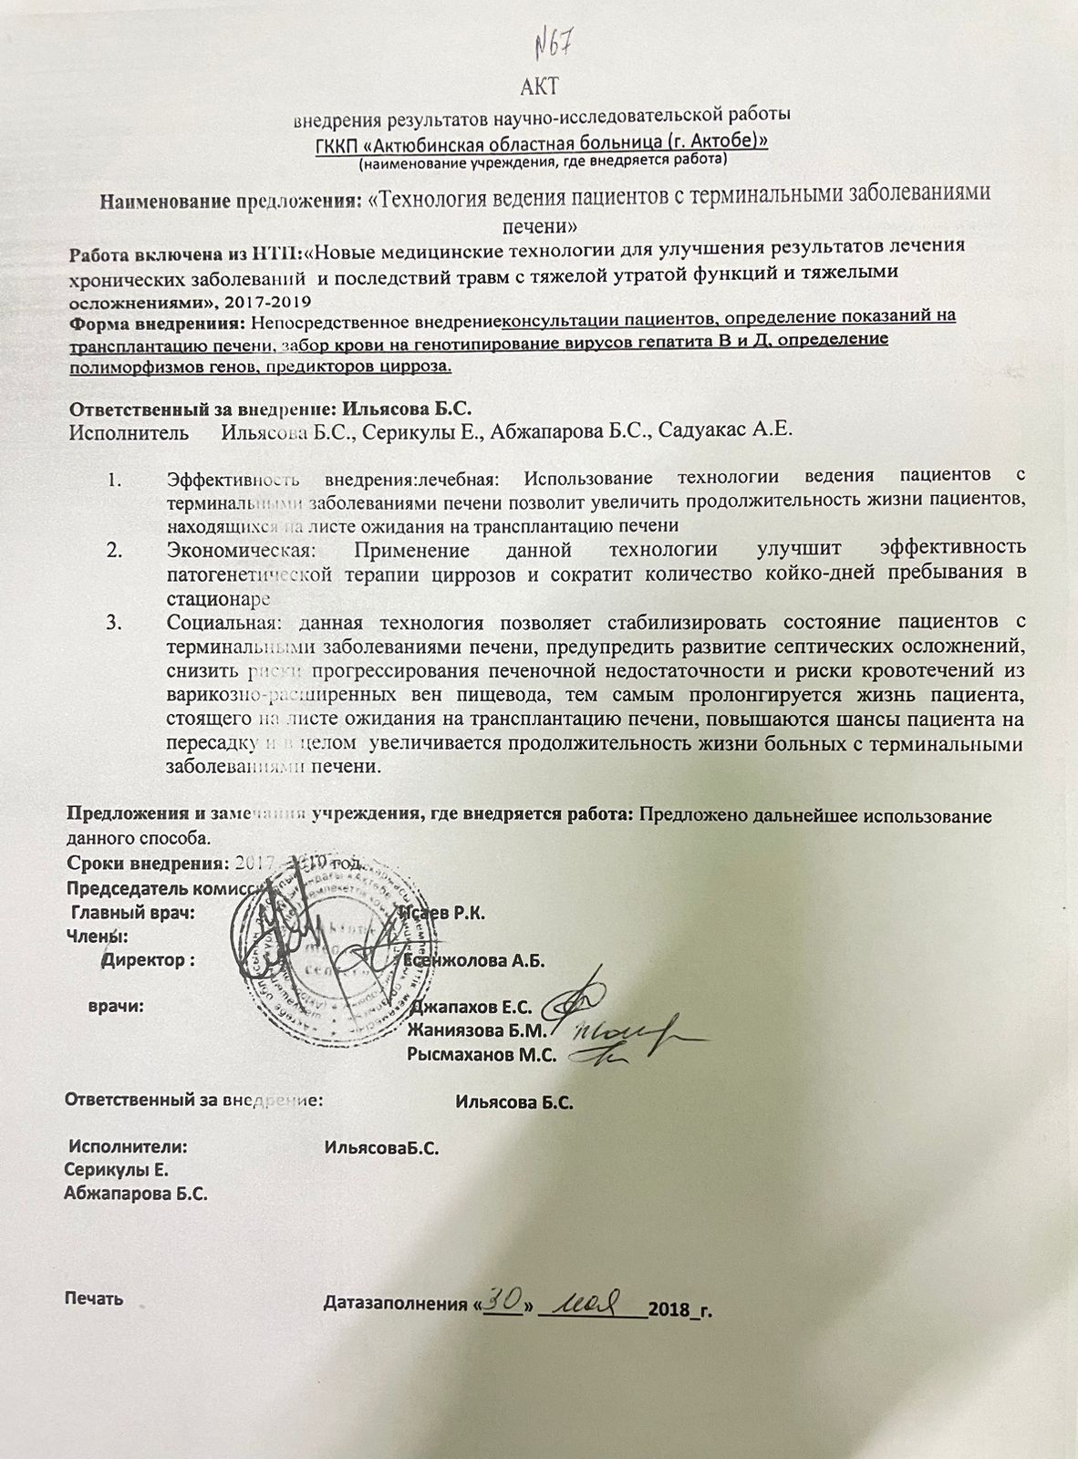

Акт внедрения результатов научно-исследовательской работы №57

Акт внедрения результатов научно-исследовательской работы №85

